UNIVERSIDAD EAN

GESTIÓN DE REDES Y COMUNICACIONES

INGENIERÍA DE SISTEMAS

PRESENTATION

CLASSWORK III

AUTOR

ORLANDO CAMILO ACOSTA VARGAS

PROFESOR

ALEXANDER GARCIA PEREZ

BOGOTÁ, D.C, 18 DE OCTUBRE 2019

ÍNDICE

1. **Analyze the processes in PING command in a LAN, and identify data sent.**
2. **Point-to-point connection between 2 PCs.**
3. **Analyze the operation (simulation) of a HUB on a LAN.**
4. **Analyze the operation (simulation) of a SWITCH on a LAN.**
5. **IP address management on a LAN with a server.**
6. **SSID setting + Channel (freq) + WEP (Auth) + DHCP setting + Testing connectivity.**
7. **Creating VLAN (name)**
8. **Assignment VLAN to a specific FastEthernet interface.**
9. **Brief List of VLANs on a switch and show running config.**
10. **Config in a Switch and Testing connectivity of VLANs**
11. **Analyze the processes in PING command in a LAN, and identify data sent.**

**Configuración ip**

ipconfig

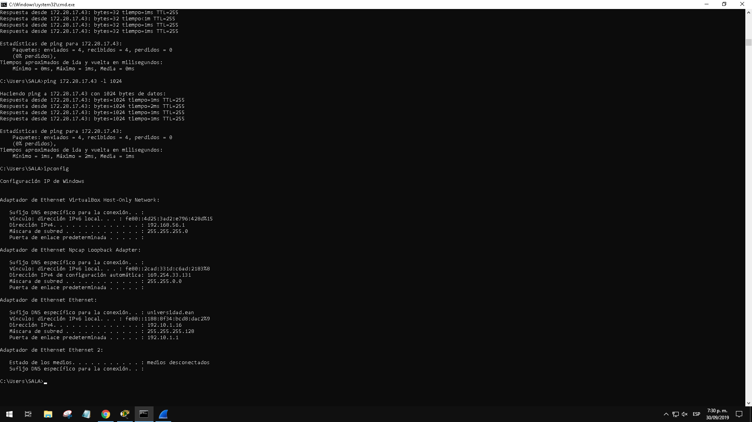

ipconfig /all

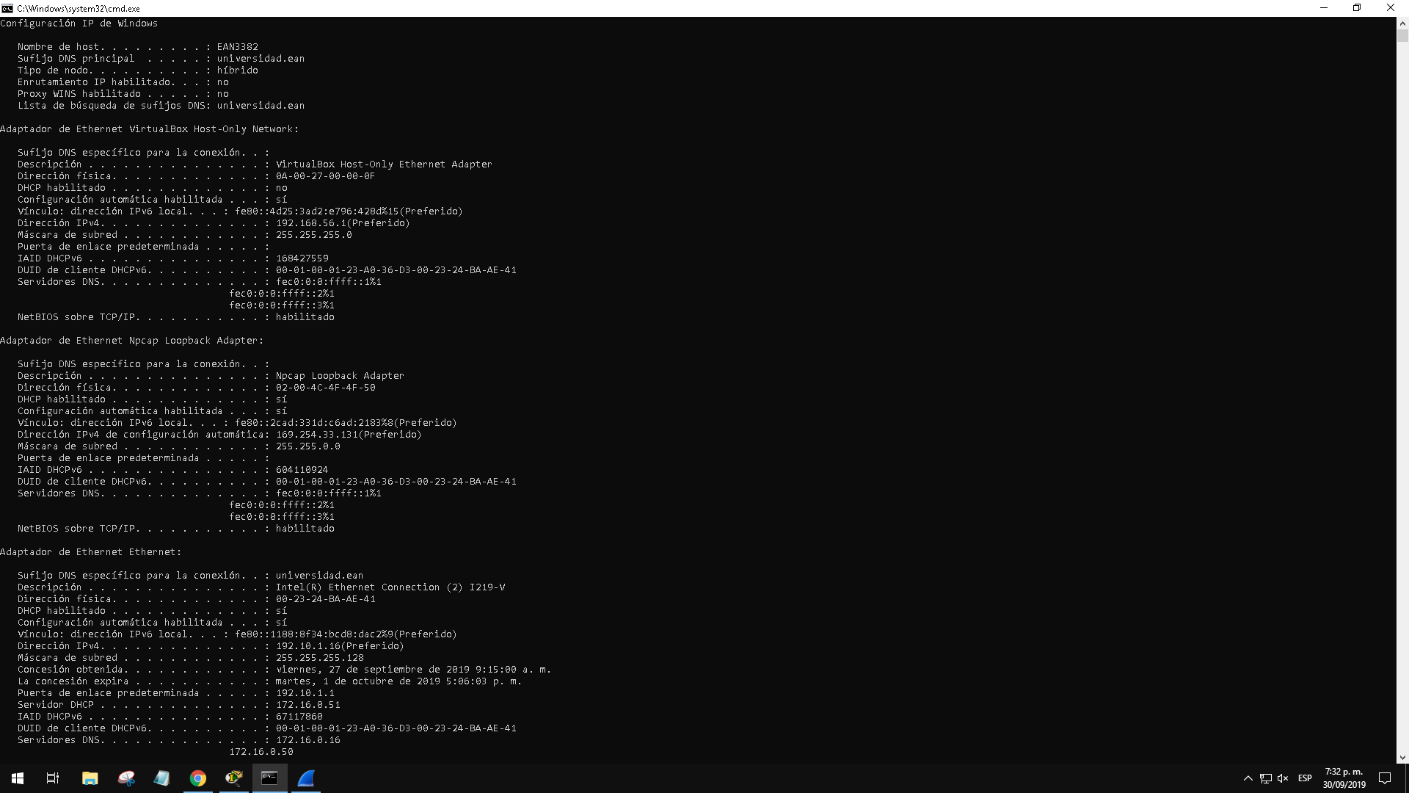

ping [www.facebook.com](http://www.facebook.com)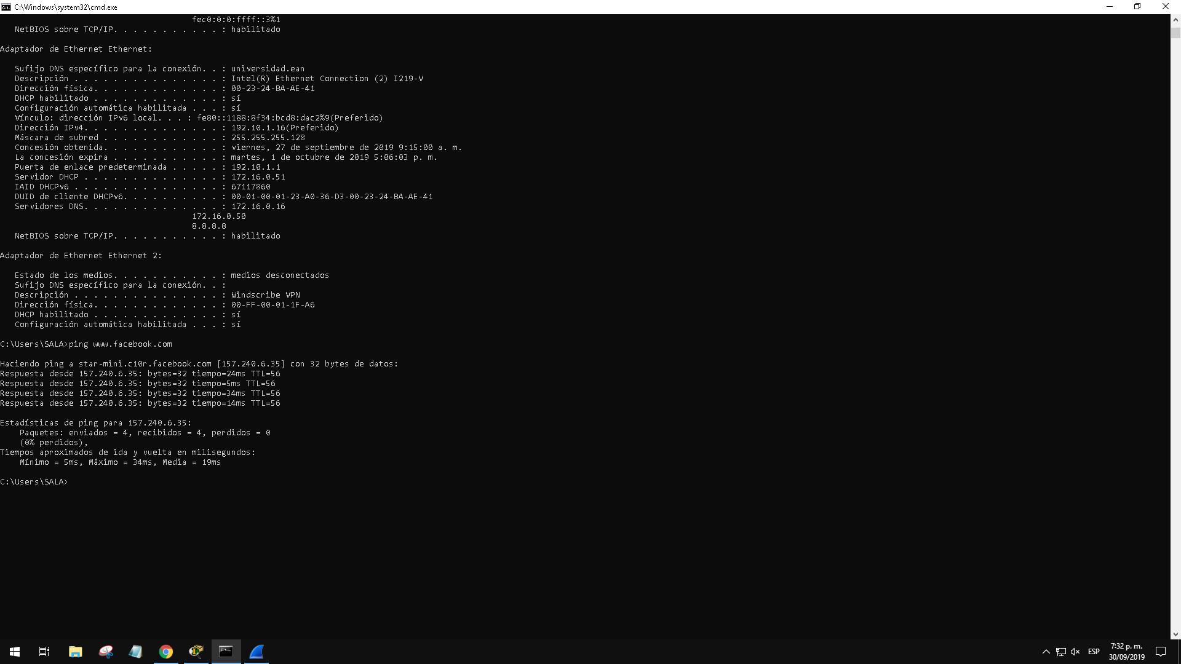

Estadísticas de ping para 157.240.14.35:

Paquetes: enviados = 4, recibidos = 4, perdidos = 0

(0% perdidos),

Tiempos aproximados de ida y vuelta en milisegundos:

Mínimo = 58ms, Máximo = 59ms, Media = 58ms

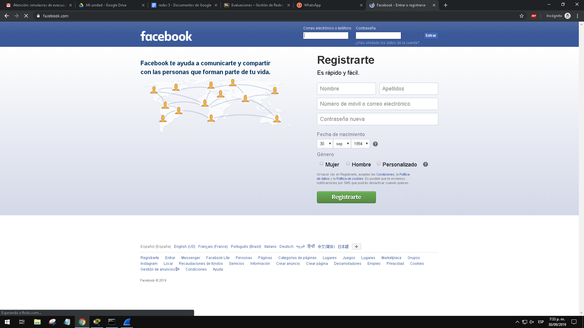

para saber que comando podemos utilizar en ping

ping /?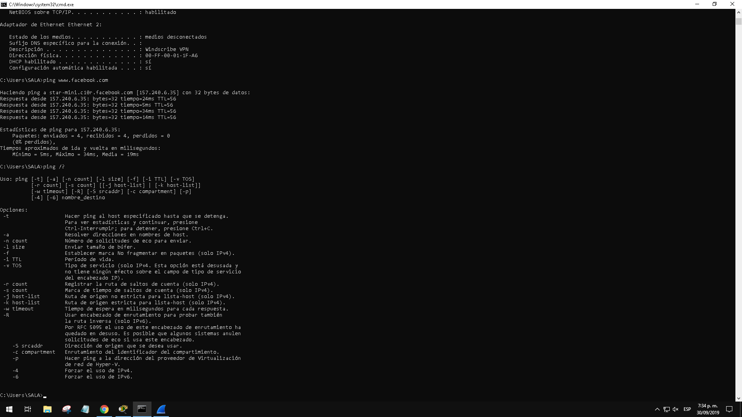

ping a otra máquina

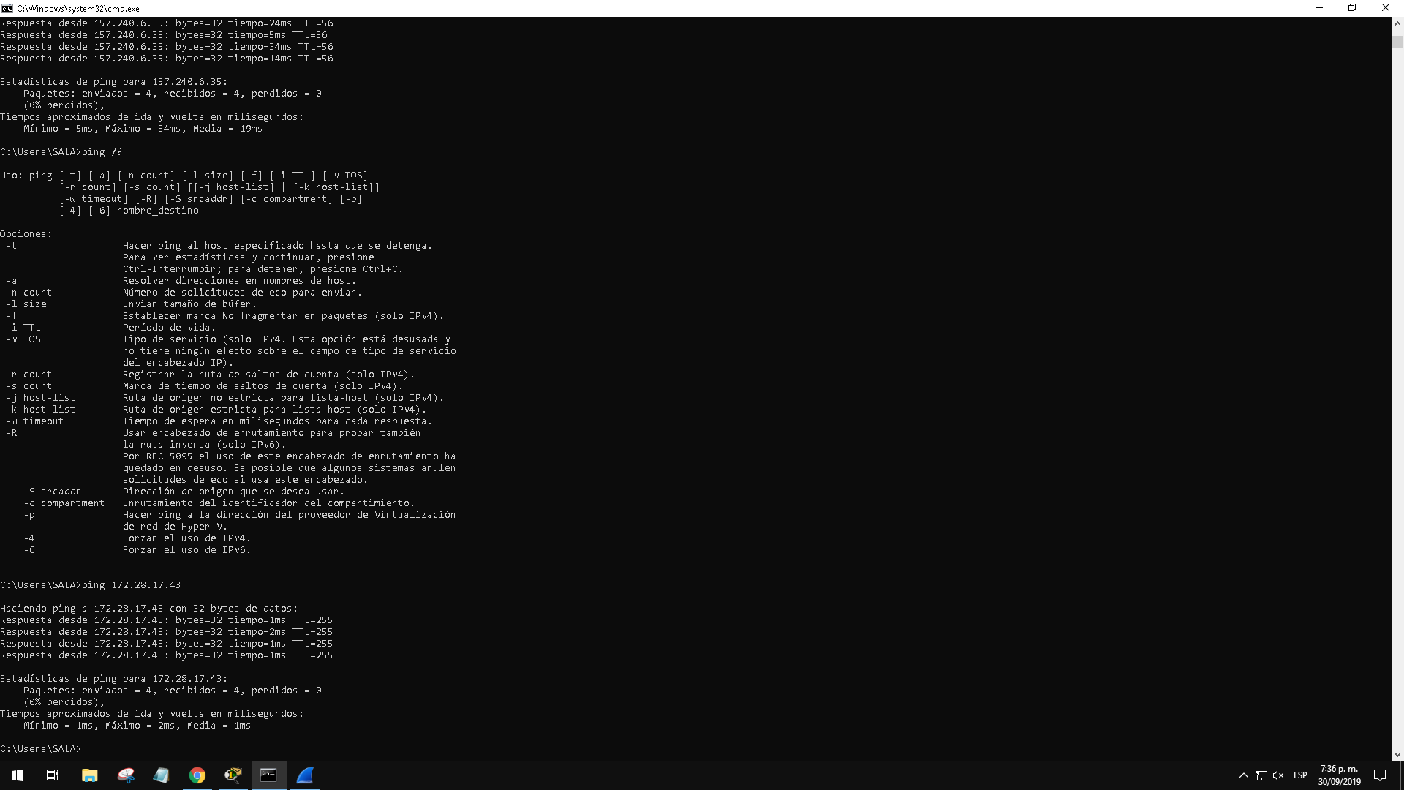

envío de paquetes

aumentar los paquetes

ping 172.28.17.43 -l 528

ping 172.28.17.43 -l 1024

ping 172.28.17.43 -l 2048

para indefinido

ping 172.28.17.43 -l 2048 -t

pausa ctrl+c

ping 172.28.17.43 -i TTL

Valor incorrecto para la opción -i, el intervalo válido es de 1 a 255.

mac

Dirección física. . . . . . . . . . . . . : 00-23-24-BA-AE-41

Adaptador de Ethernet Ethernet:

Sufijo DNS específico para la conexión. . : universidad.ean

Vínculo: dirección IPv6 local. . . : fe80::1188:8f34:bcd8:dac2%9

Dirección IPv4. . . . . . . . . . . . . . : 192.10.1.16

Máscara de subred . . . . . . . . . . . . : 255.255.255.128

Puerta de enlace predeterminada . . . . . : 192.10.1.1

wireshark

escaneo de red

vista de paquetes y protocolos 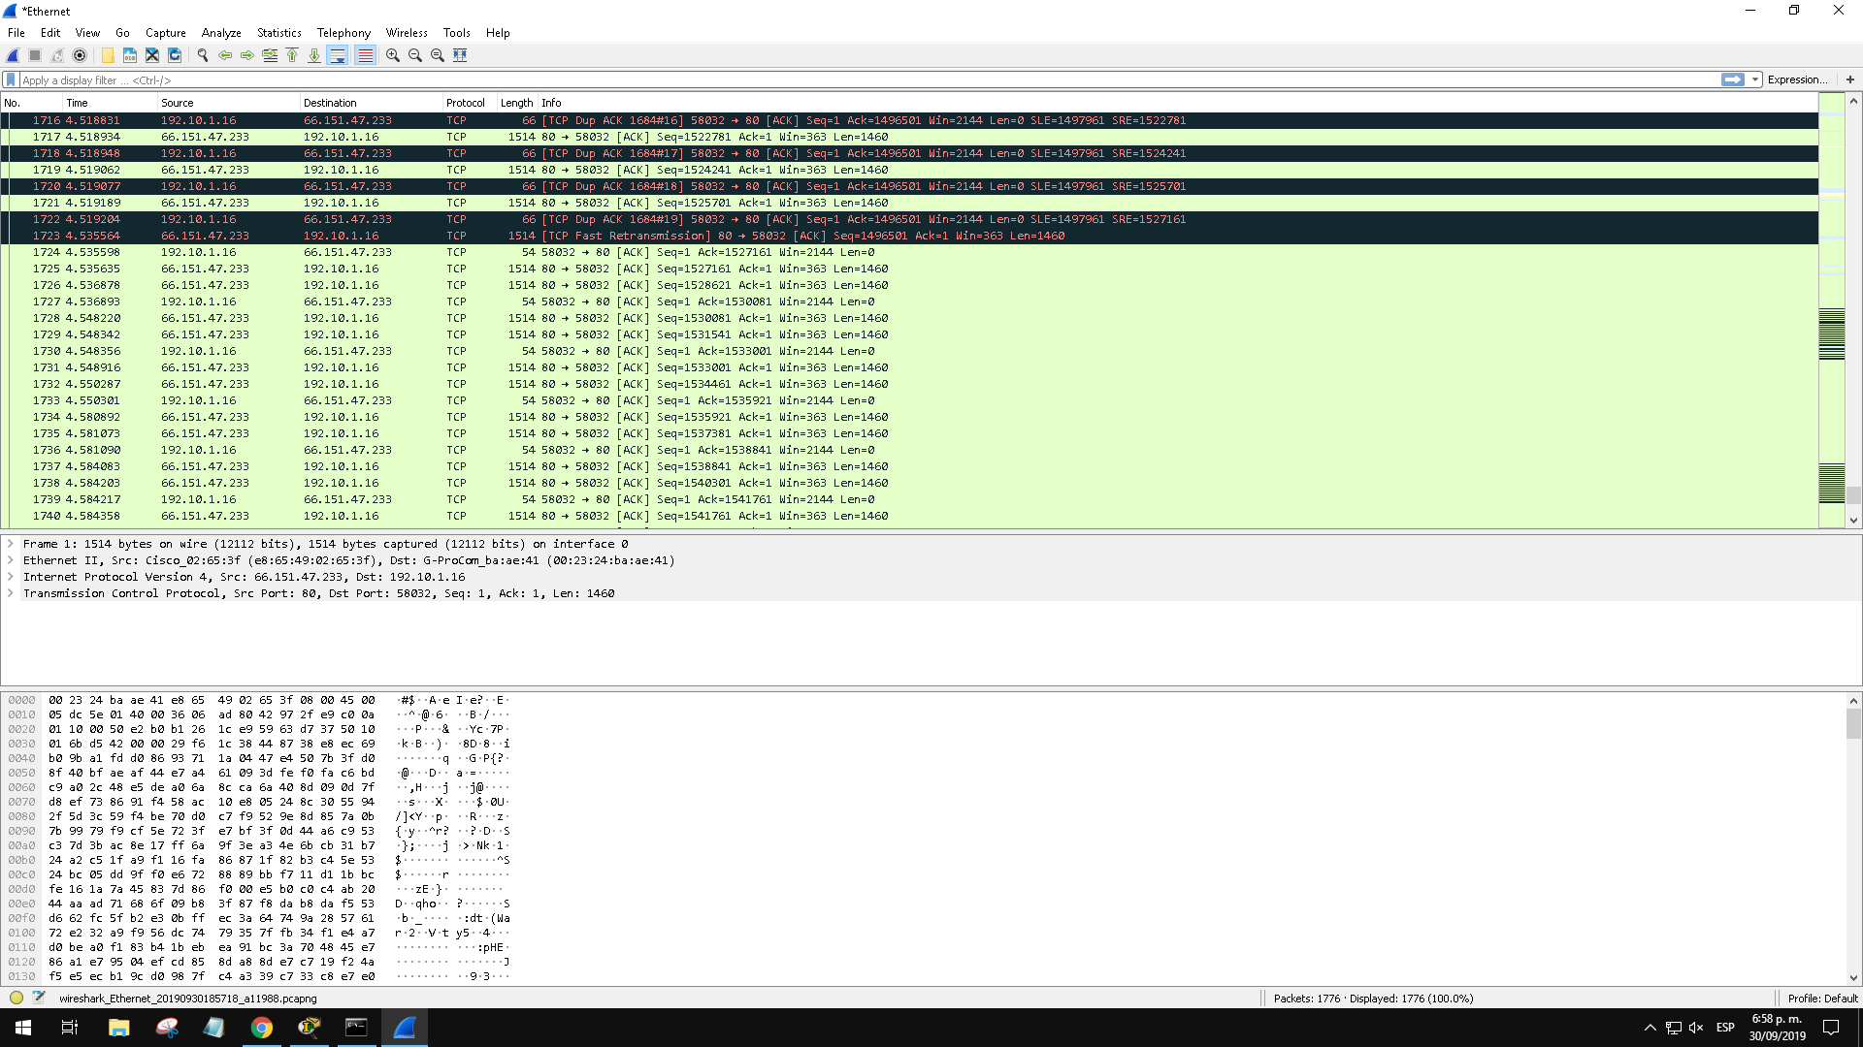

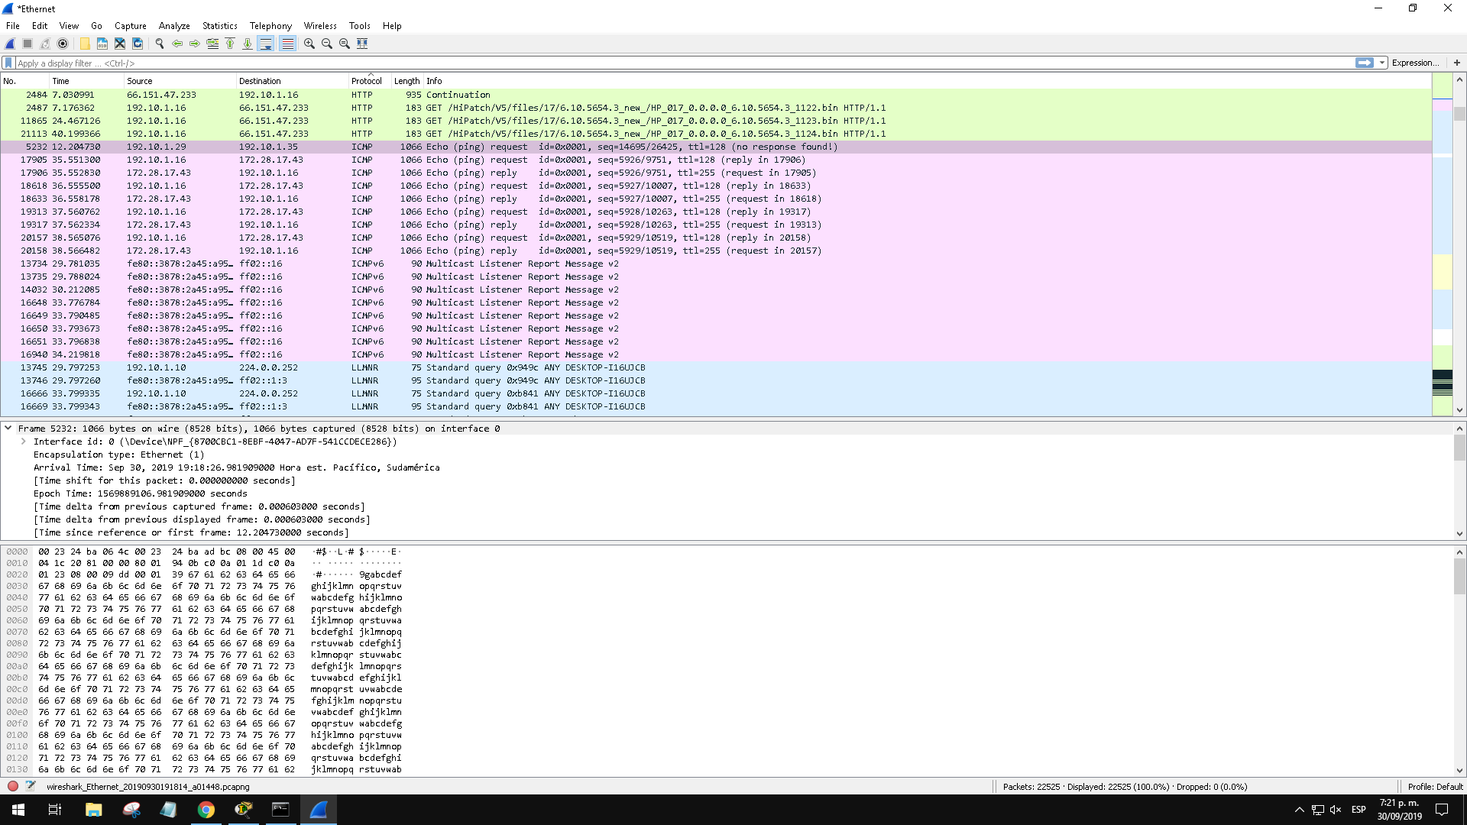

ping request y reply a-w }

protocolos icmp, http, dns, udp

1. **Analyze the processes in PING command in a LAN, and identify data sent.**

**Configuración en packet tracer**

Abrimos packet tracer

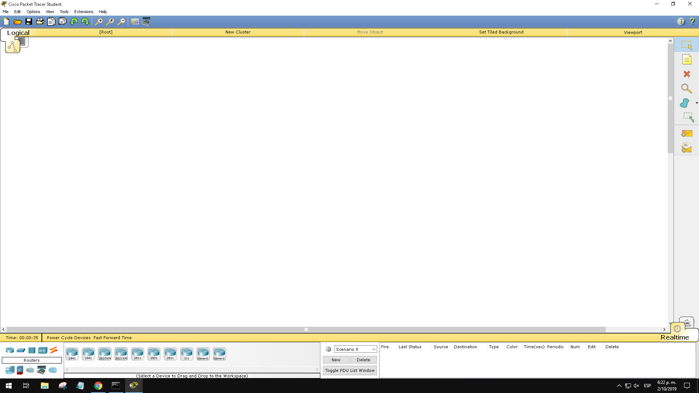

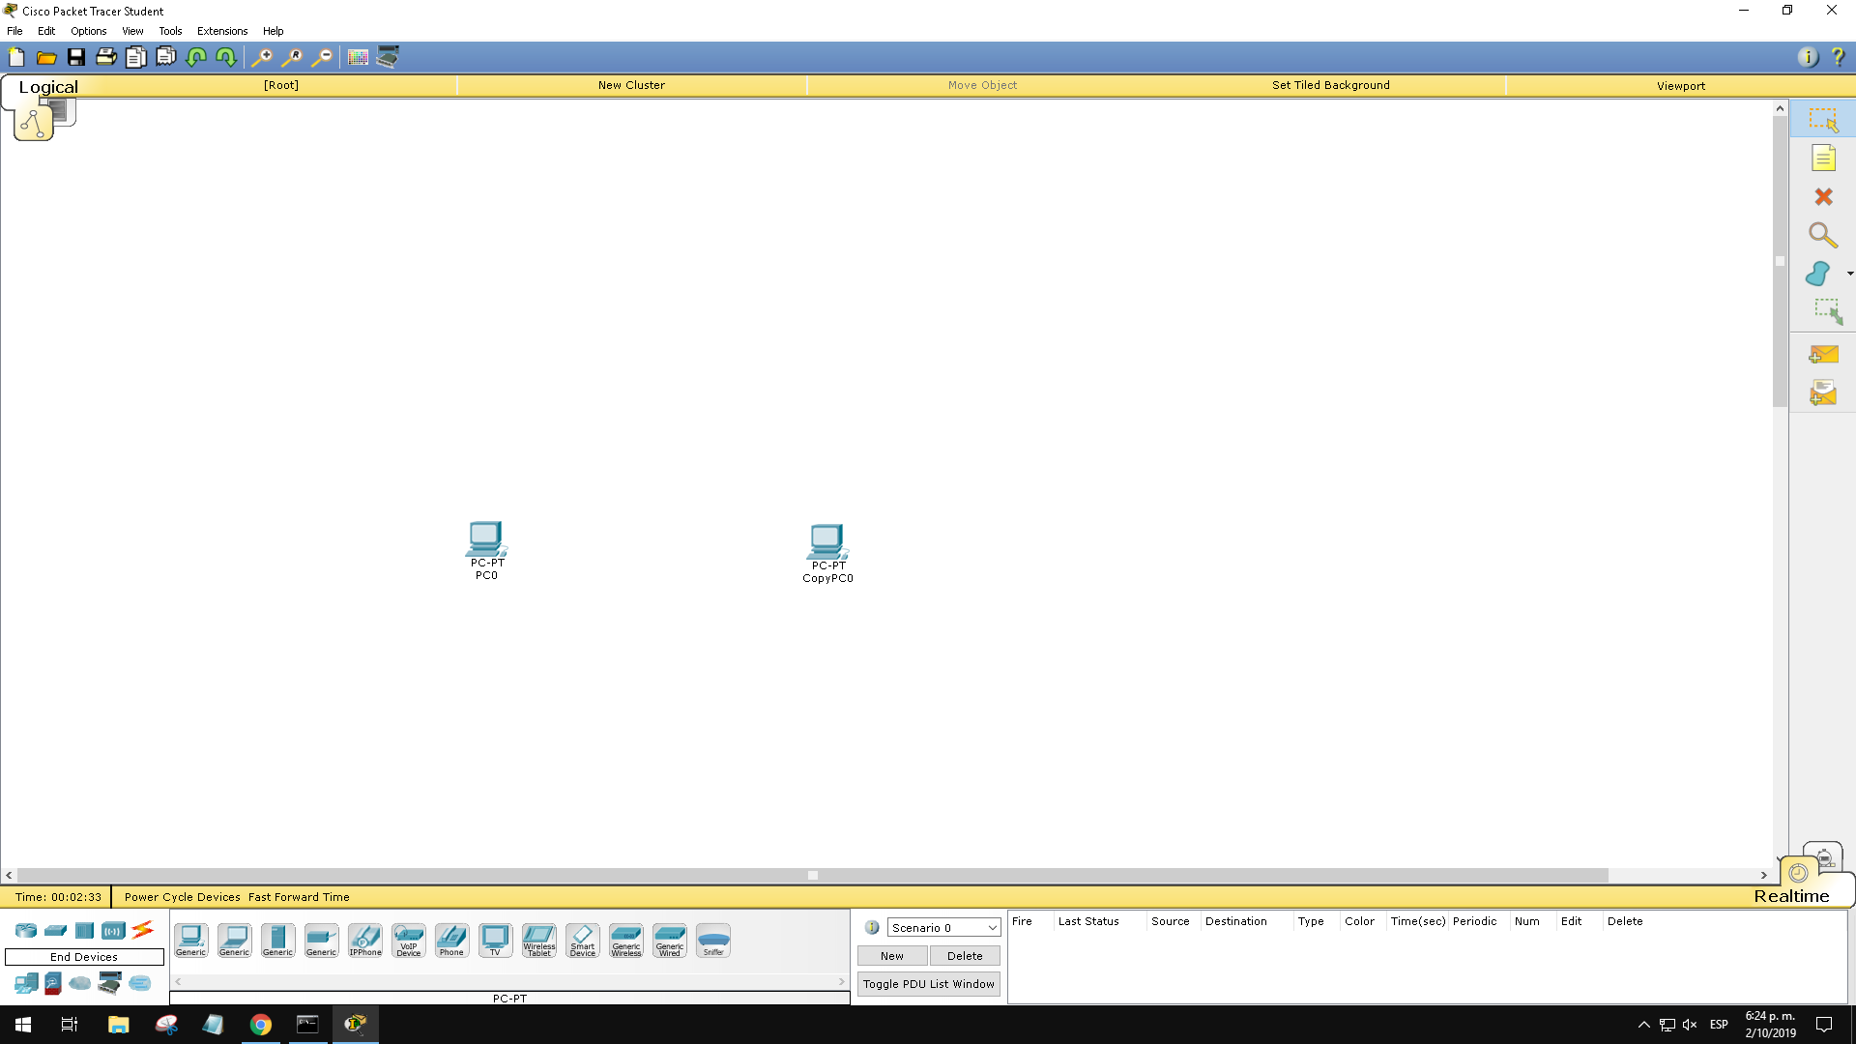

realizamos comentarios el ip y su máscara para cada dispositivo

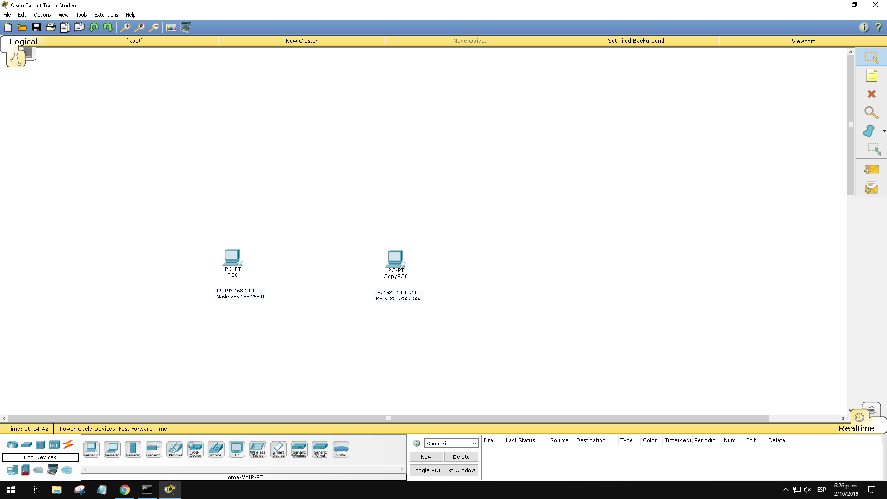

conectamos 2pc por un cable cruzado 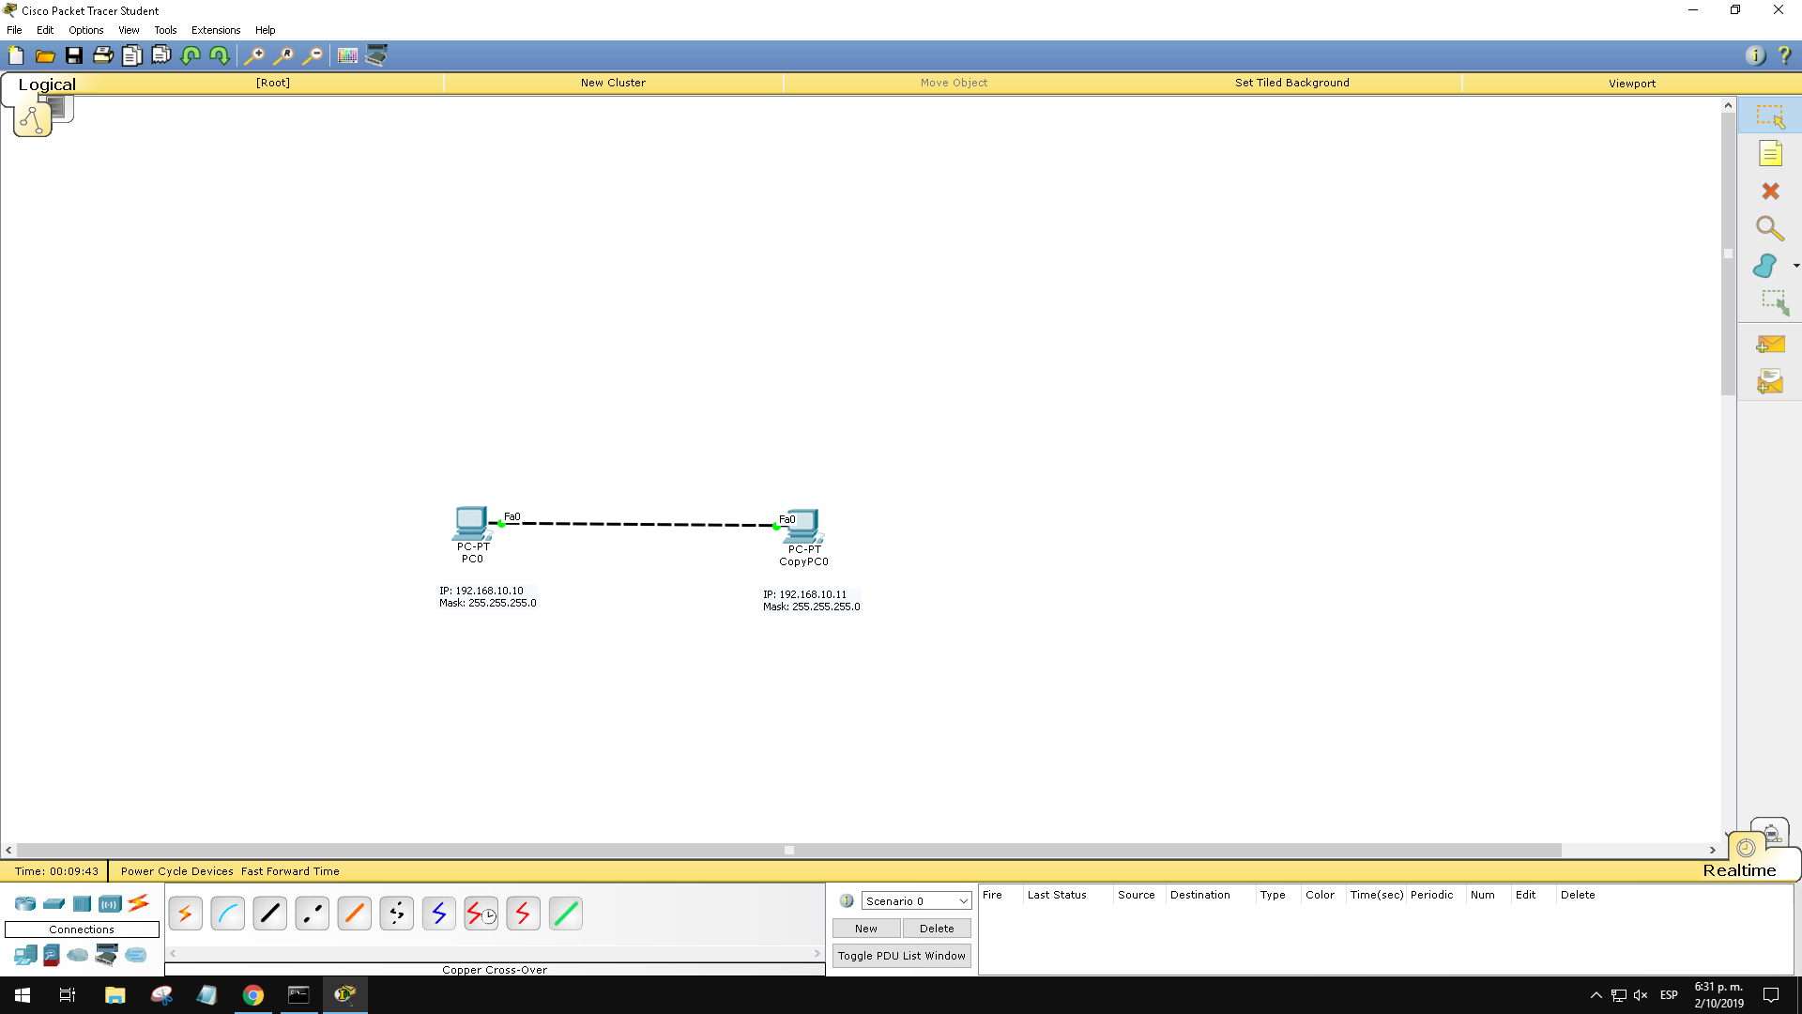

Configuramos el packet tracer y marcamos Always show port labels en las preferencias

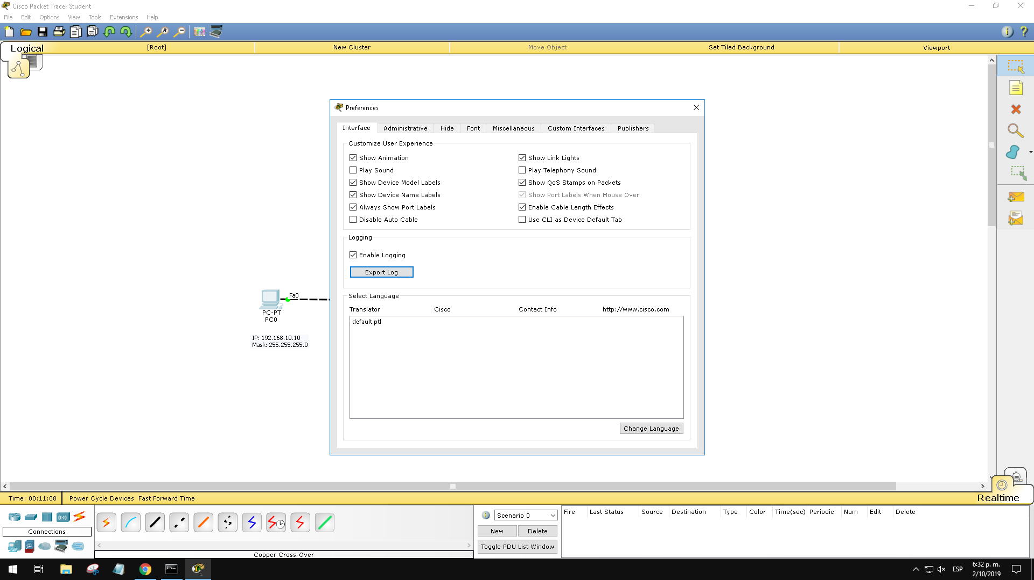

E. Ethernet 10 Mbs

configuramos los pc por ip configuration

pc 1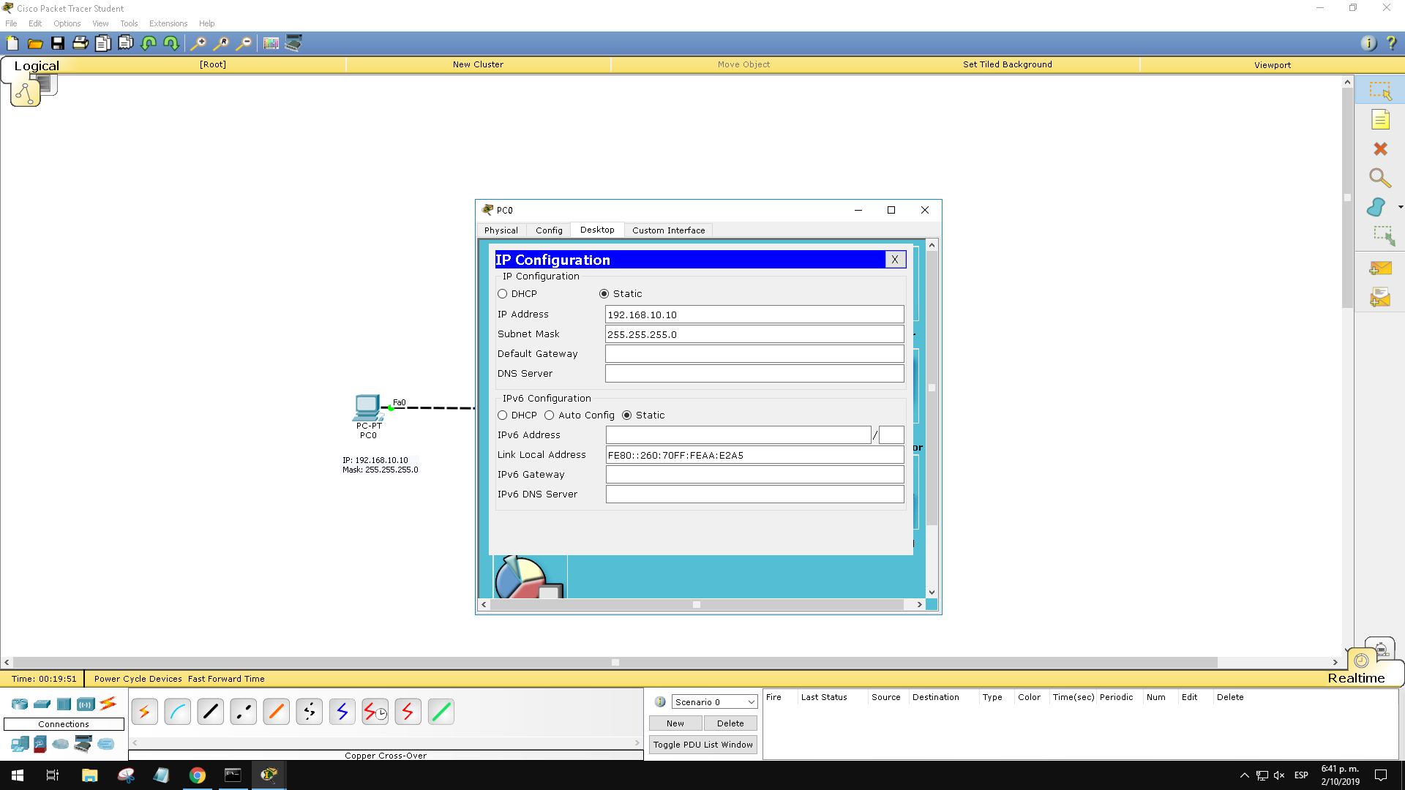

configuración del pc

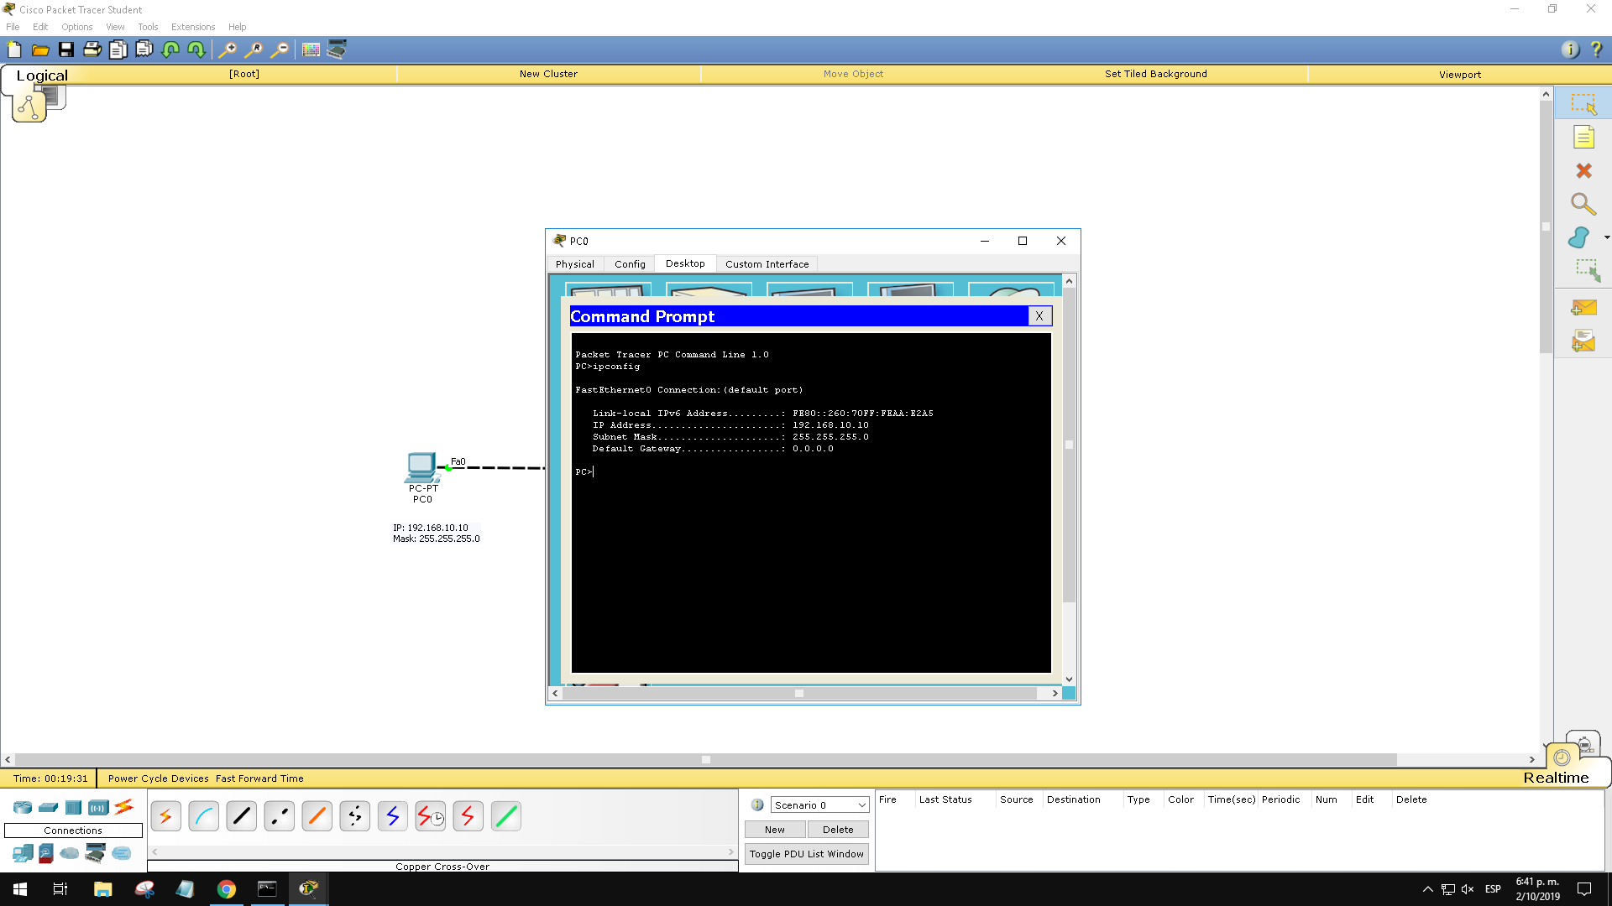

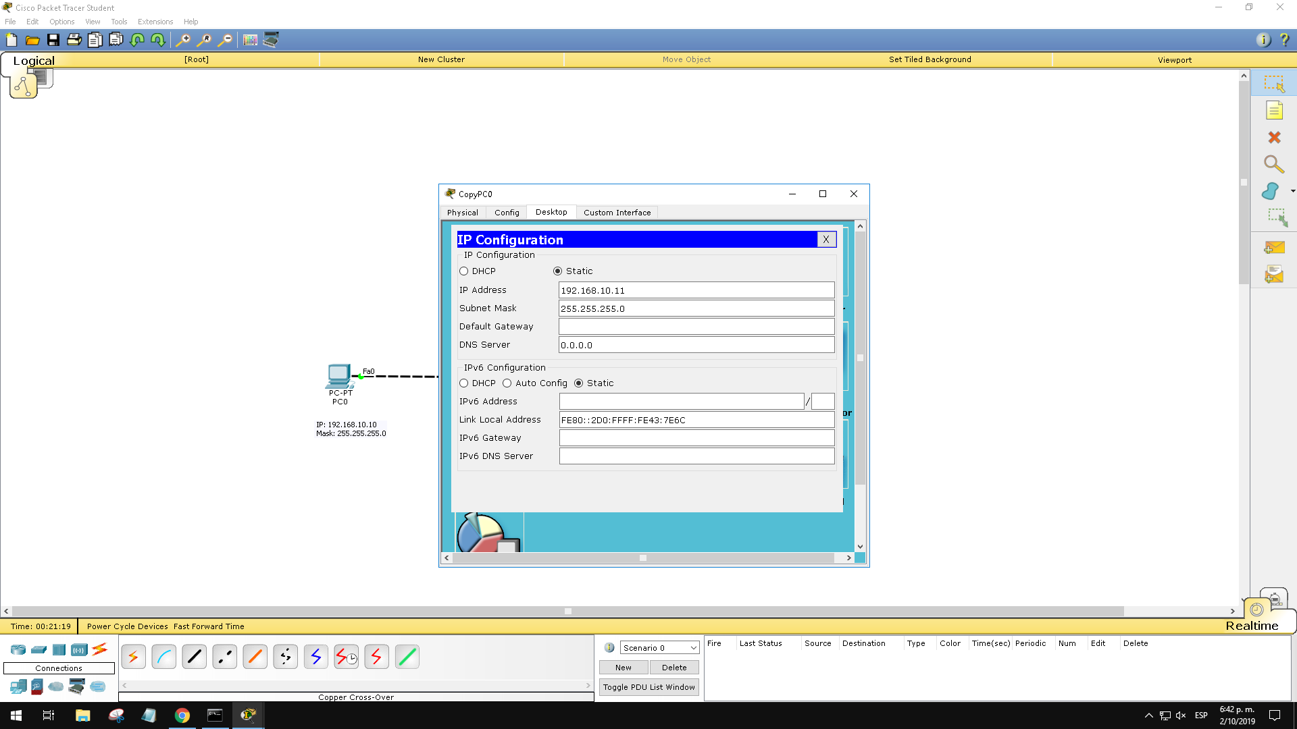

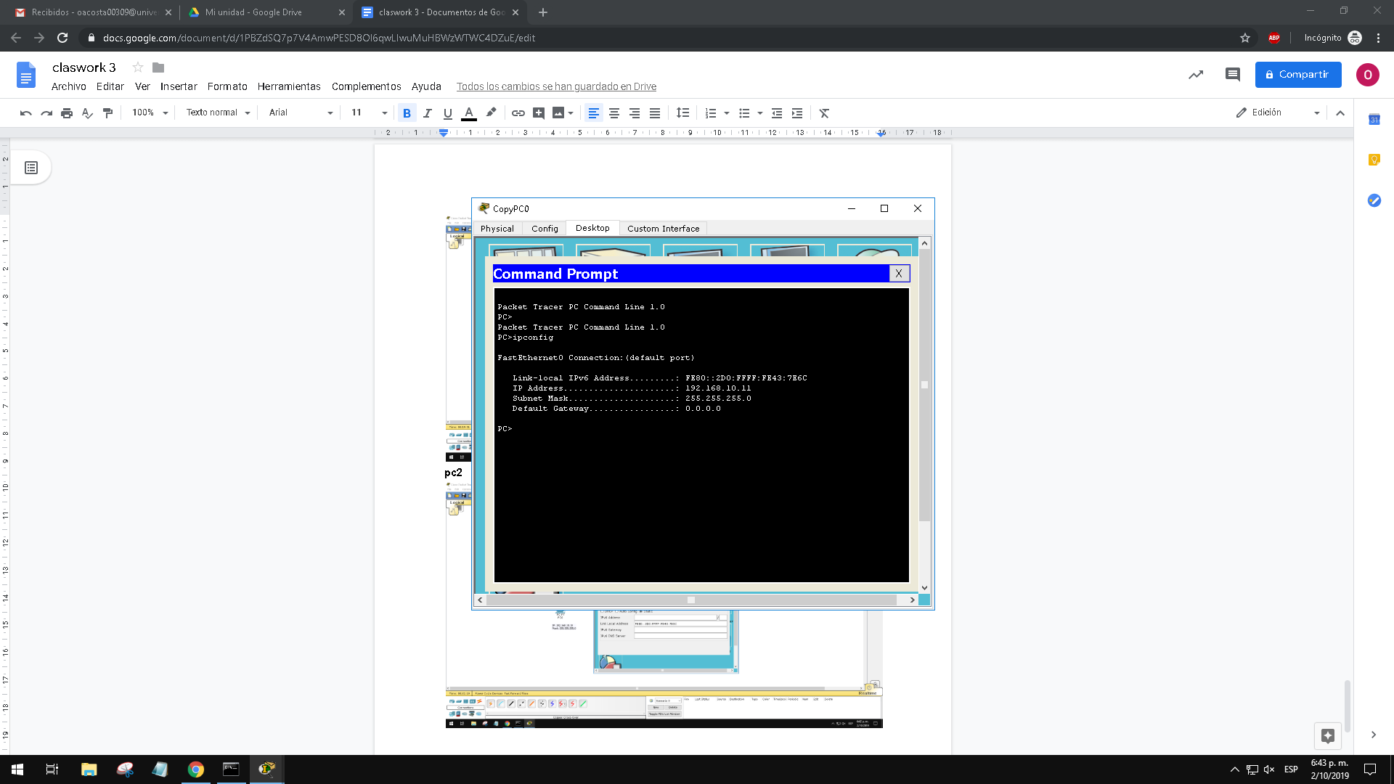

realizamos la conexión a los 2 pc

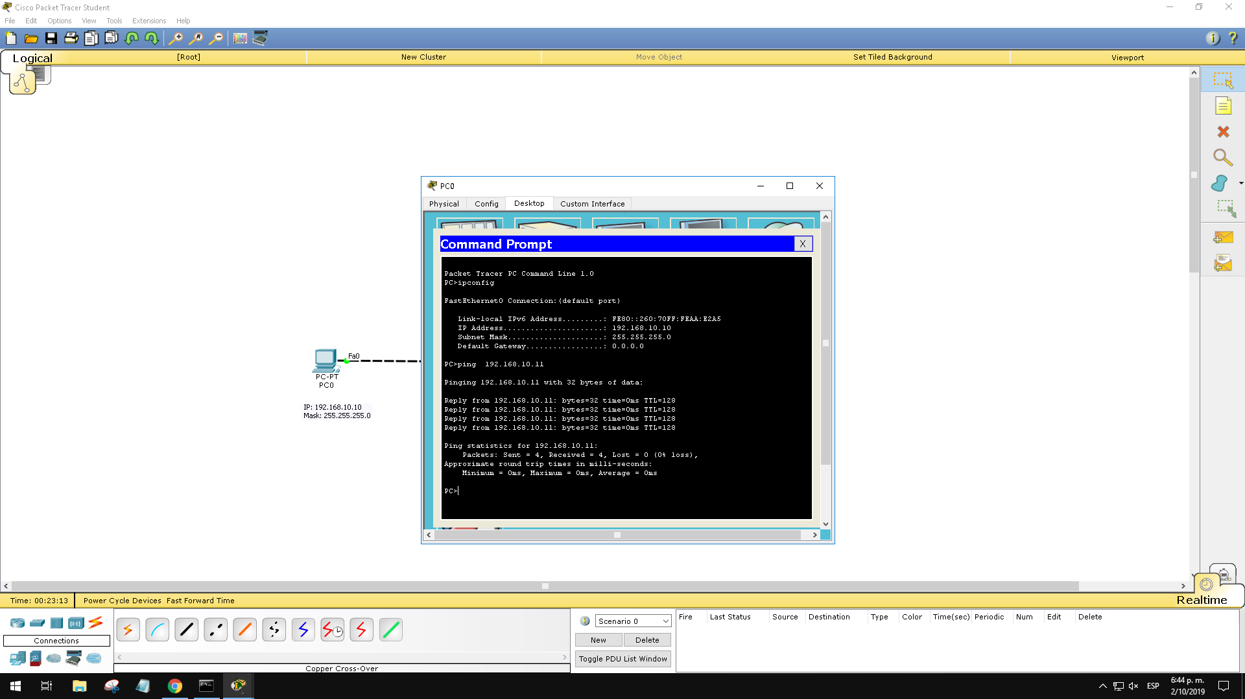

caso extremo para que los enfios sean al pc determinado

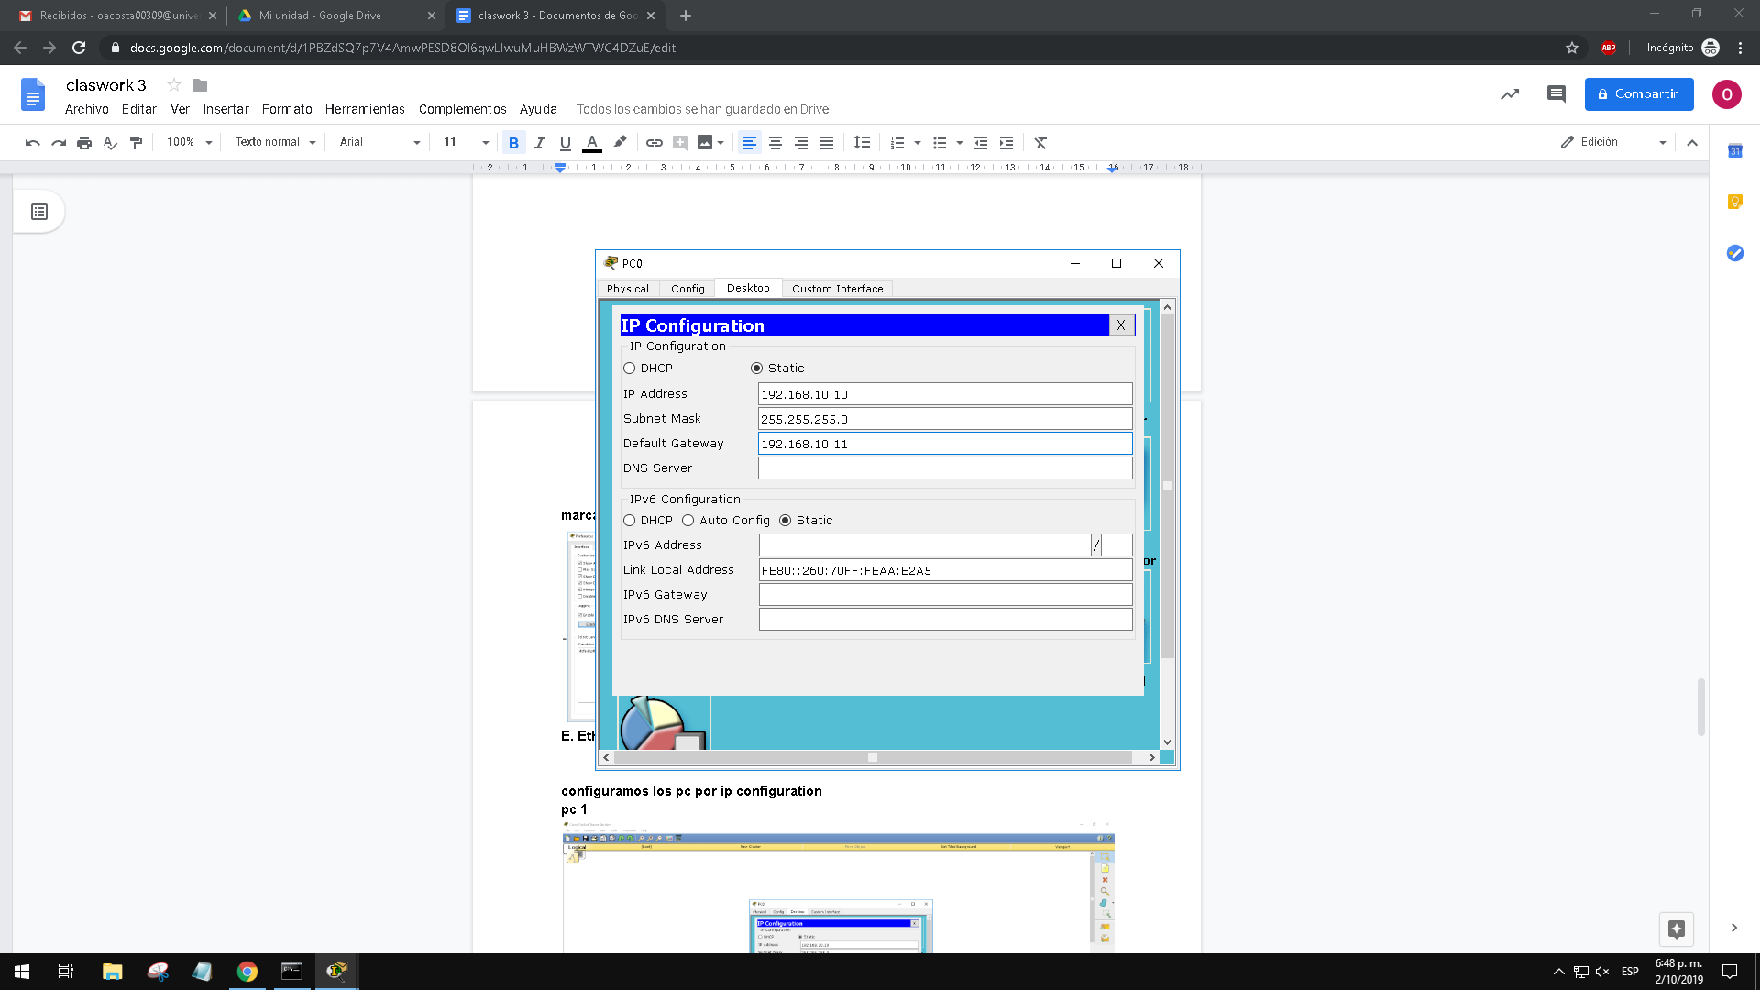

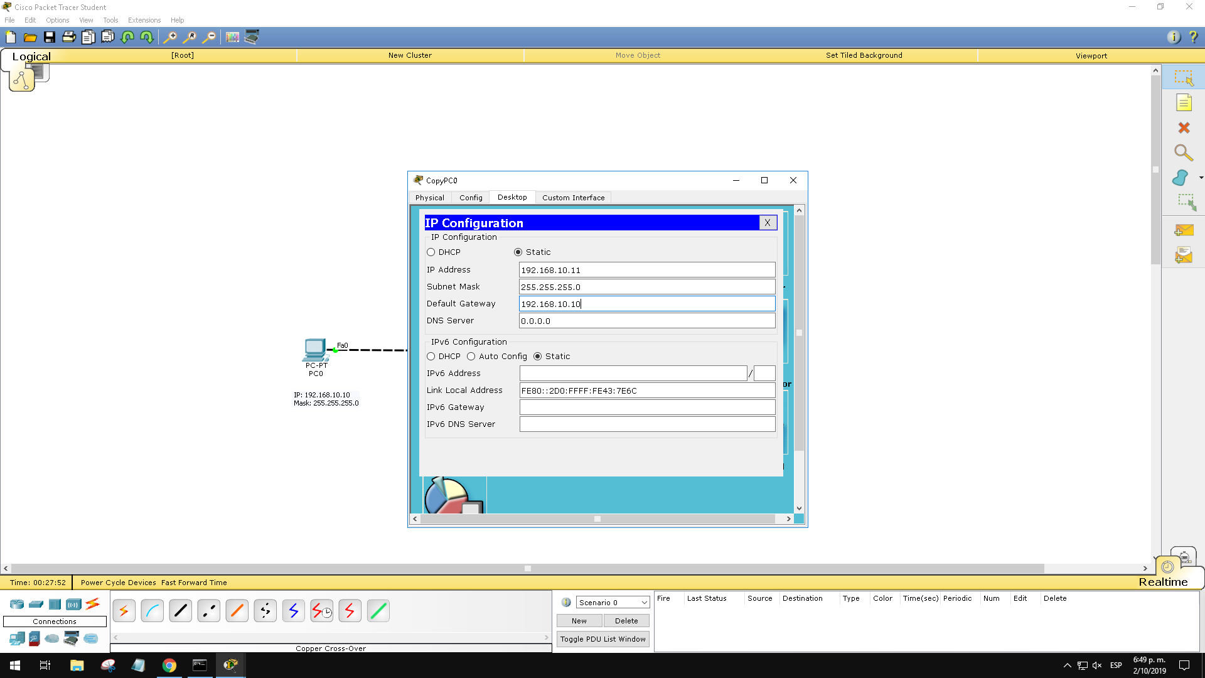

1. **Analyze the operation (simulation) of a HUB on a LAN.**

Abrimos packet tracer



colocamos 3 pc 1 impresora y un hub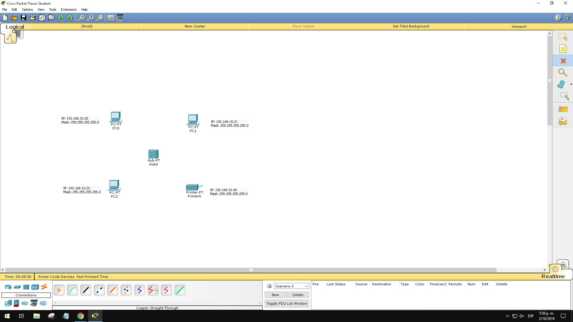

le colocamos un ip a cada máquina y la conectamos por cable directo a el hub

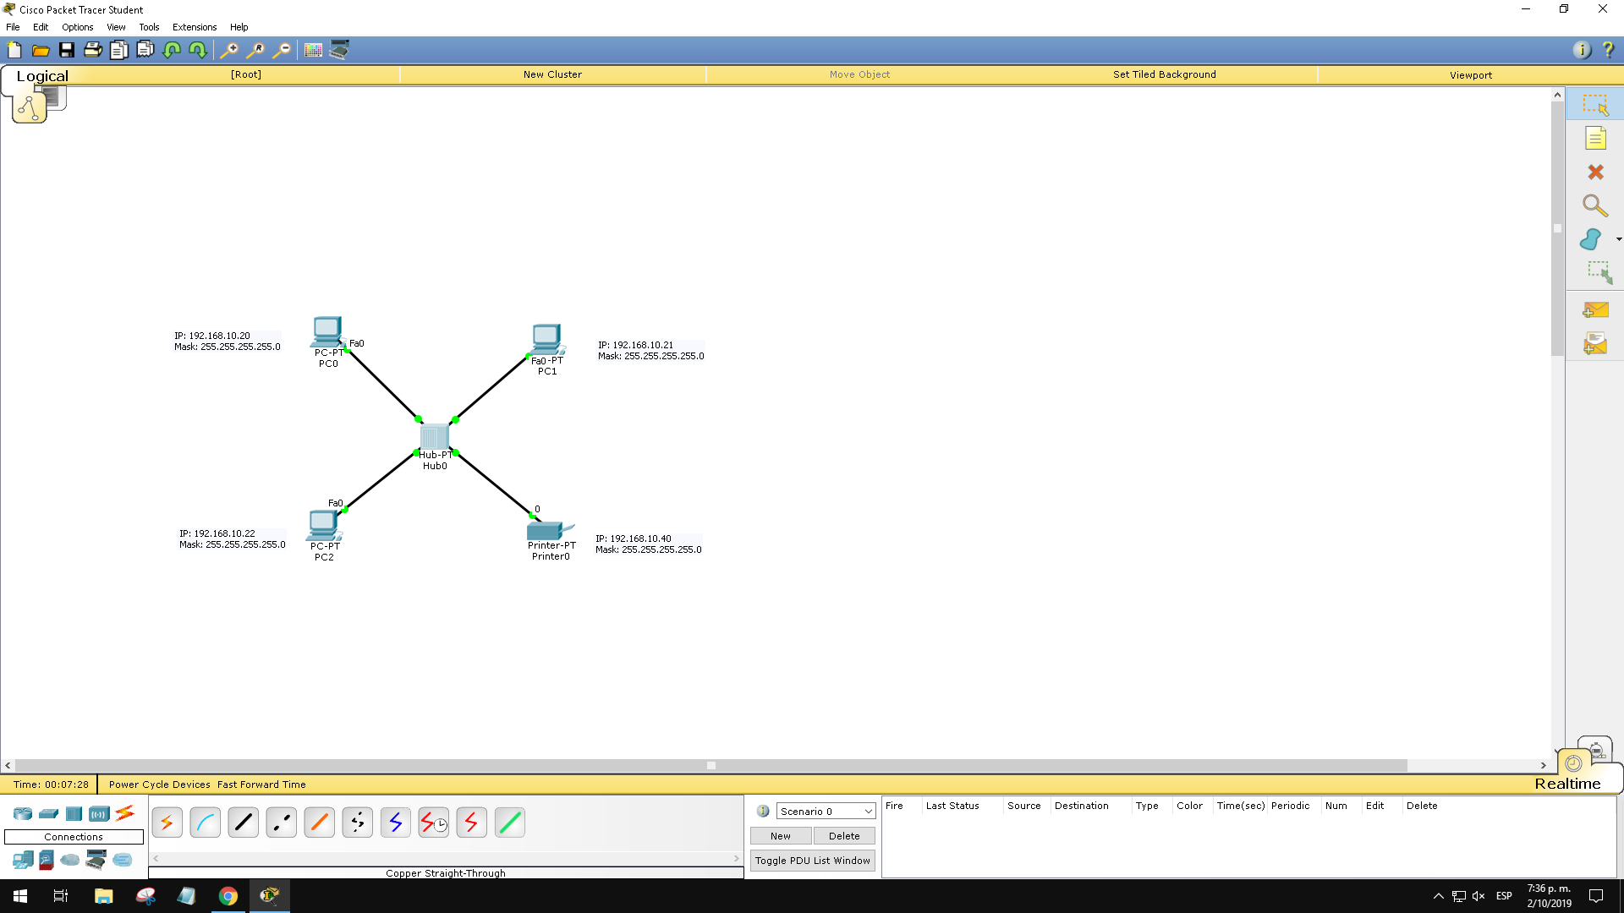

Tipos de envío de información

UNICAST

MULTICAST

BROADCAST

realizamos un ping a una máquina y a la impresora 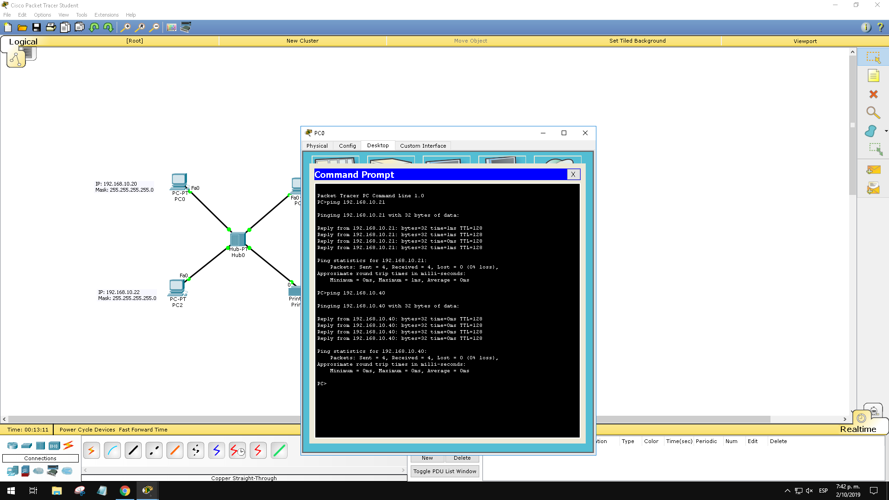

ahora realizaremos un envío de paquete a la impresora

seleccionamos el icono de add simple PDU y seleccionamos los dispositivos donde se van a enviar los archivos.

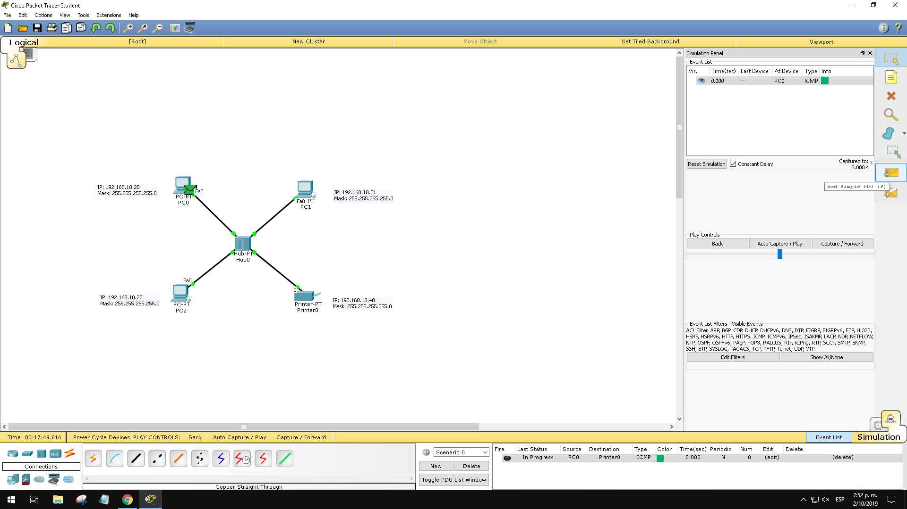

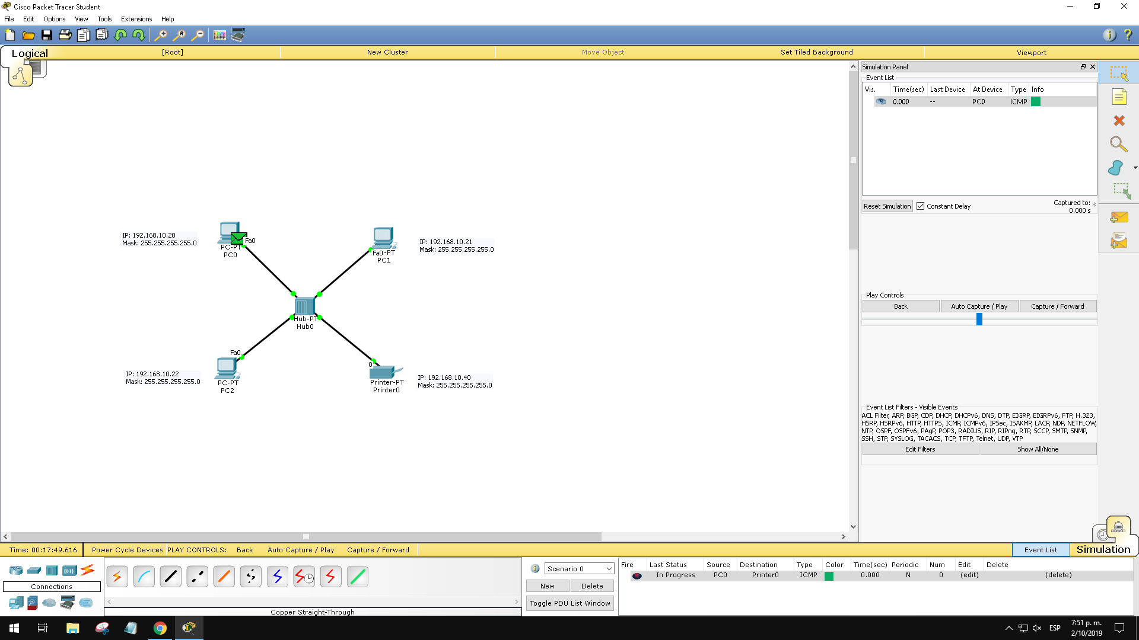

ahora le damos click en capture / forward para ver cómo actúa cada paquete que se envía

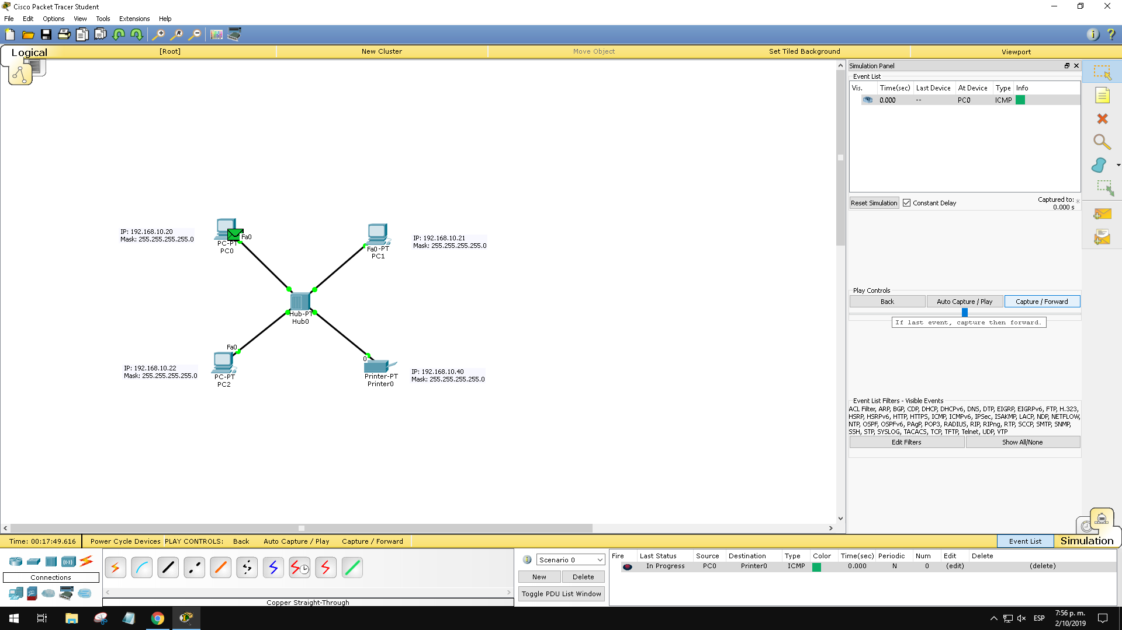

al enviarse un archivo pasa por el hub

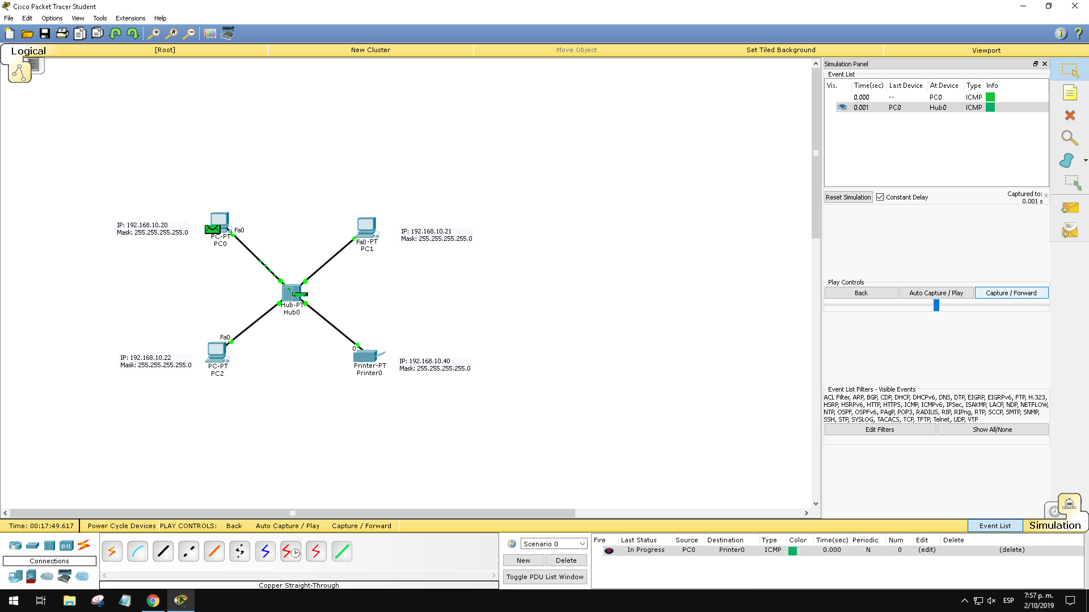

éste lo reenvía a cada equipo

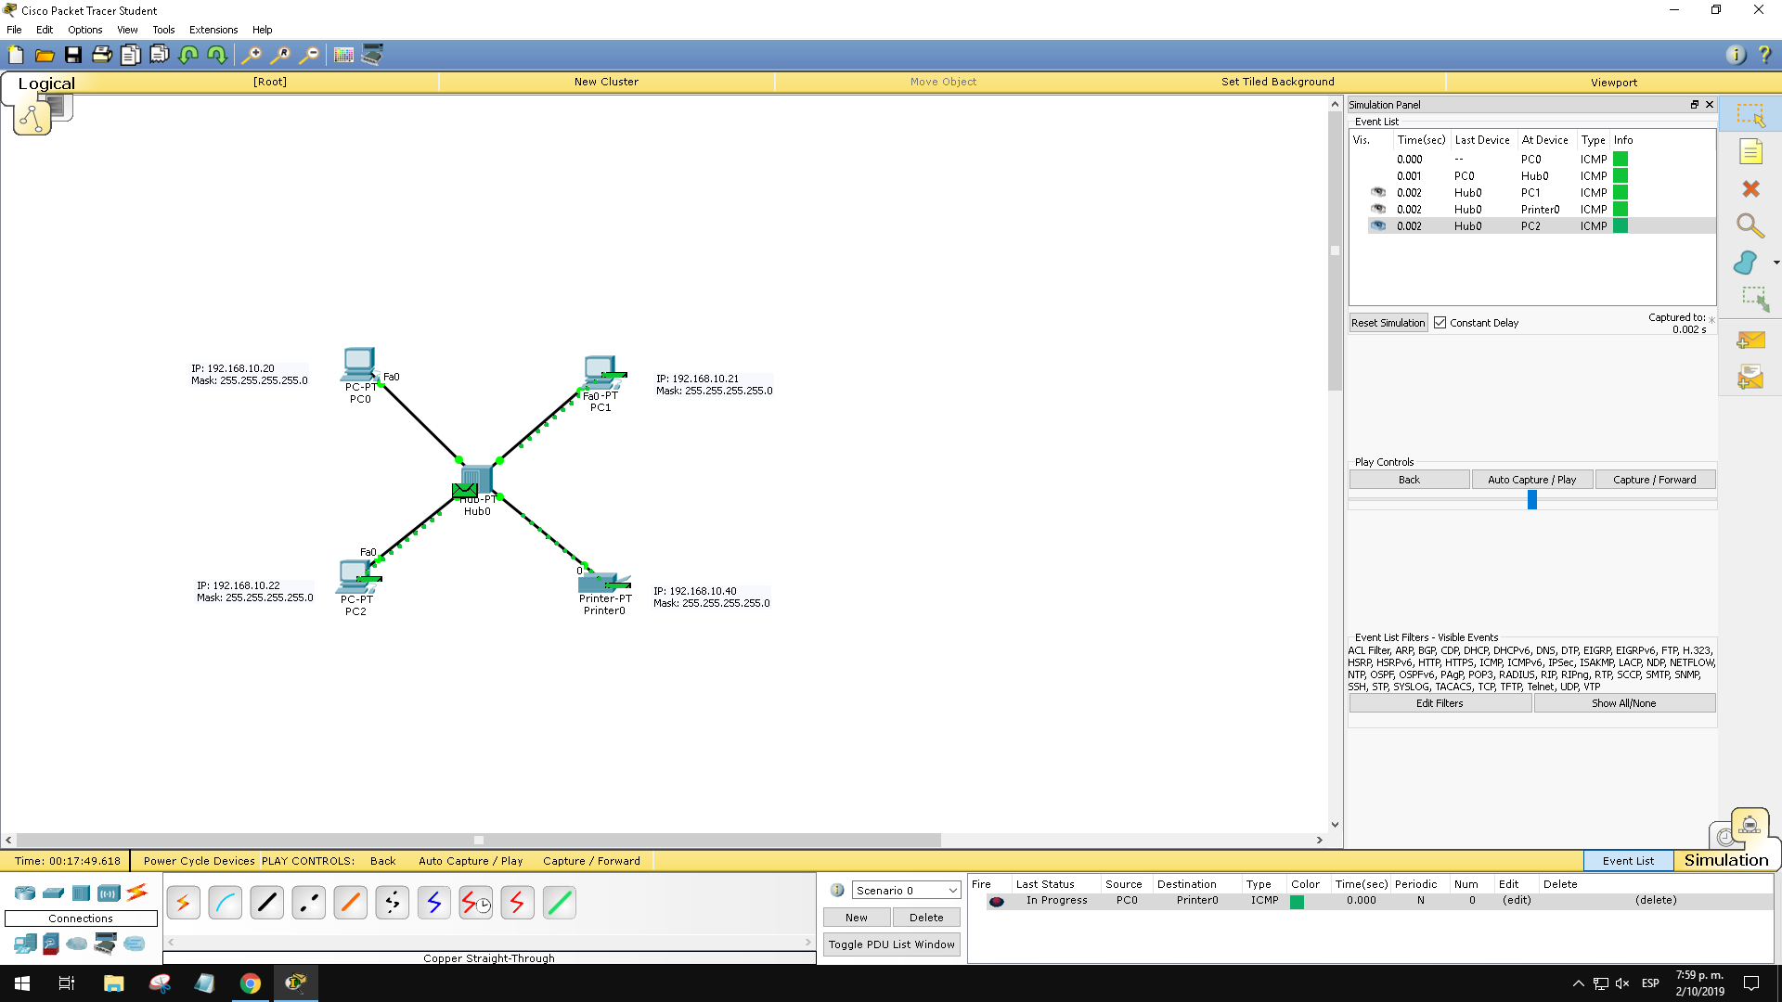

una vez terminado este proceso el equipo envía un archivo de que lo recibió

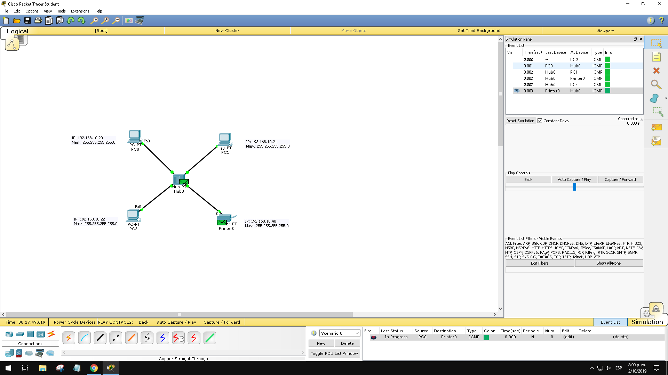

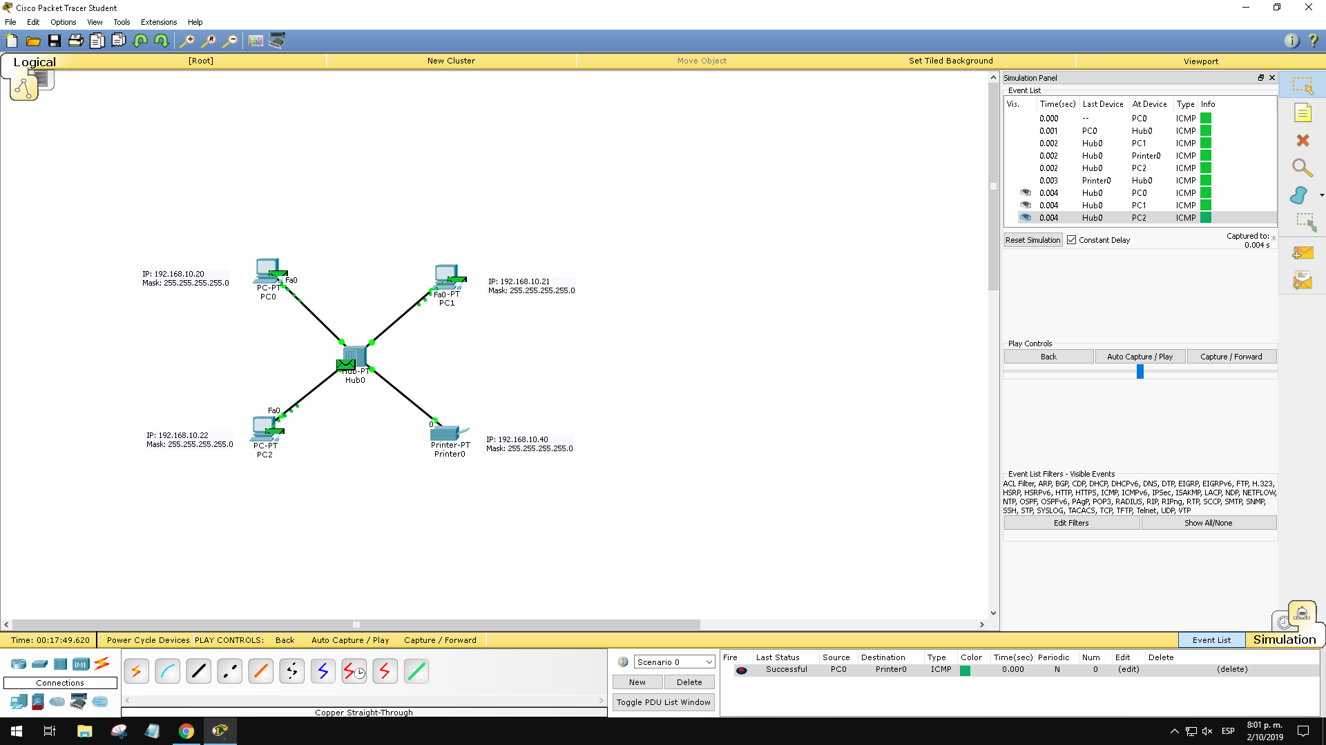

ahora para realizar un nuevo ejemplo de envío le hacemos click en la barra inferior en delete

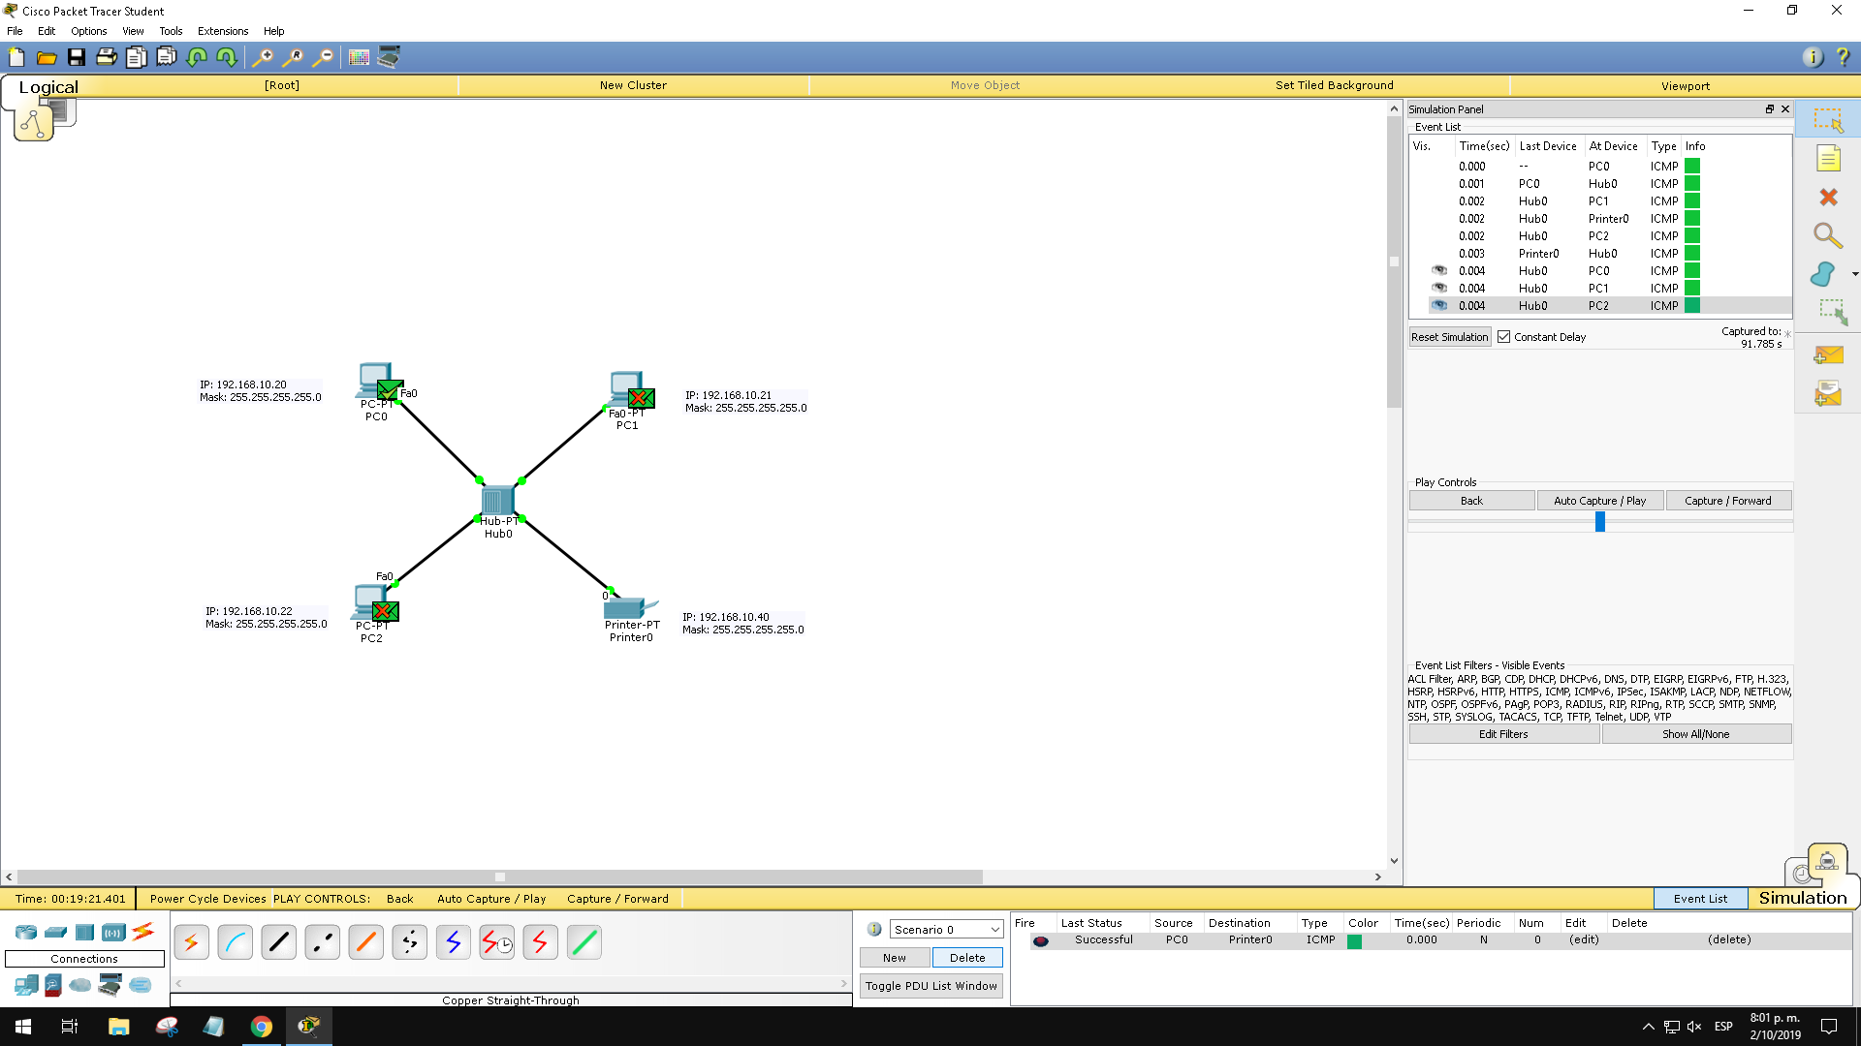

1. **Analyze the operation (simulation) of a SWITCH on a LAN.**

**Configuración del entorno de trabajo**

conectamos 4 pc y una impresora al switch

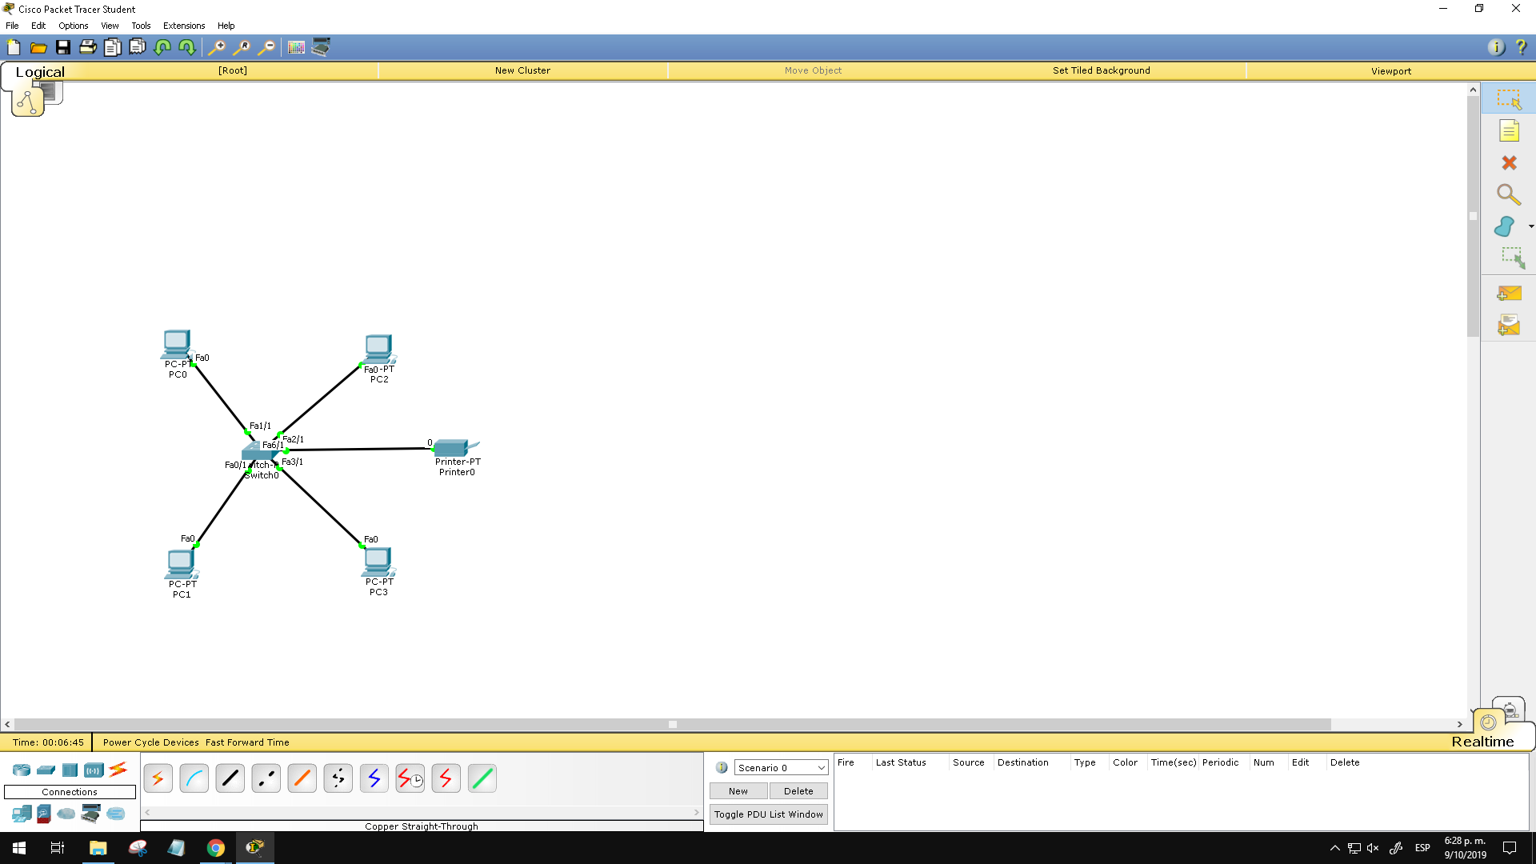Escribimos una nota para saber que ip le corresponde a cada dispositivo

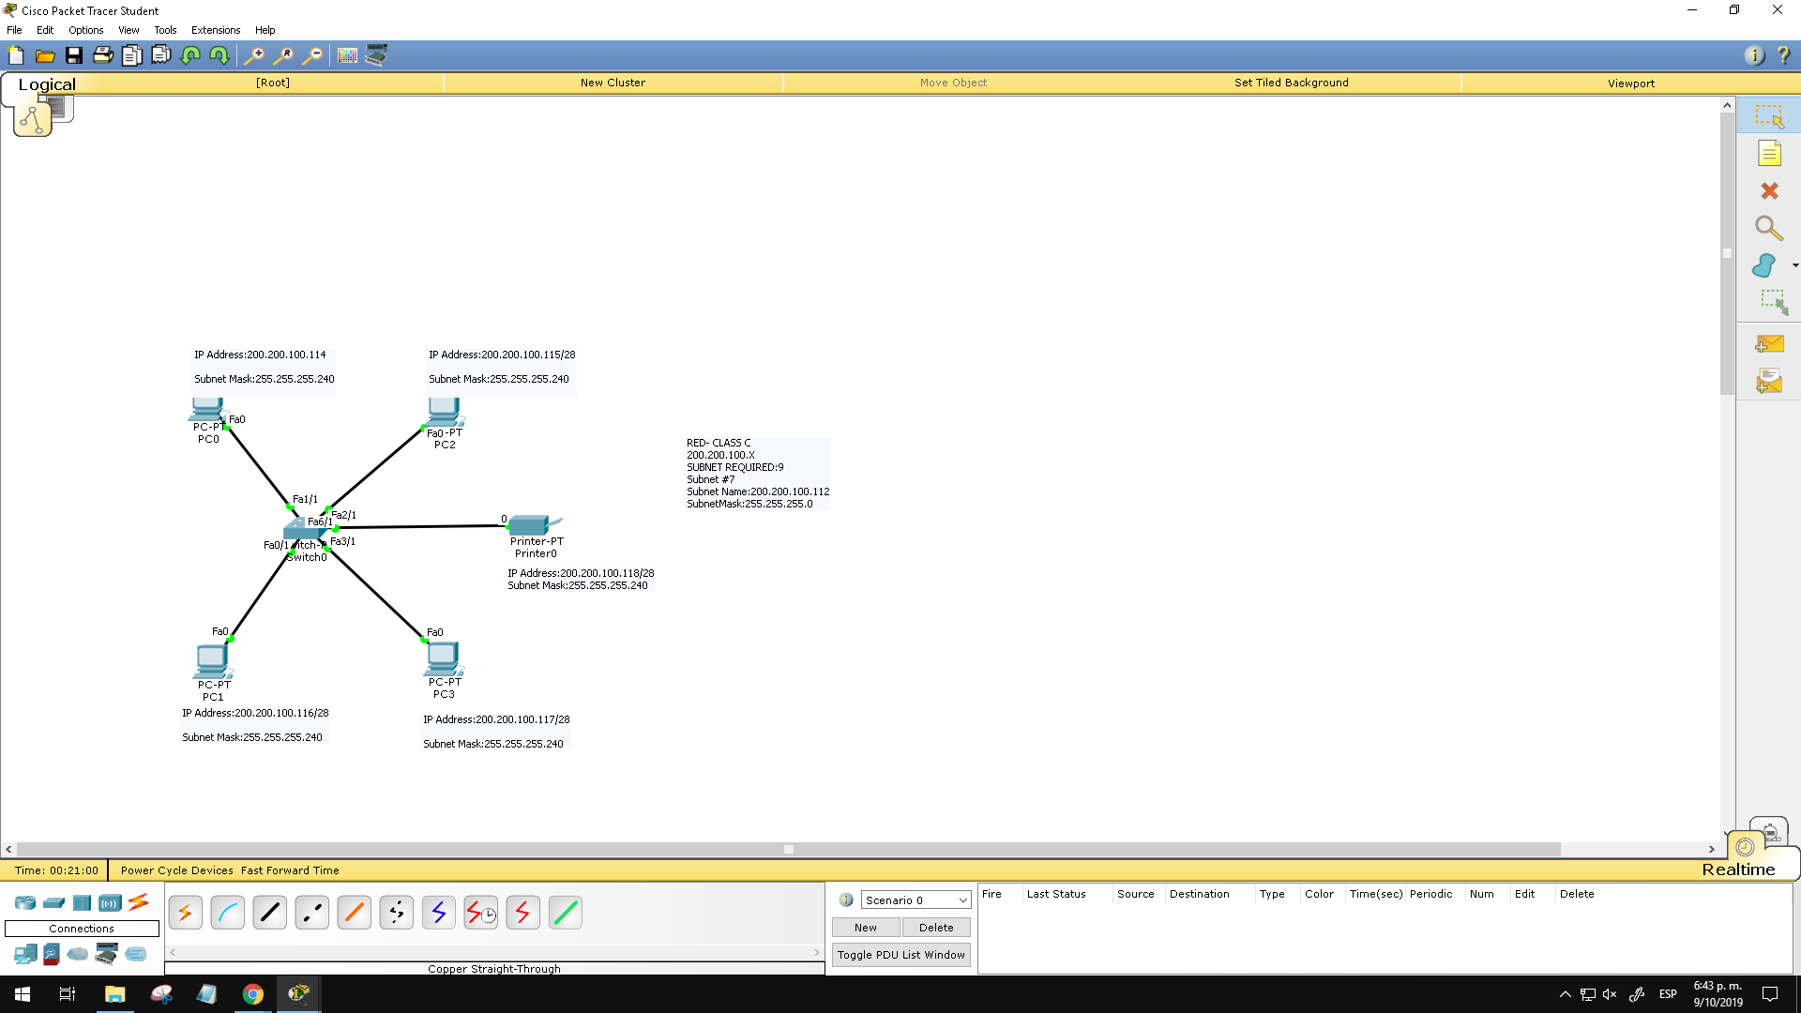

ahora lo configuramos en cada pc en ip configuration

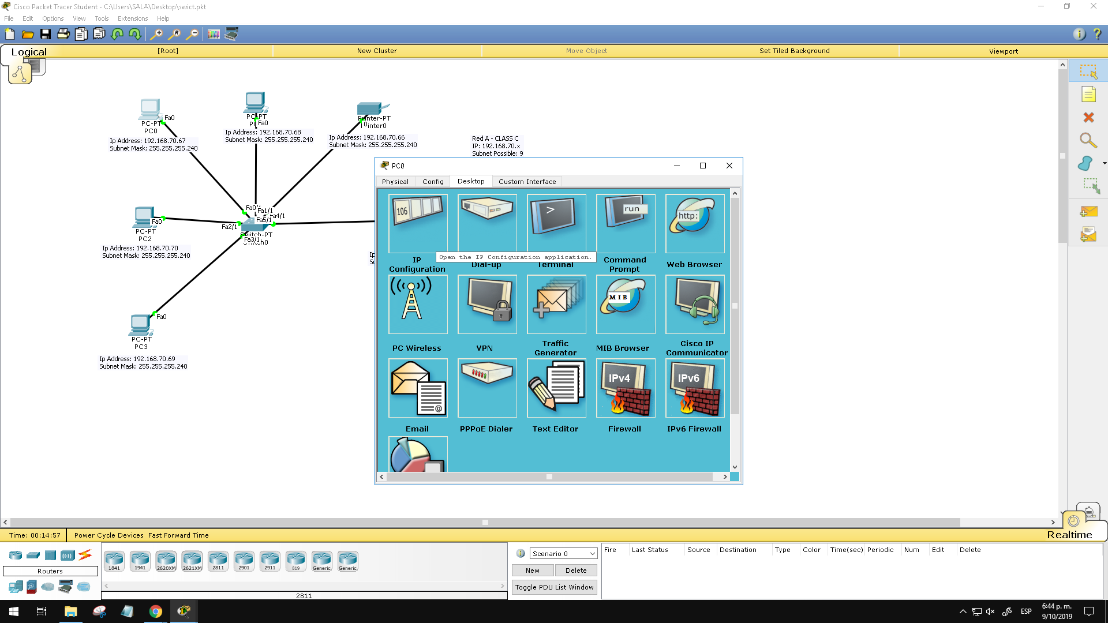

en cada pc

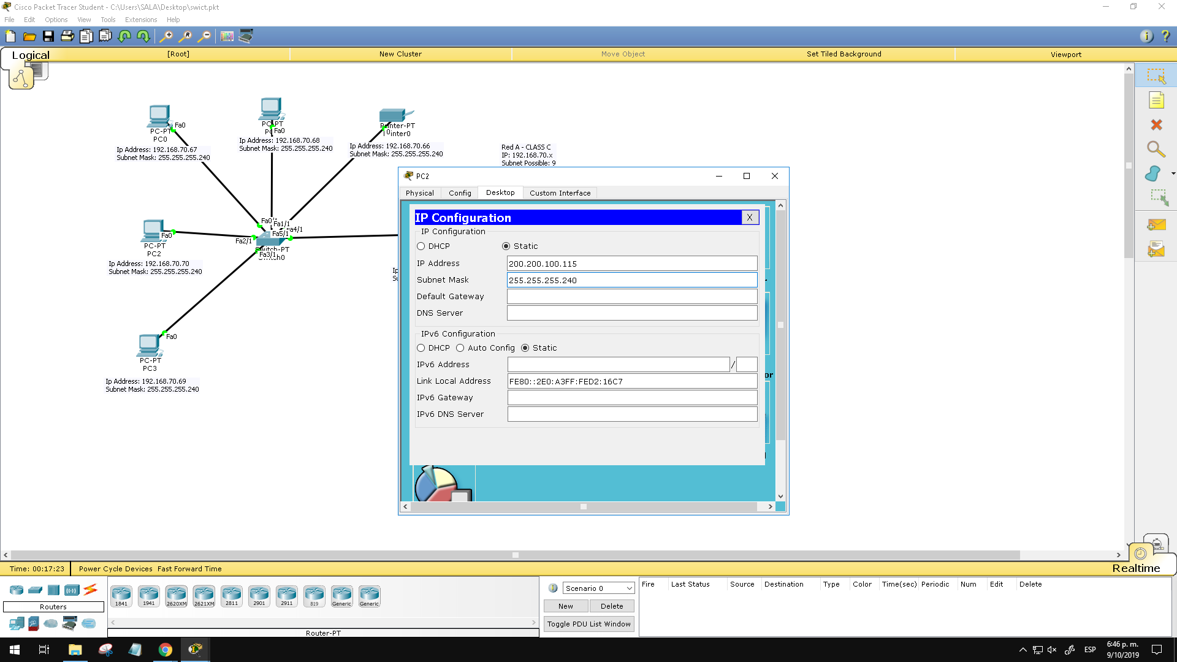

en la impresora

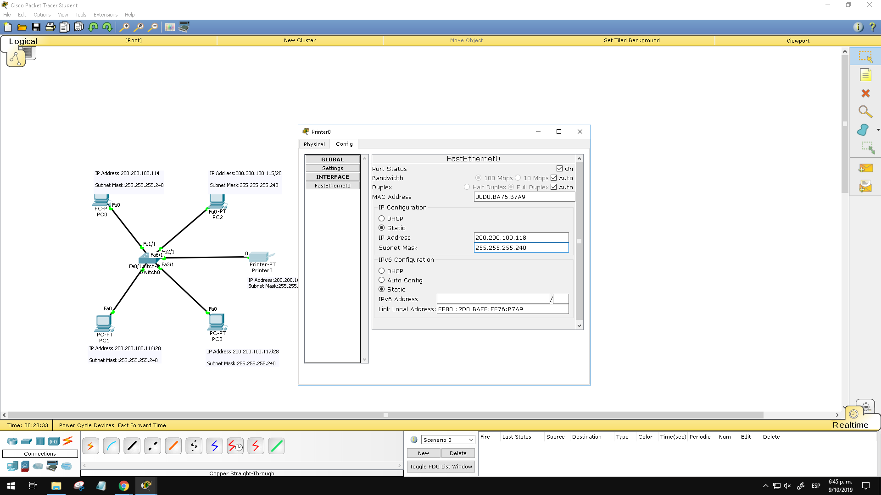

ahora comprobamos haciendo un ping a una pc y a la impresora

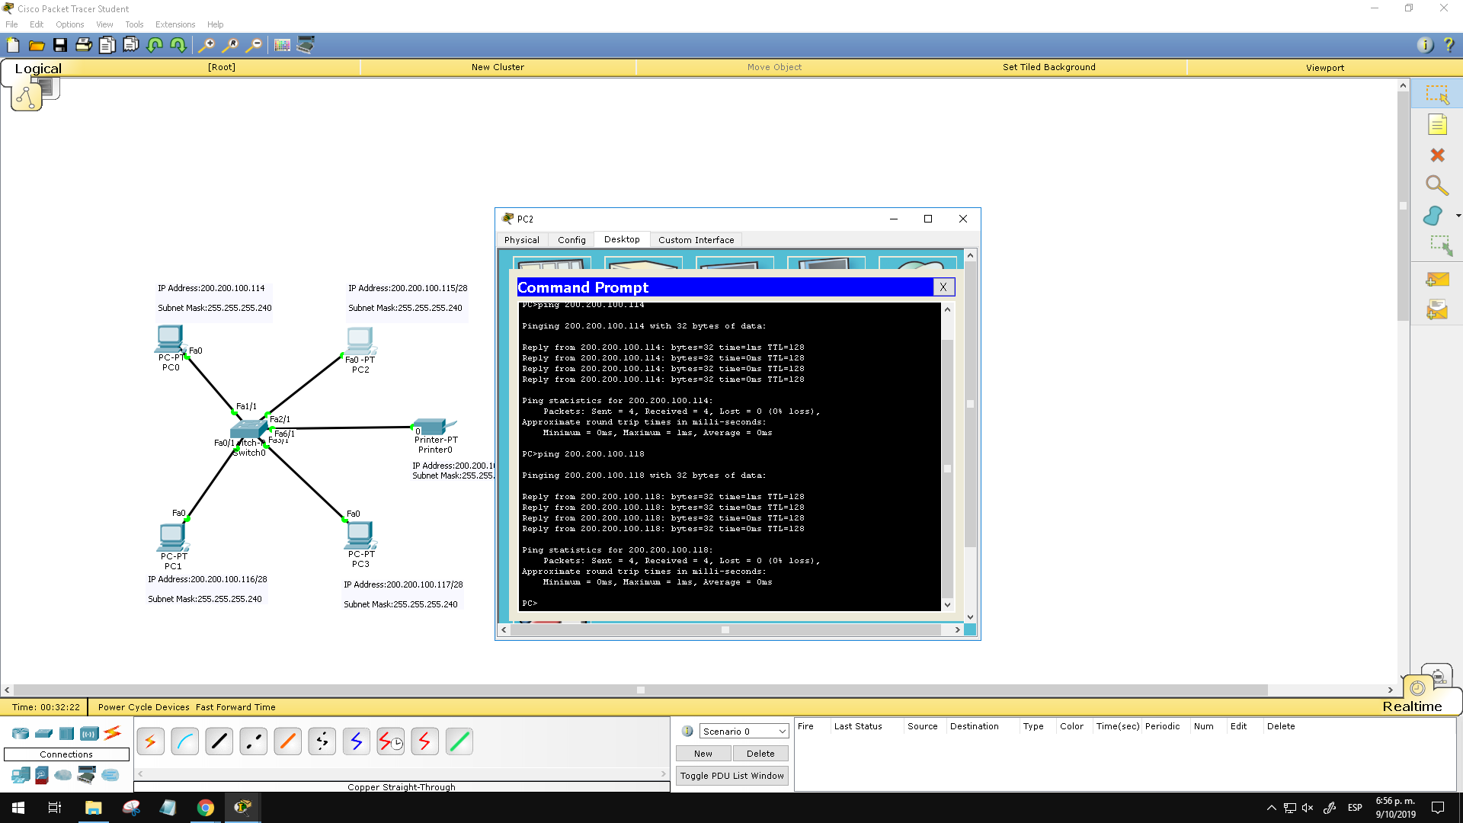

ahora enviamos un archivo prueba

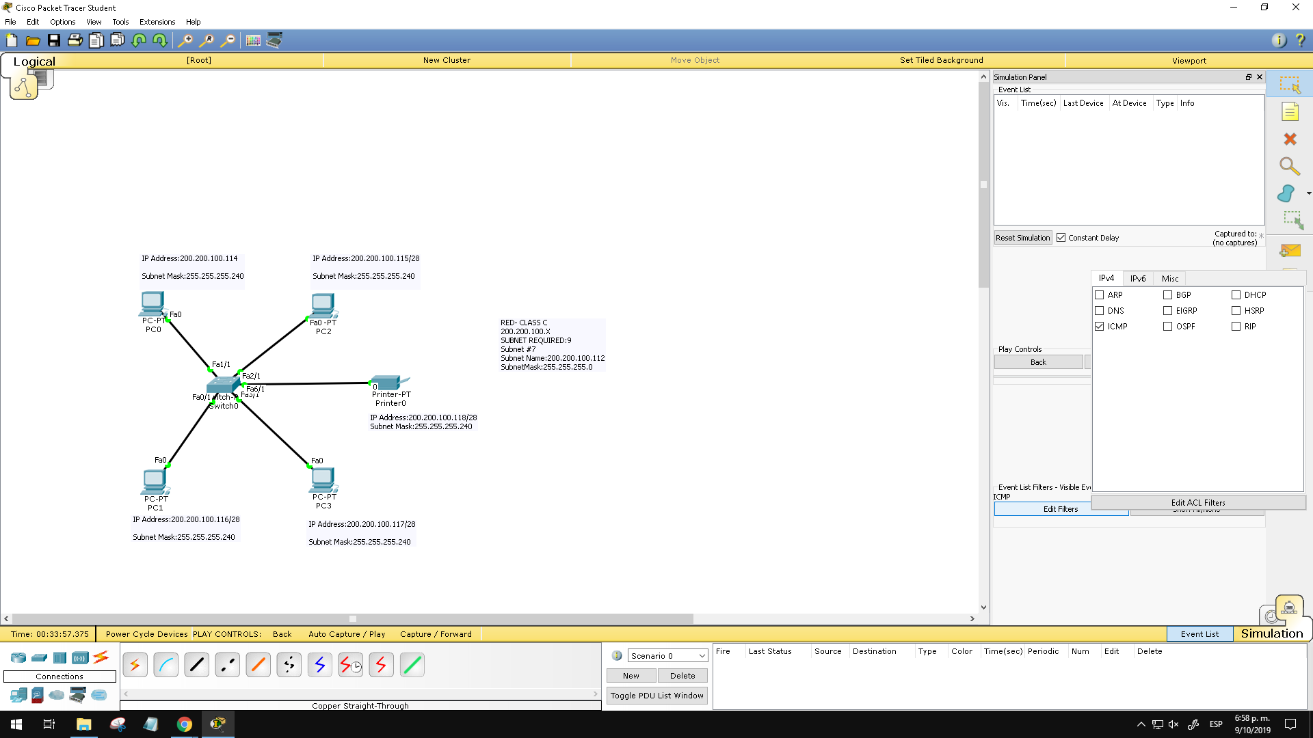

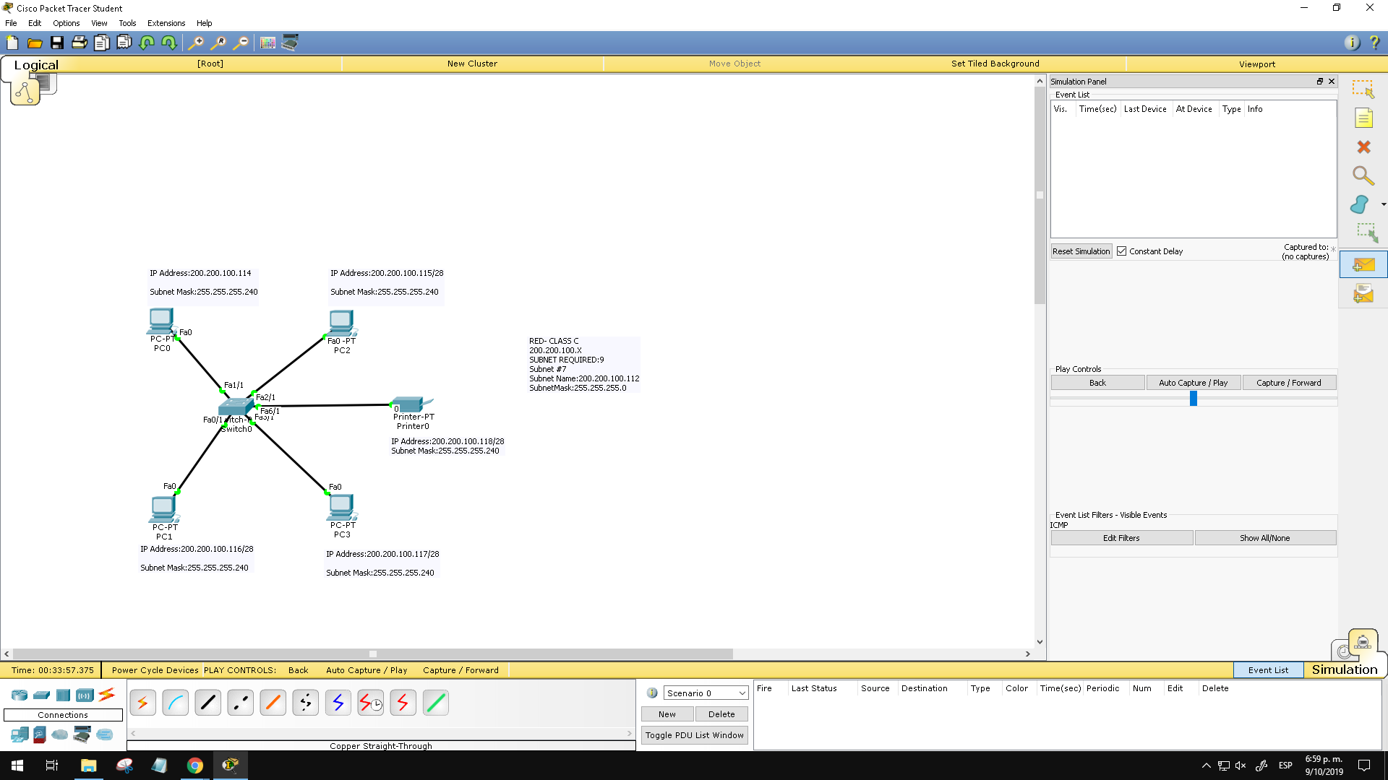

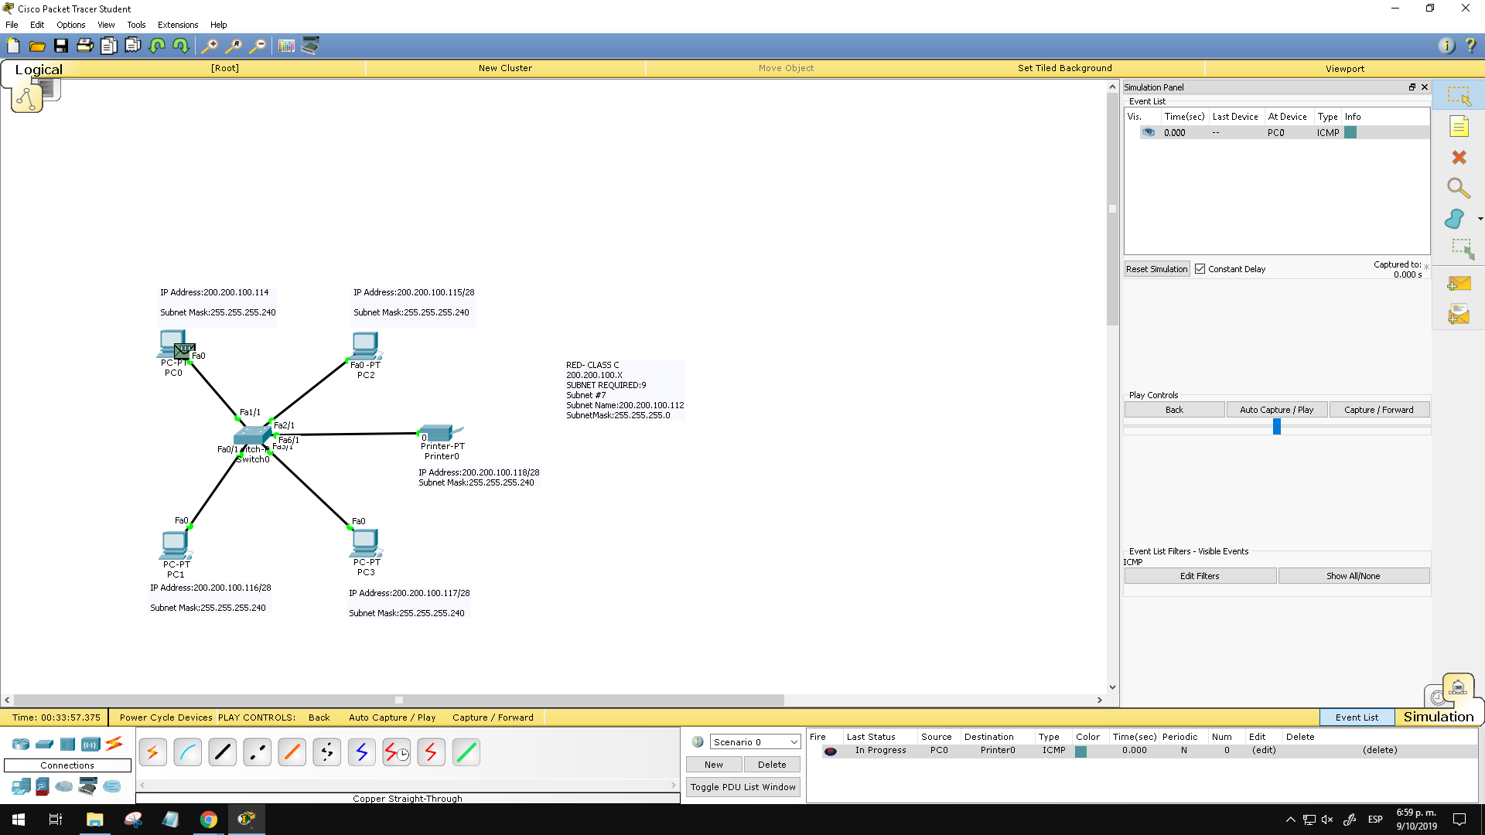

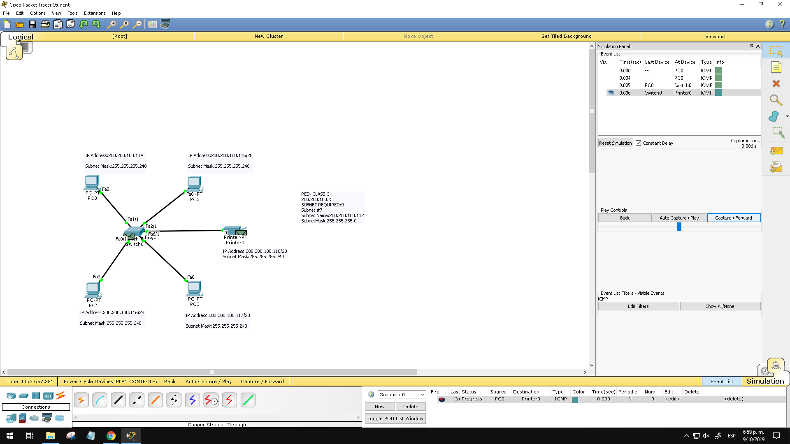

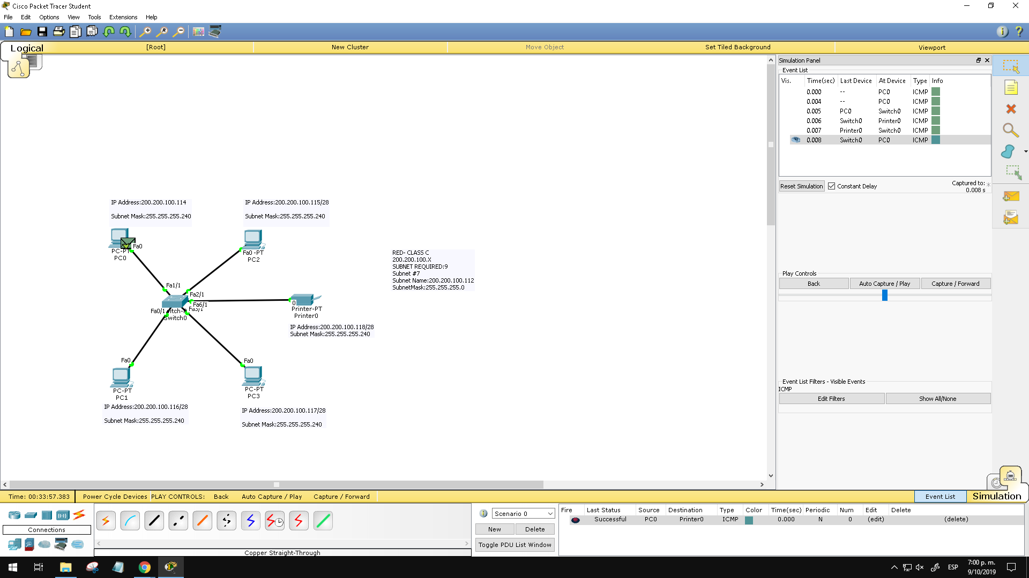

1. **IP address management on a LAN with a server.**

**Configuramos nuestro entorno**

conectamos un servidor

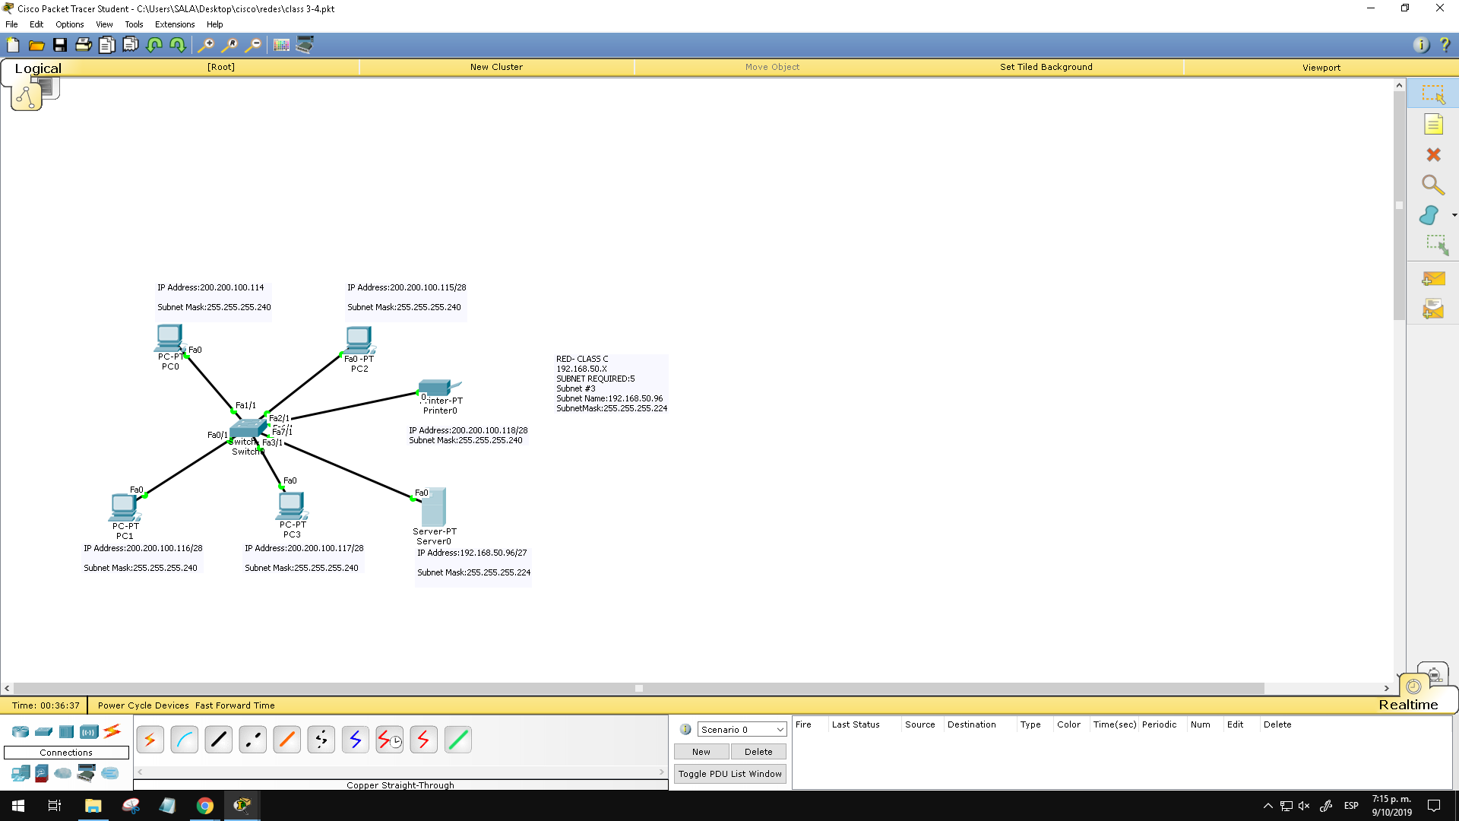

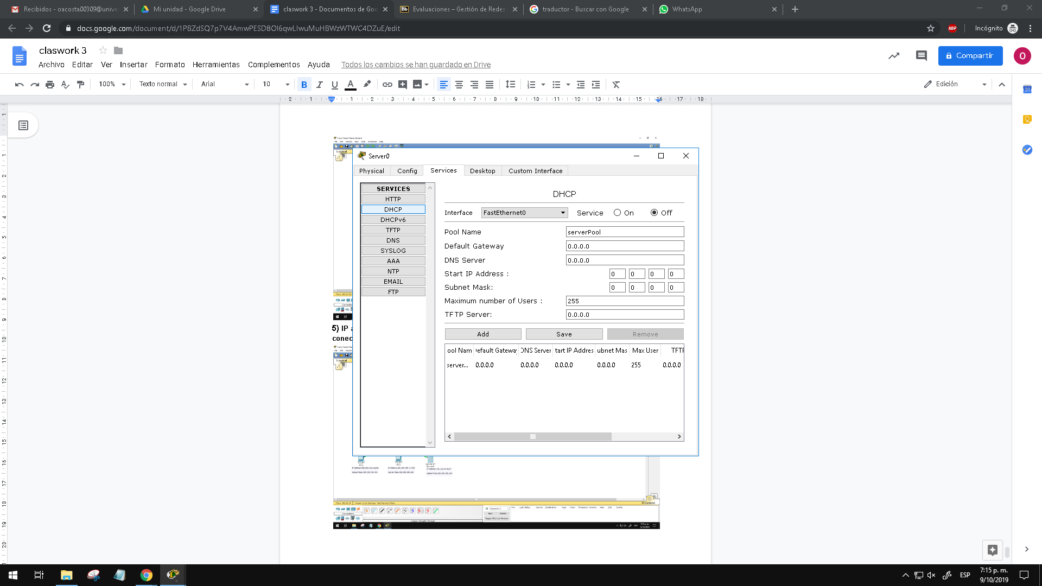

y lo configuramos y guardamos

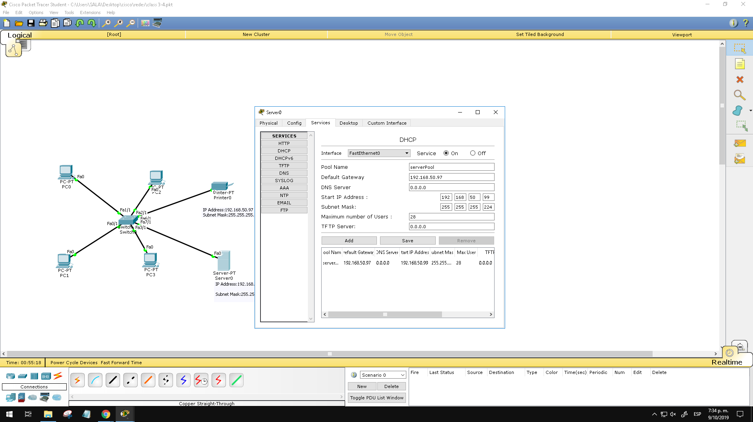

configuramos en dhcp a cada pc

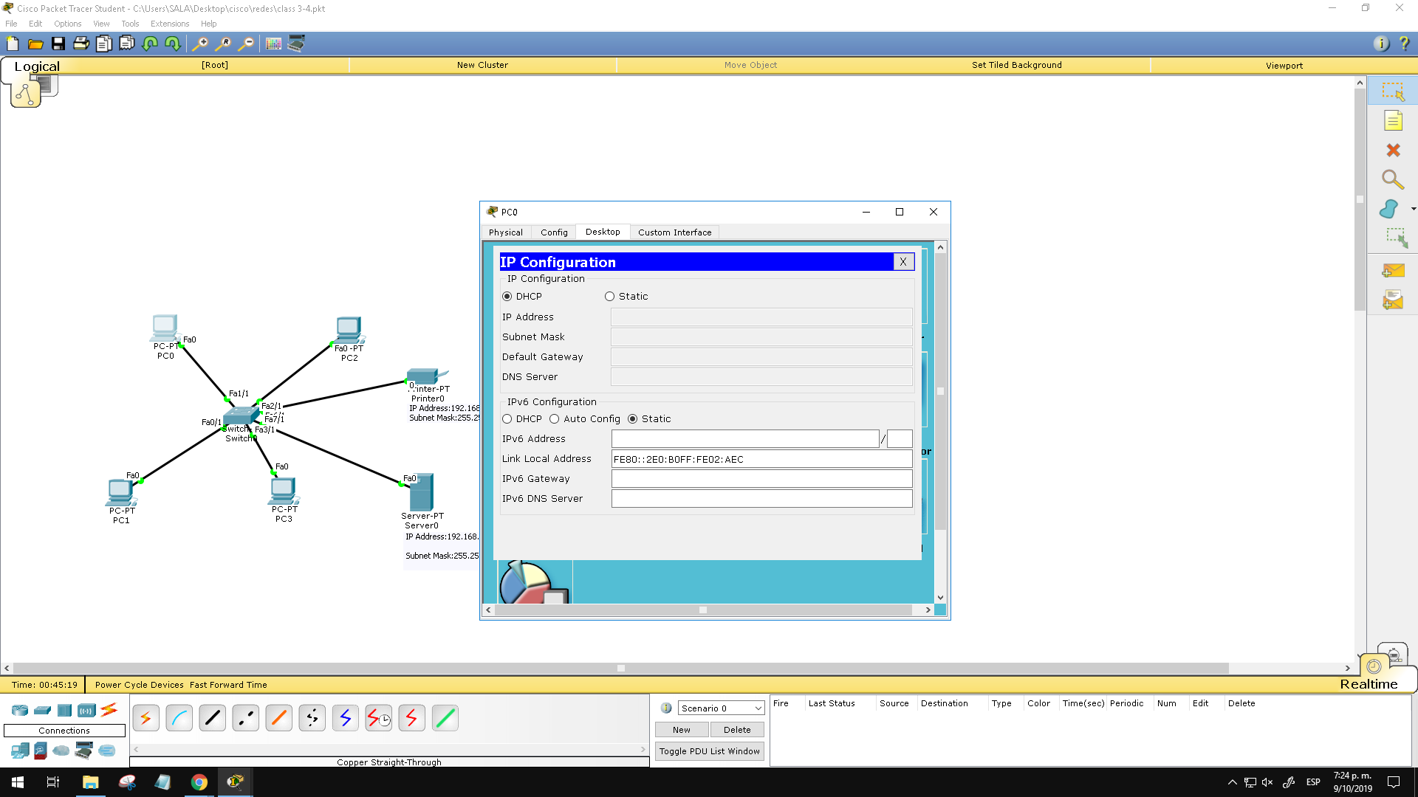

y lo verificamos en la consola

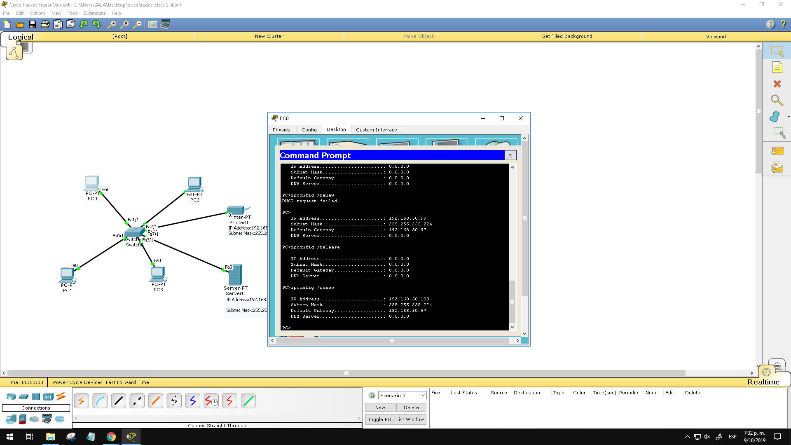

Ahora lo probamos

seleccionamos el tipo de archivo

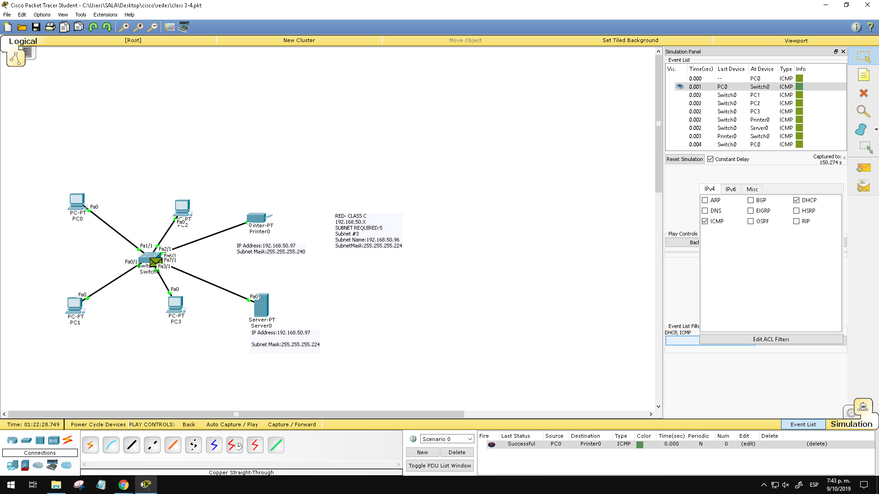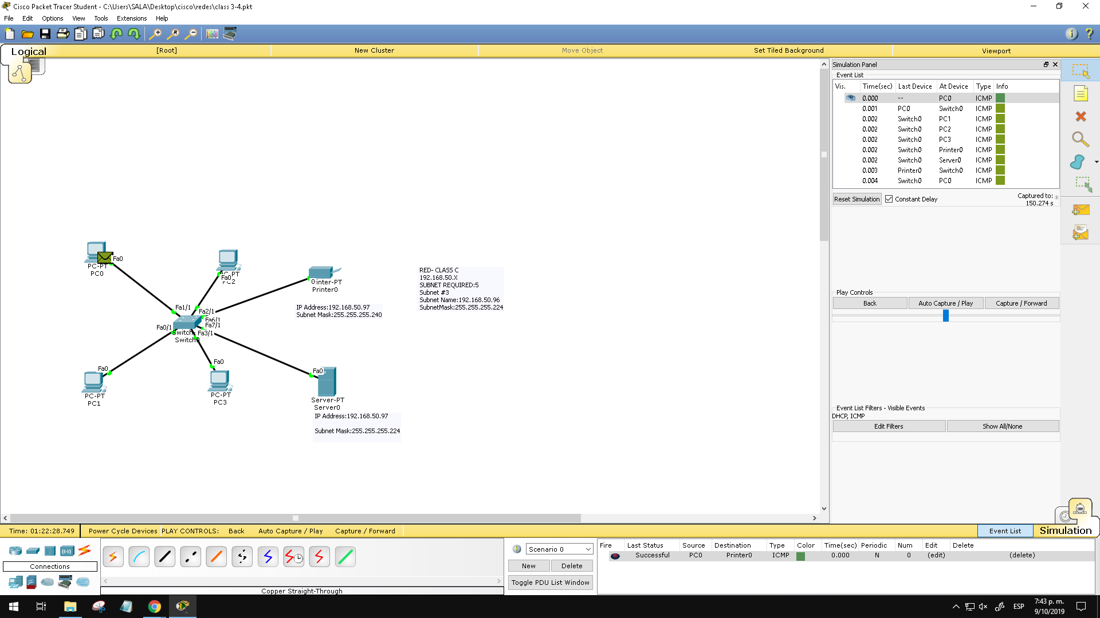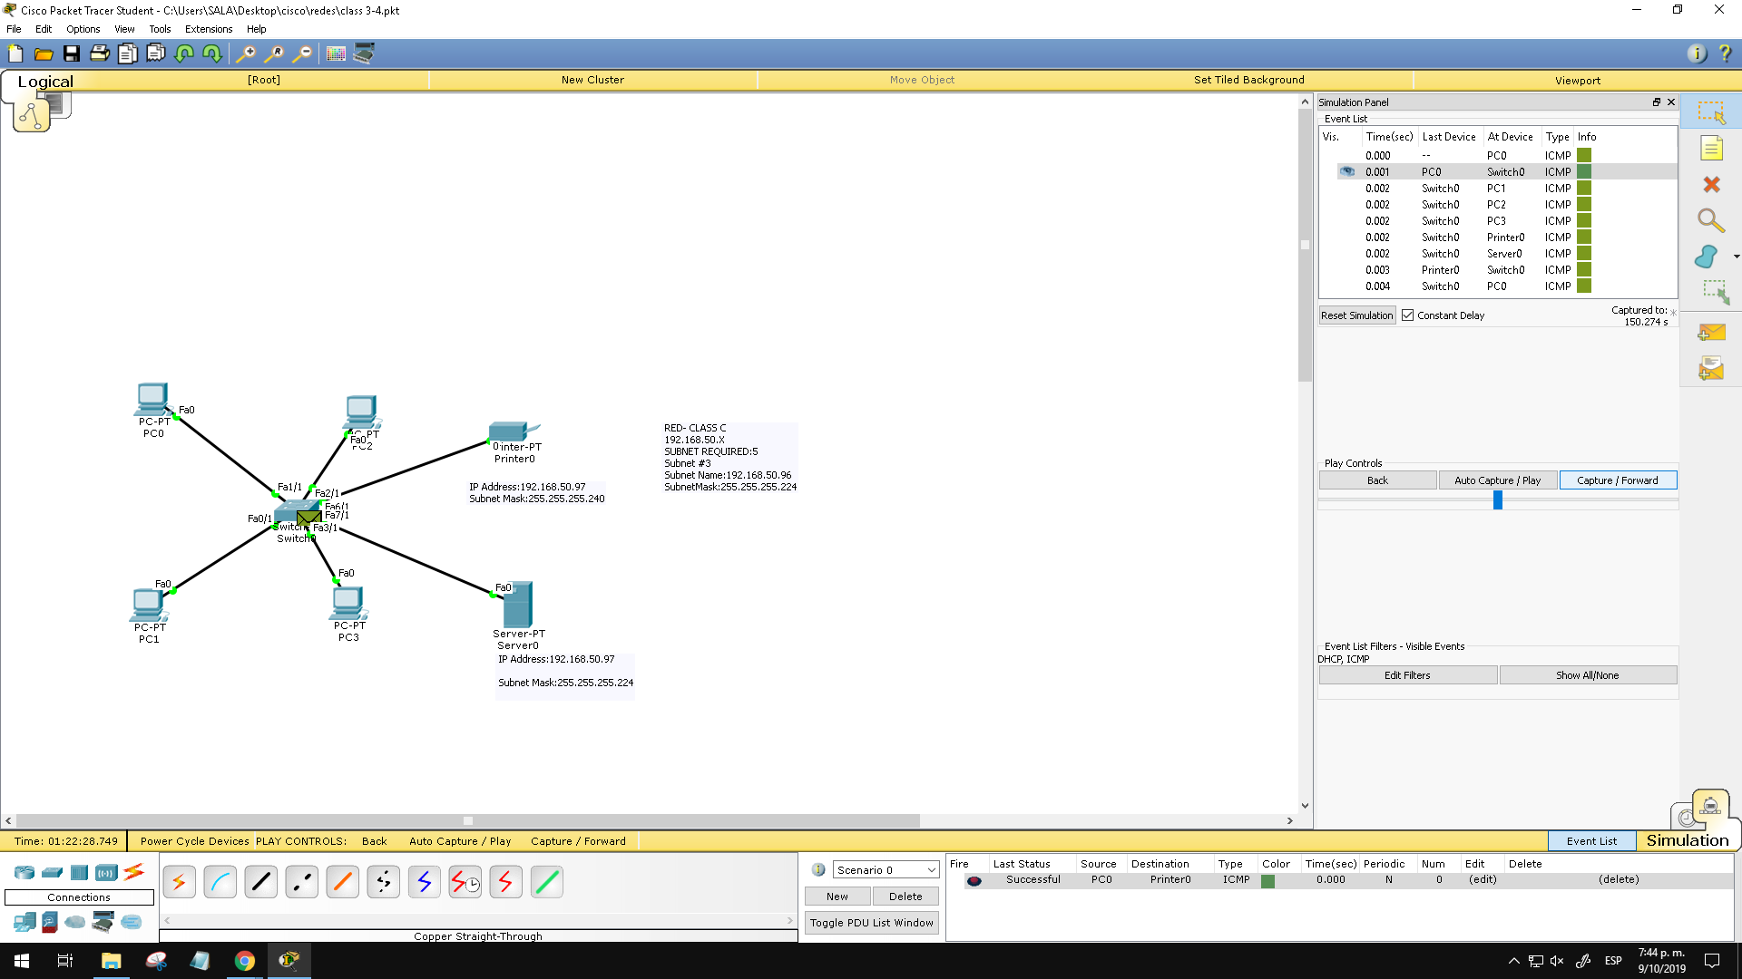

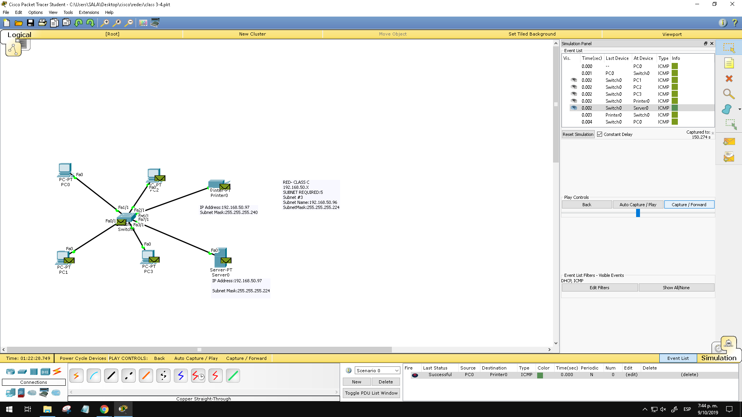

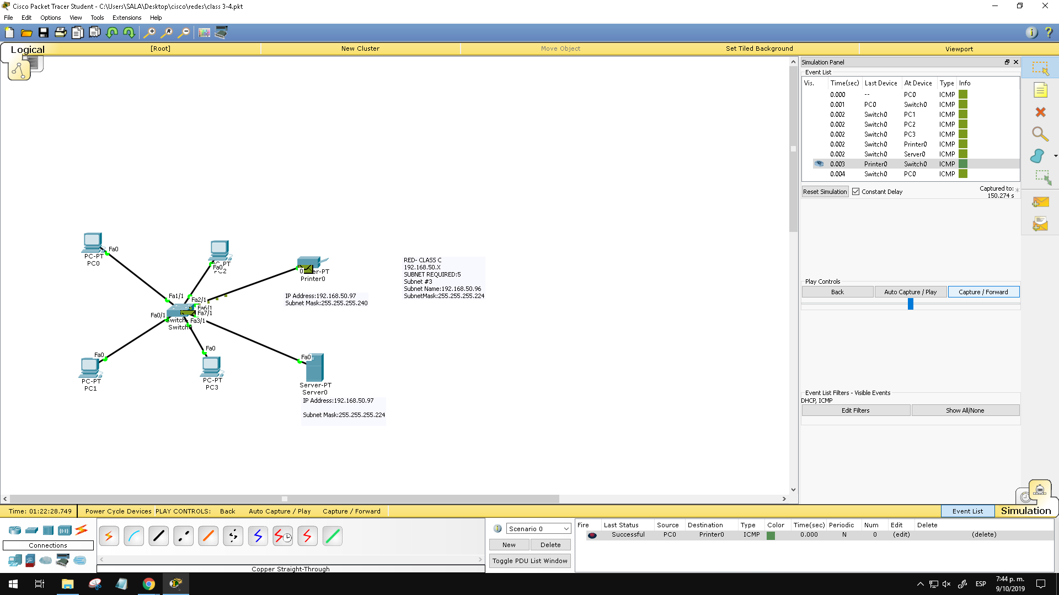

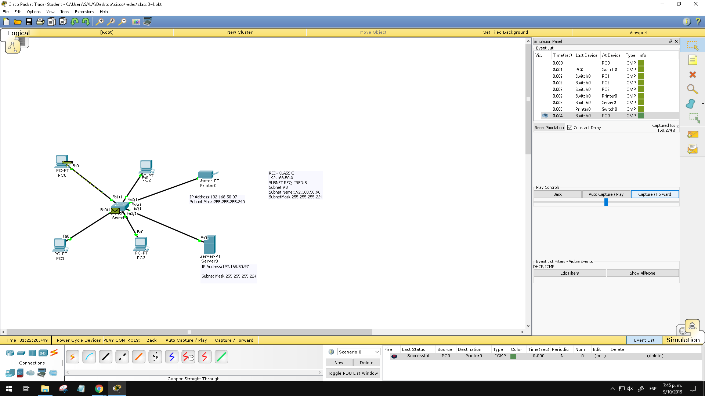

1. **SSID setting + Channel (freq) + WEP (Auth) + DHCP setting + Testing connectivity.**

**Configuramos nuestro entorno**

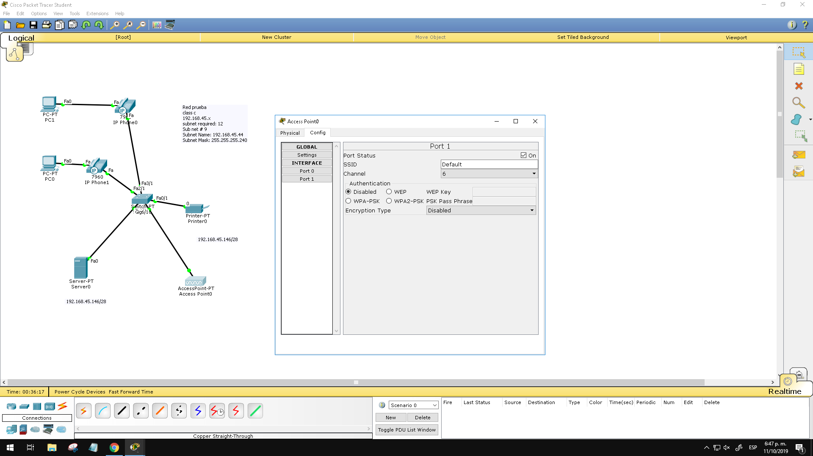

configuramos

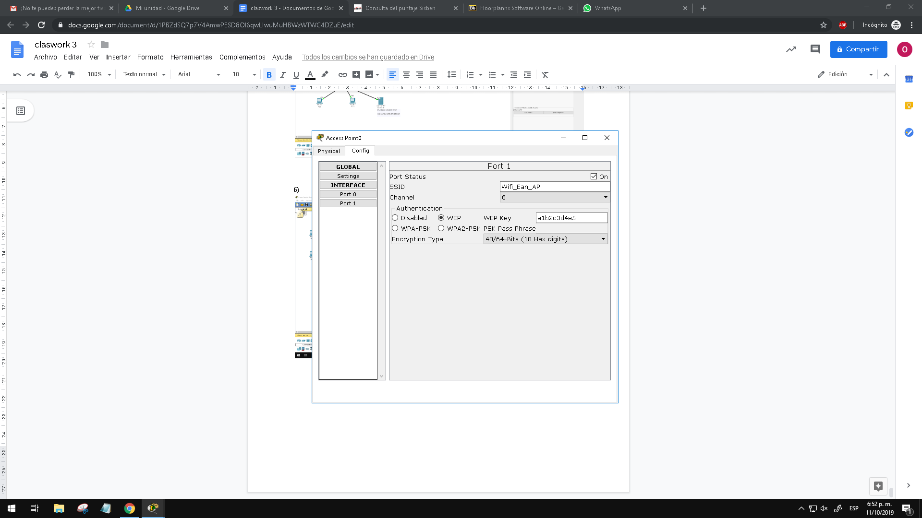

configuramos

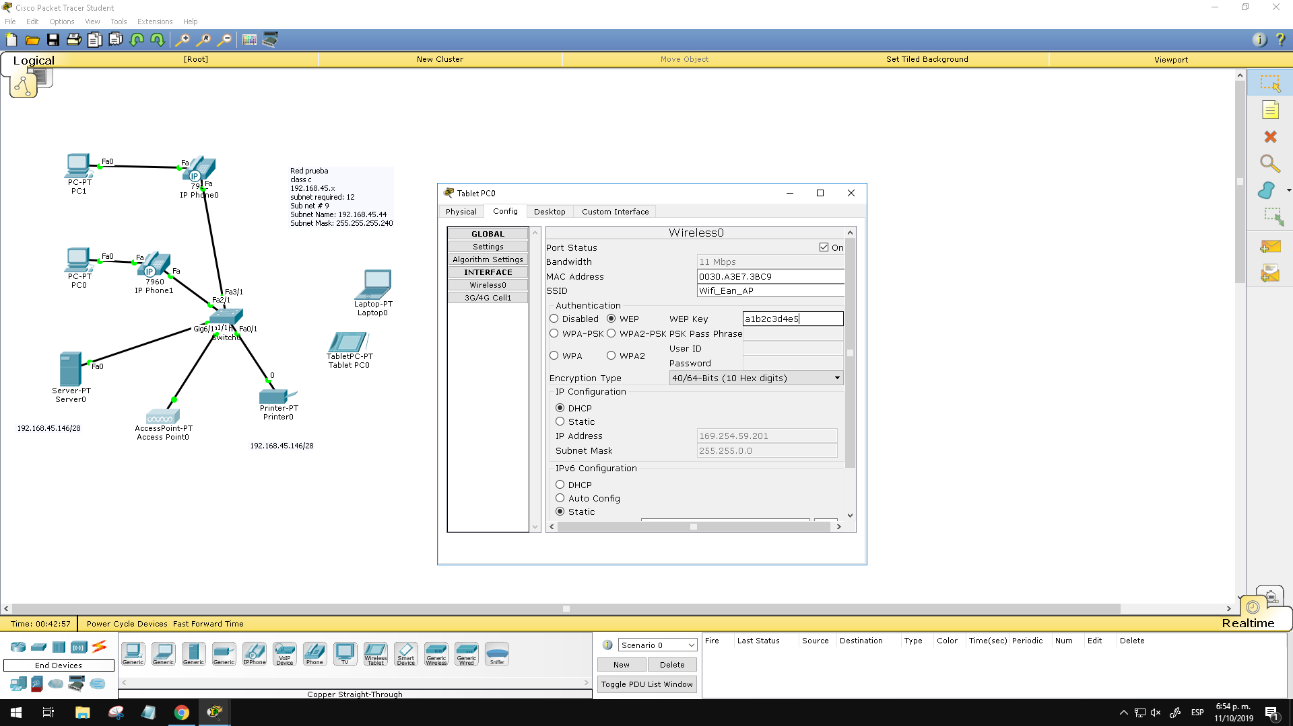

configuramos el laptop

le conectamos una antena

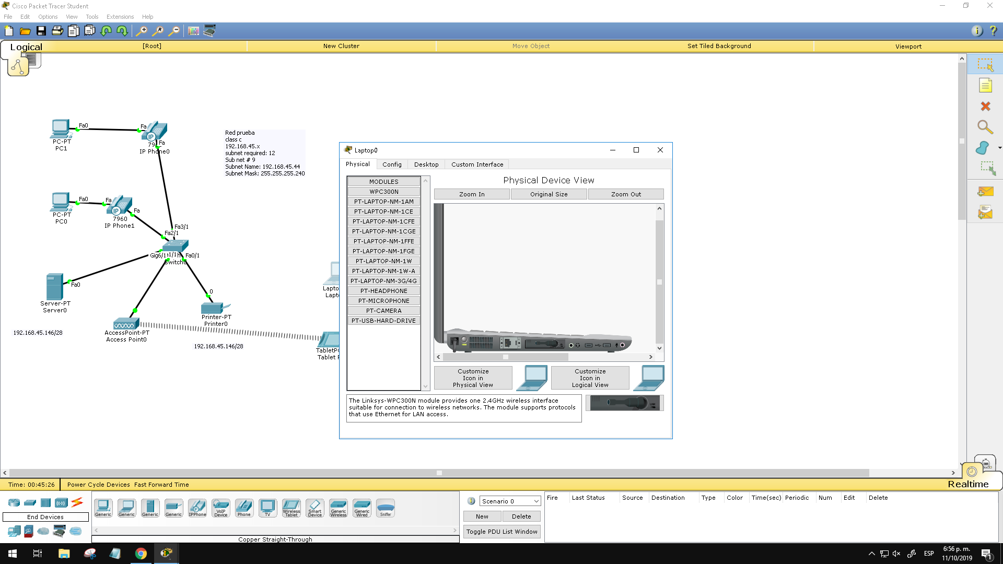

ahora configuramos la antena de la laptop

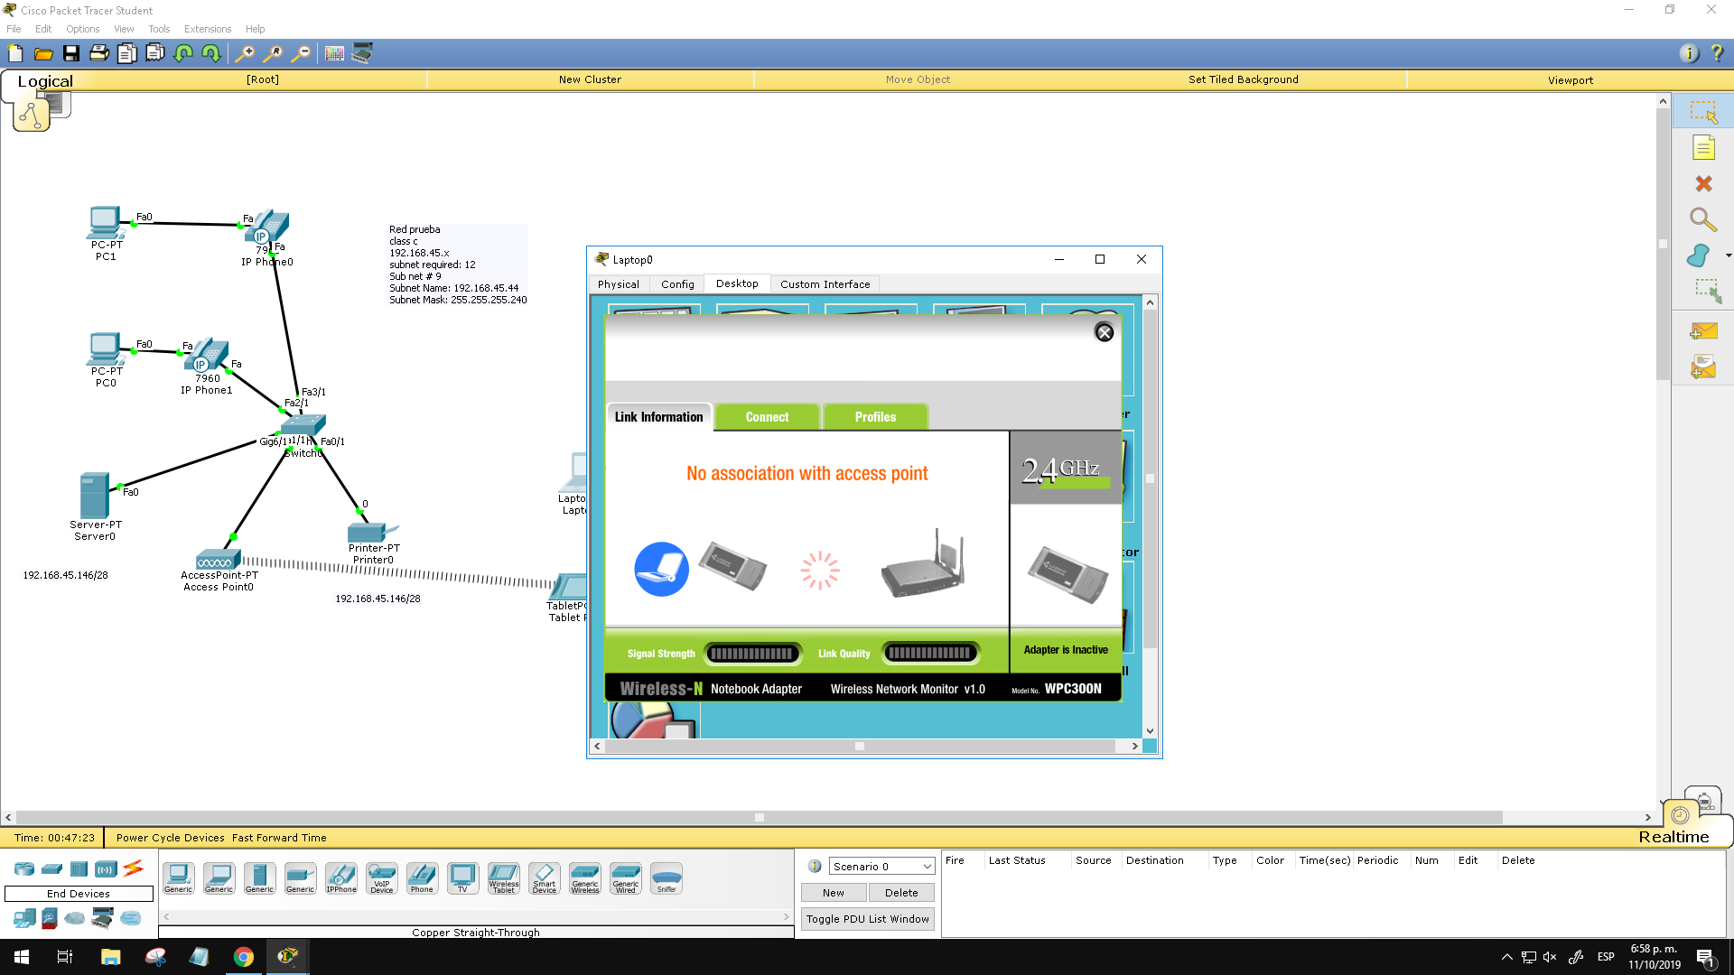

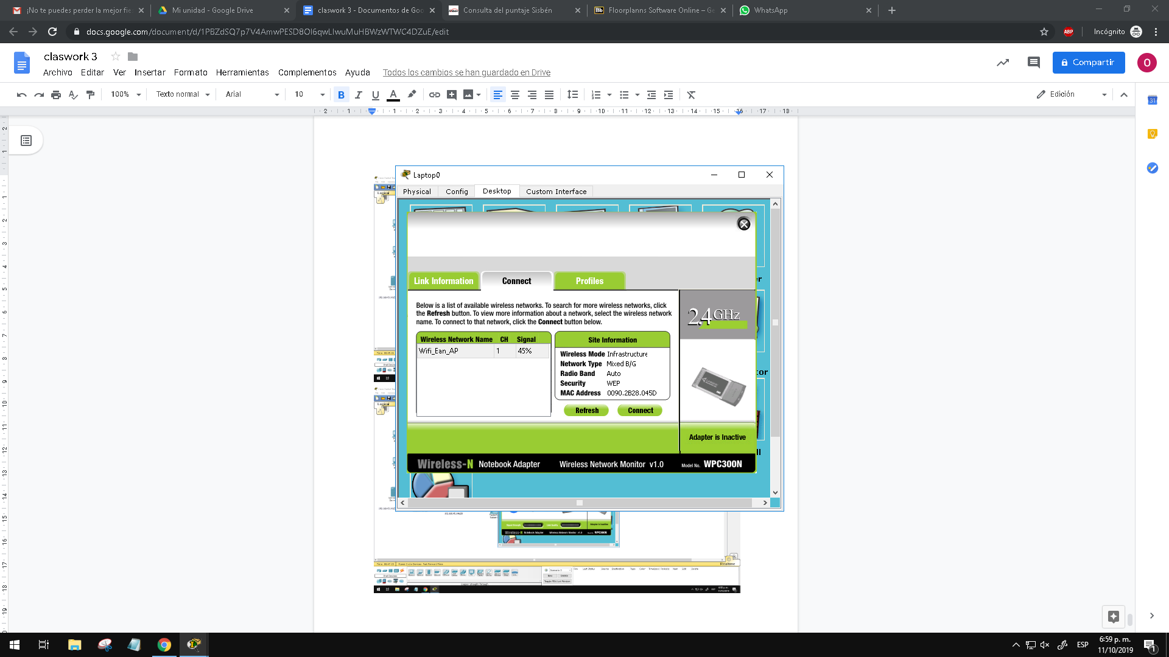

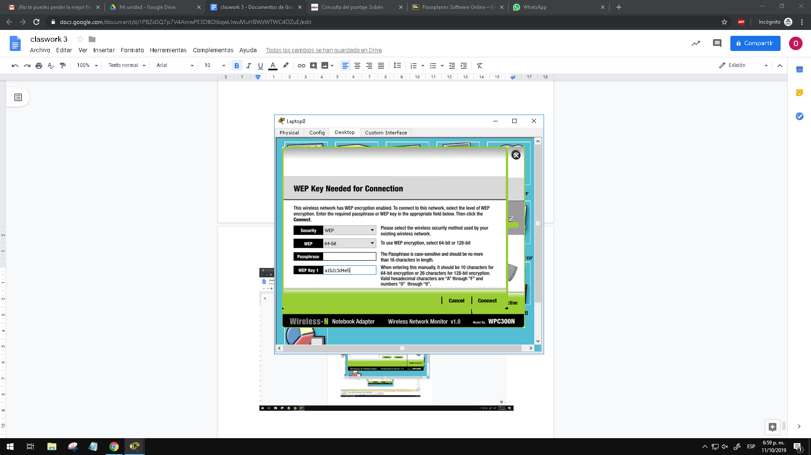

en caso de no conectar

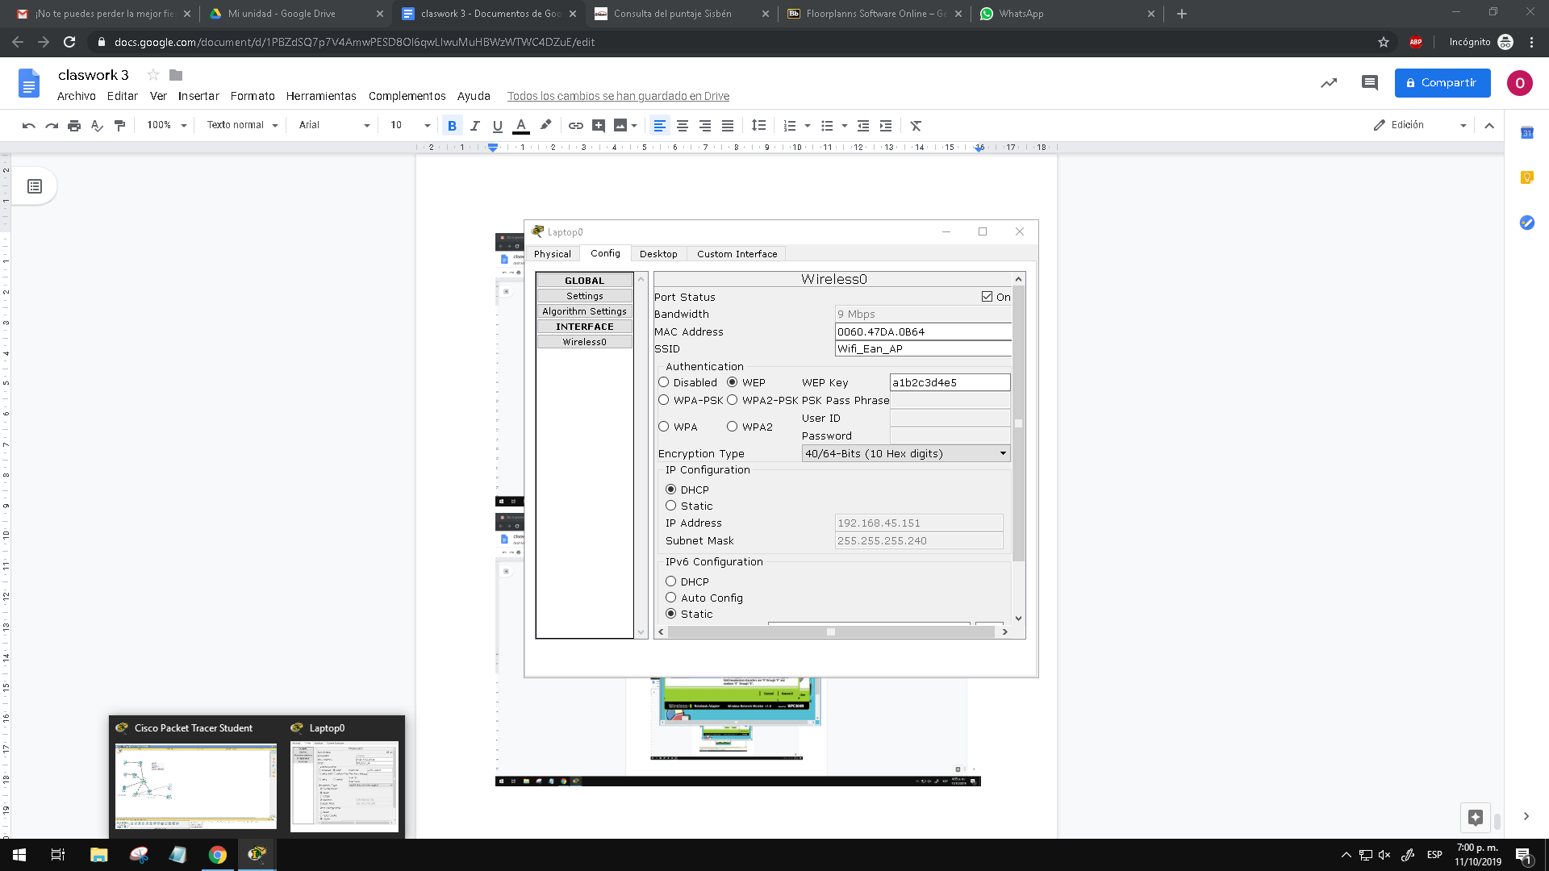

prueba de envío de archivos

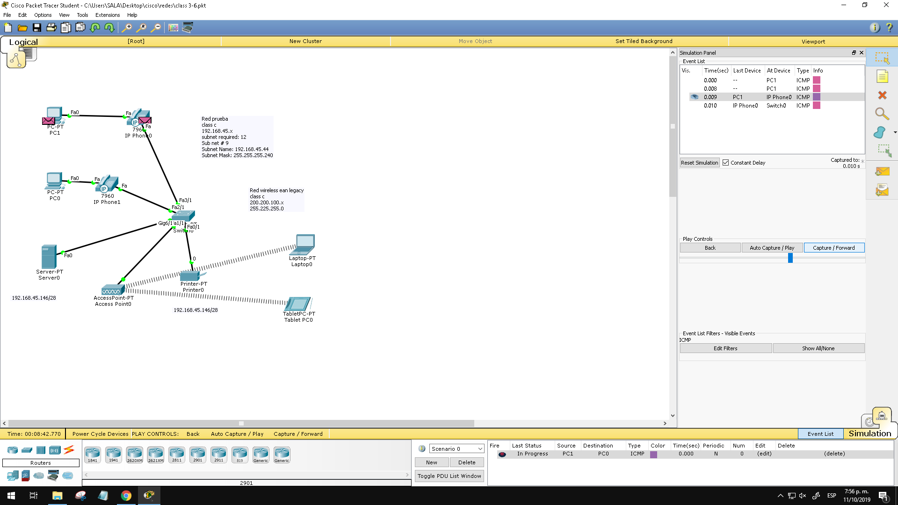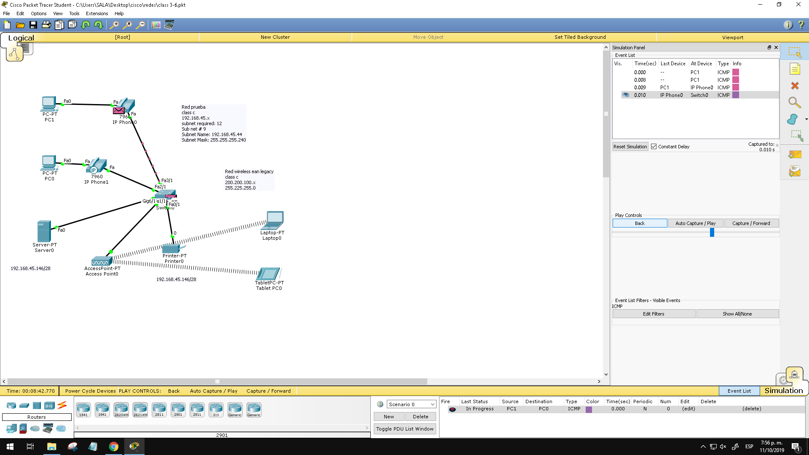

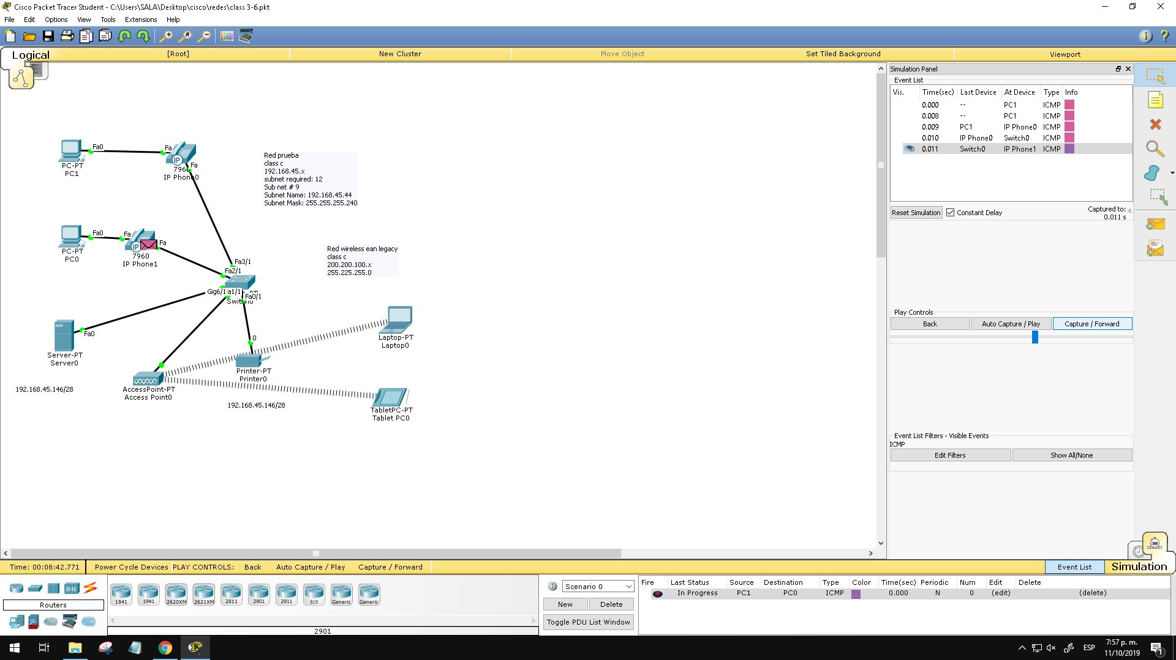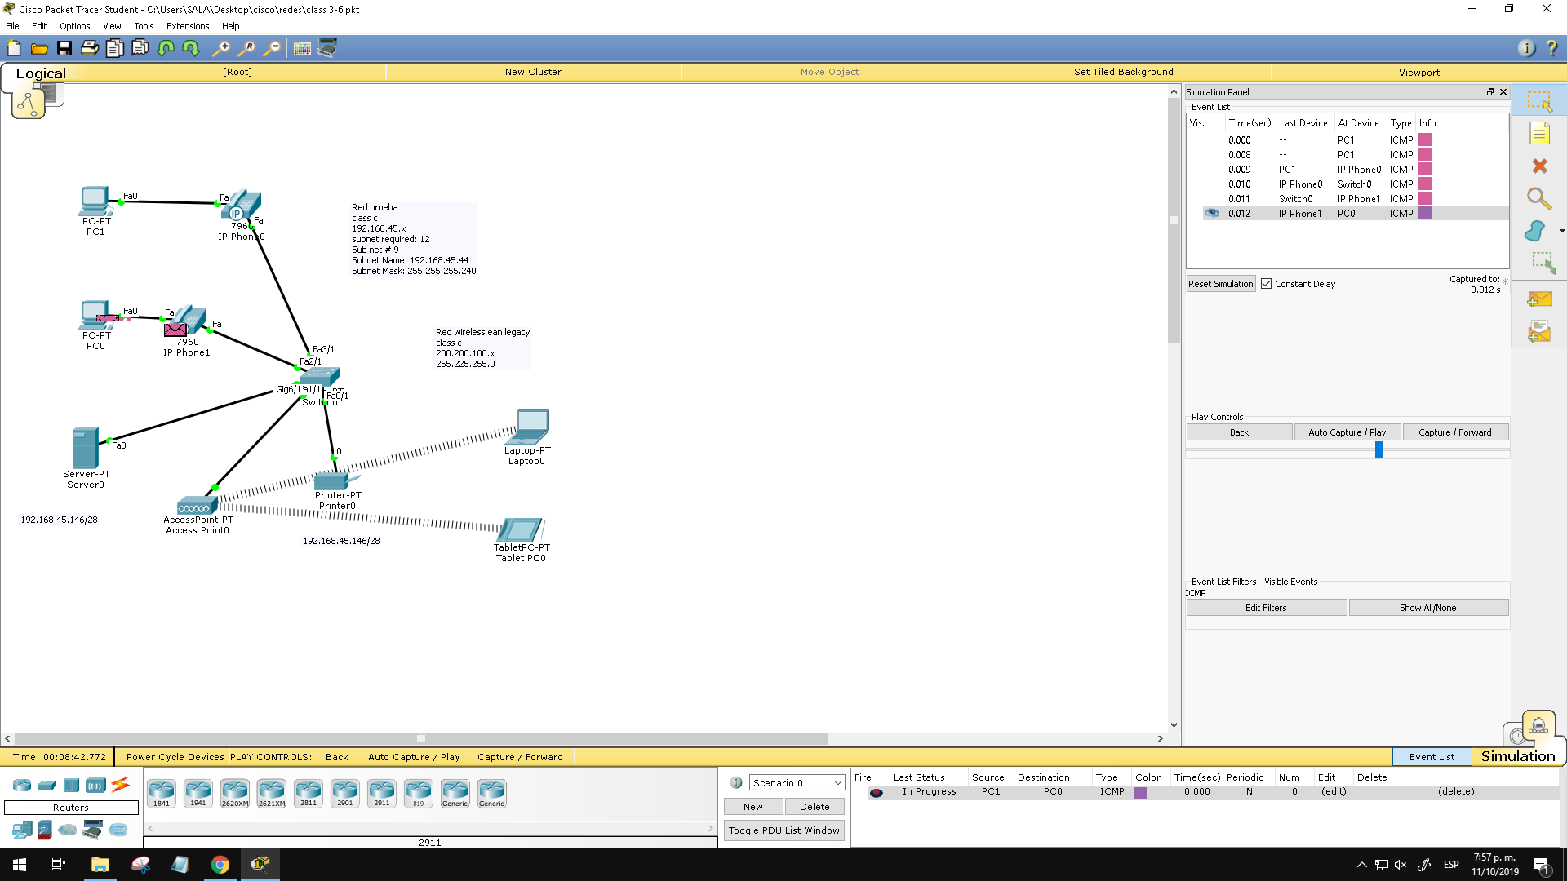

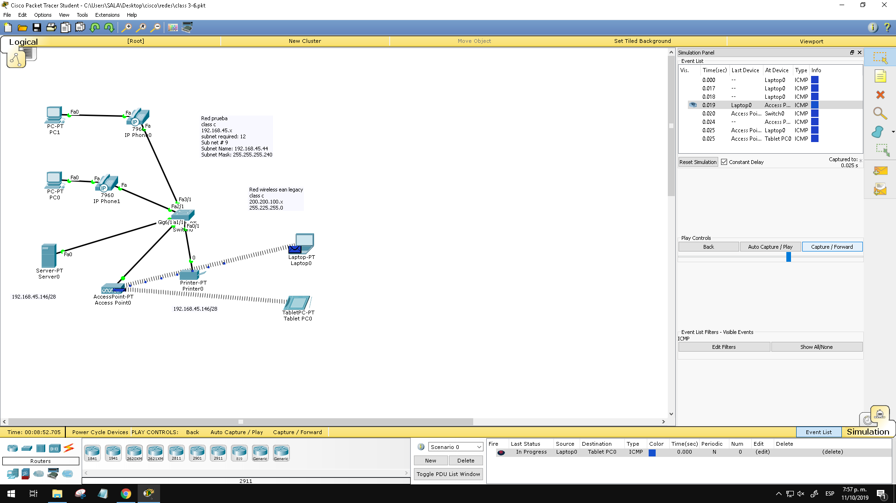

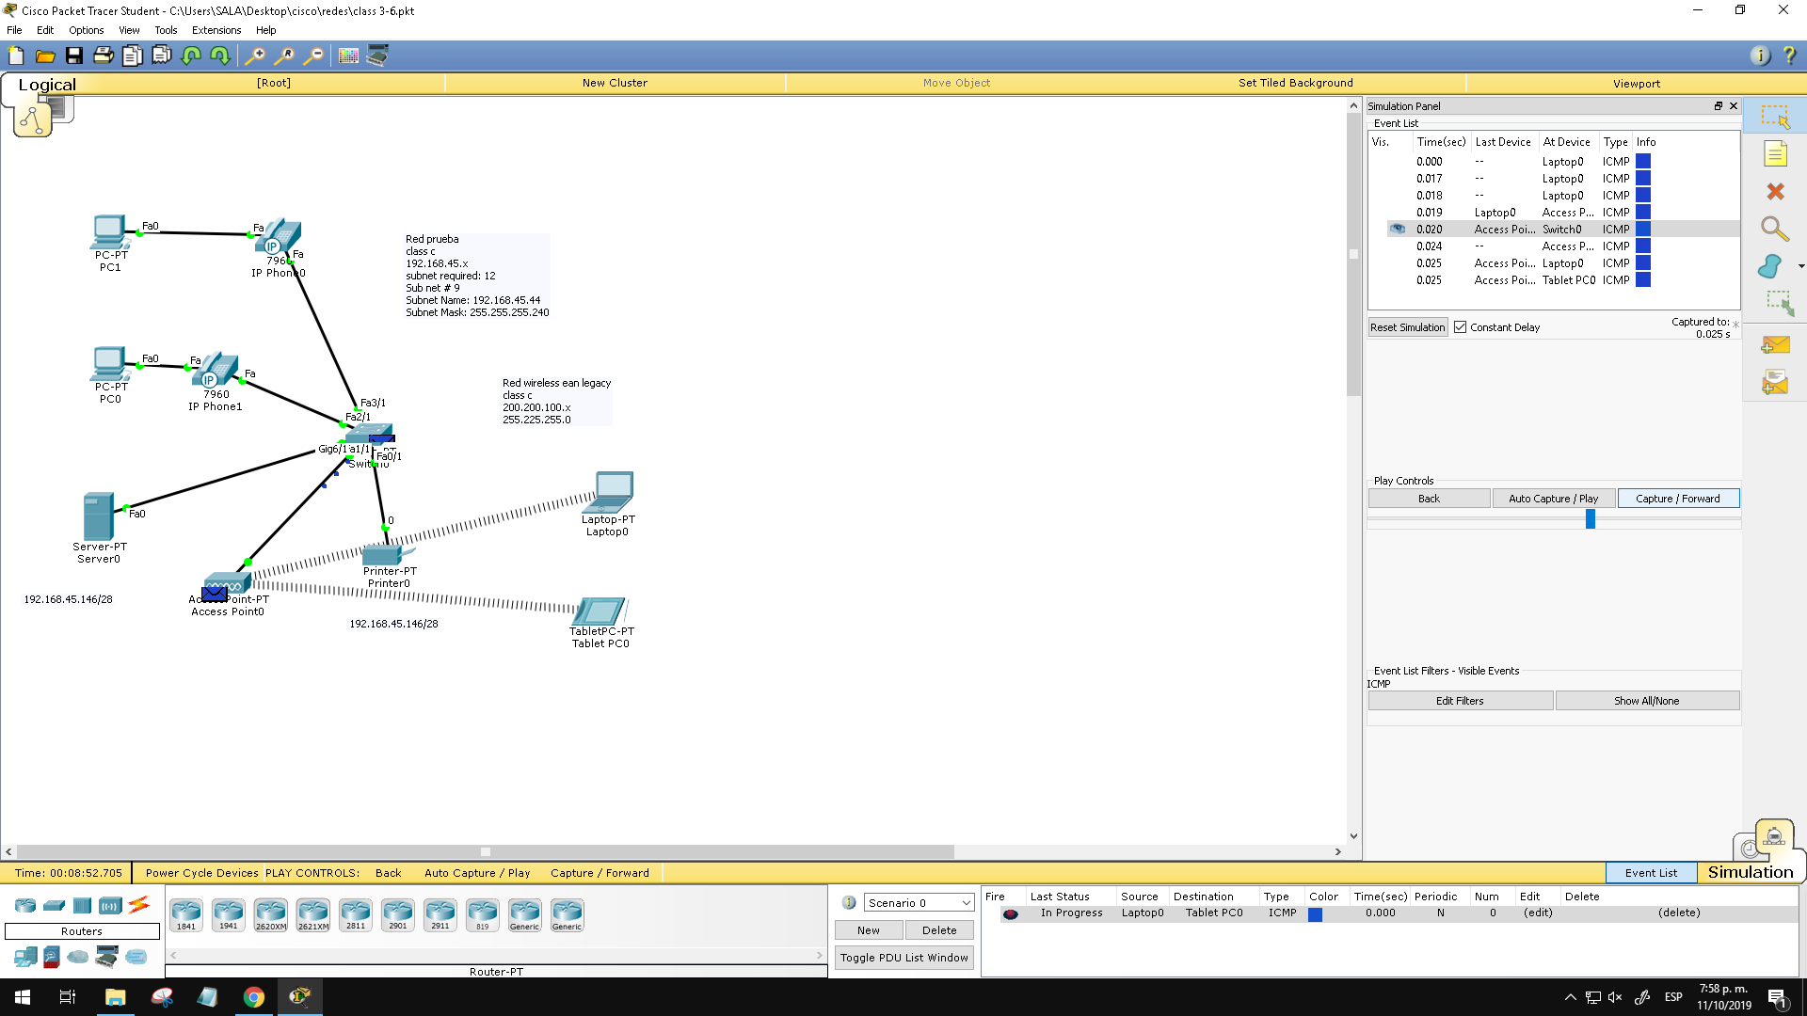

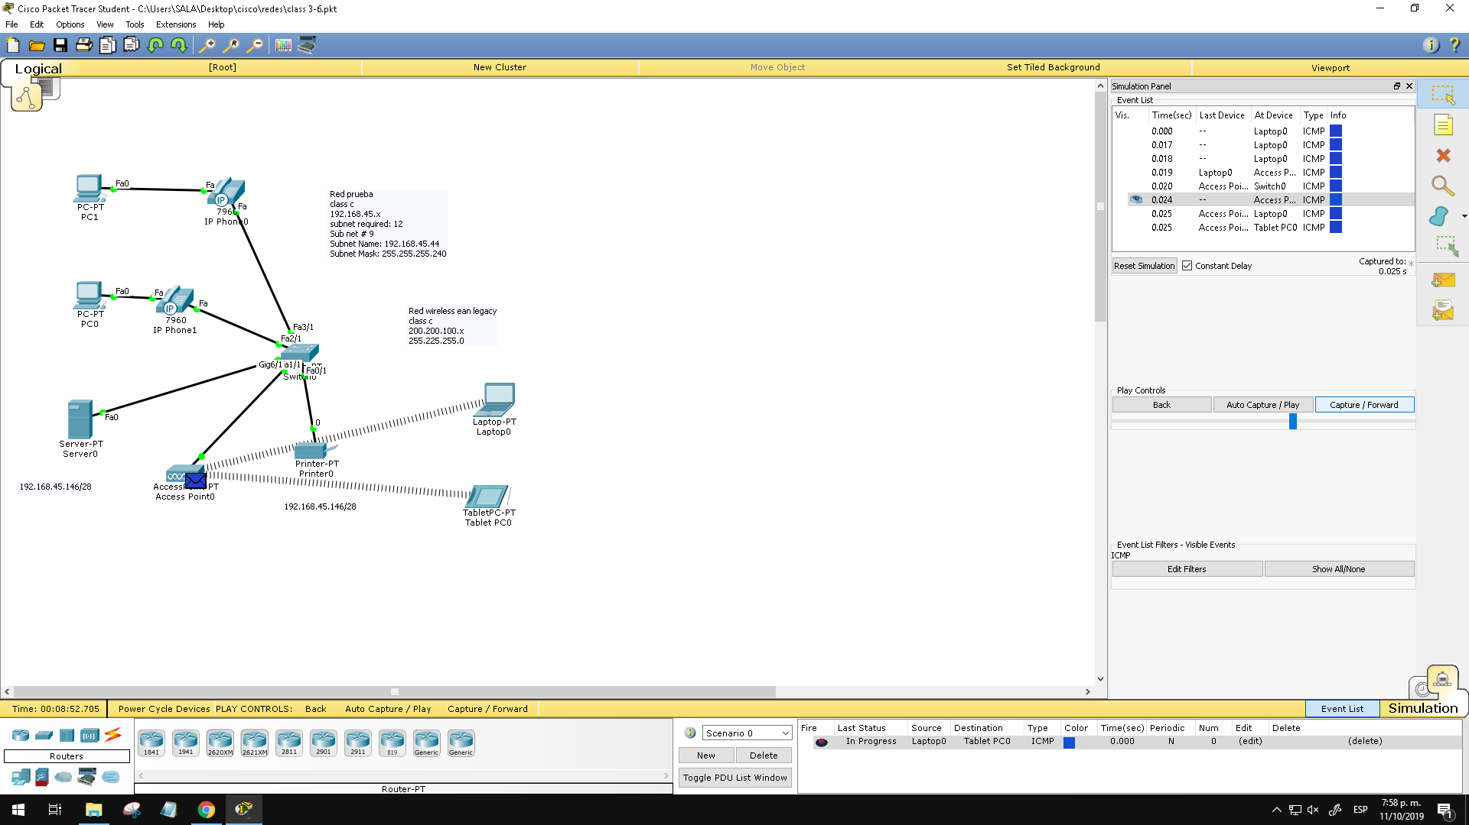

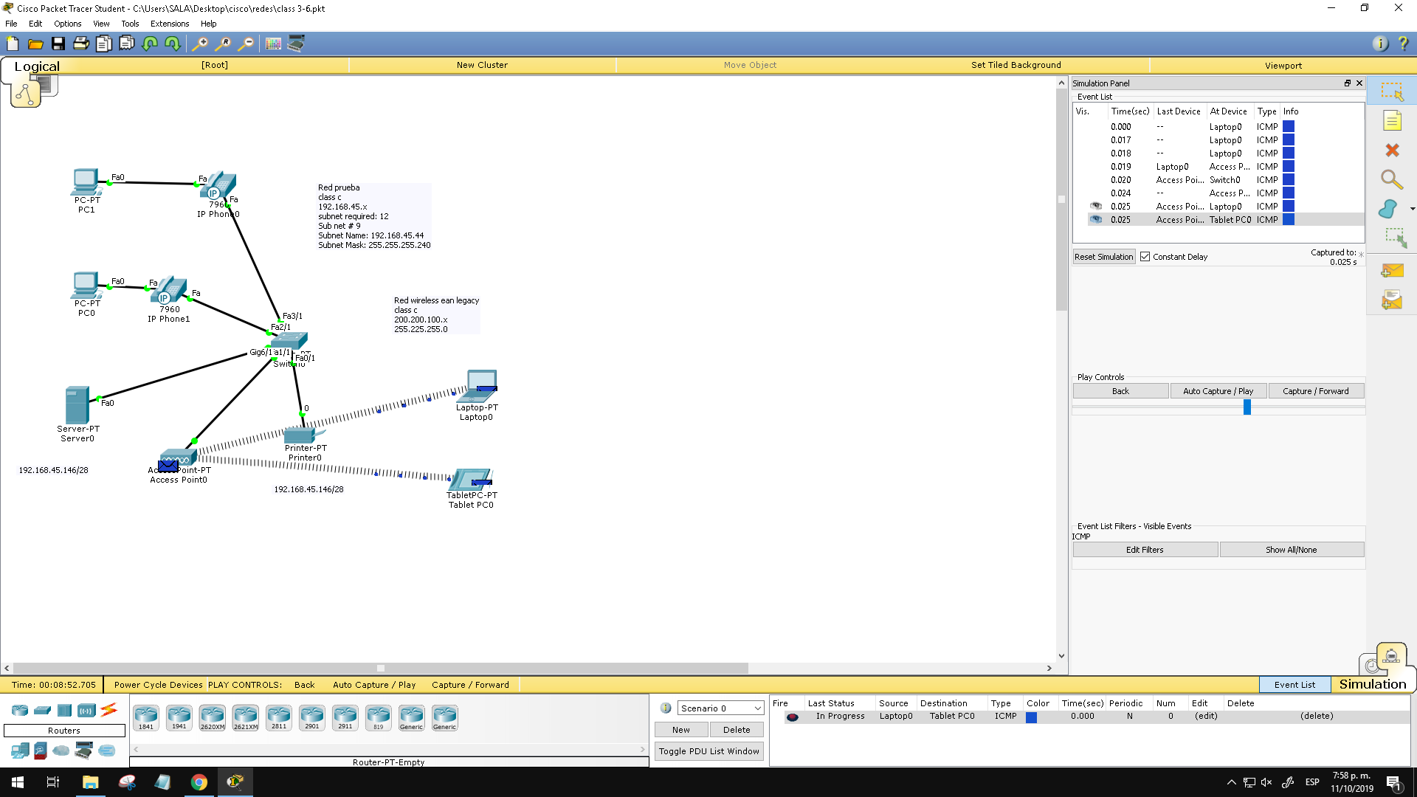

agregamos un router y lo configuramos

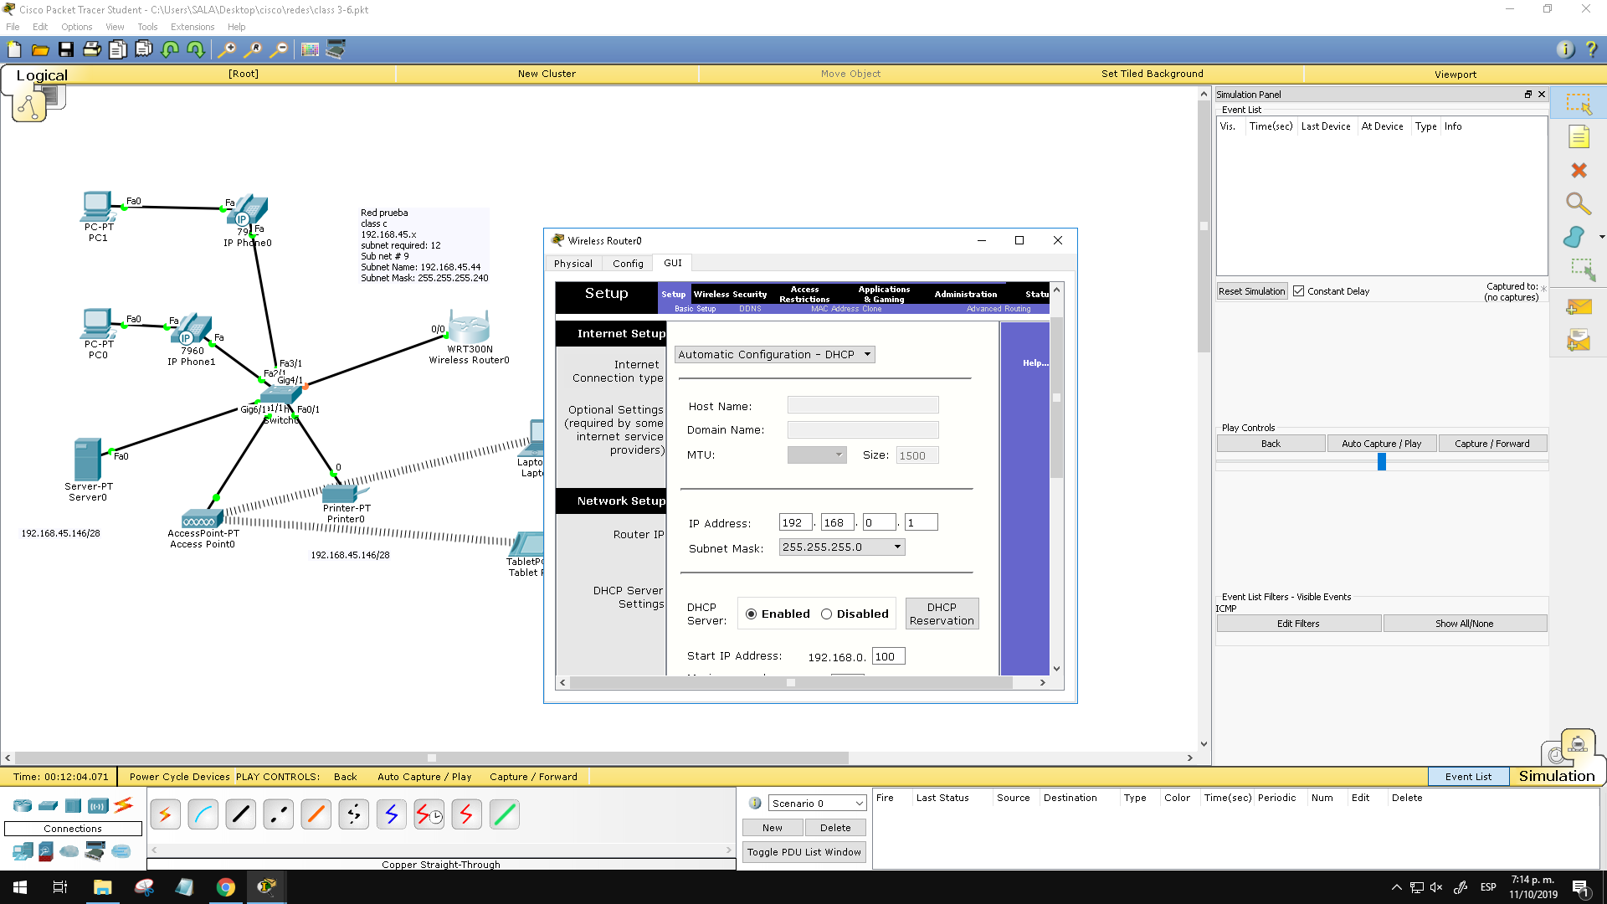

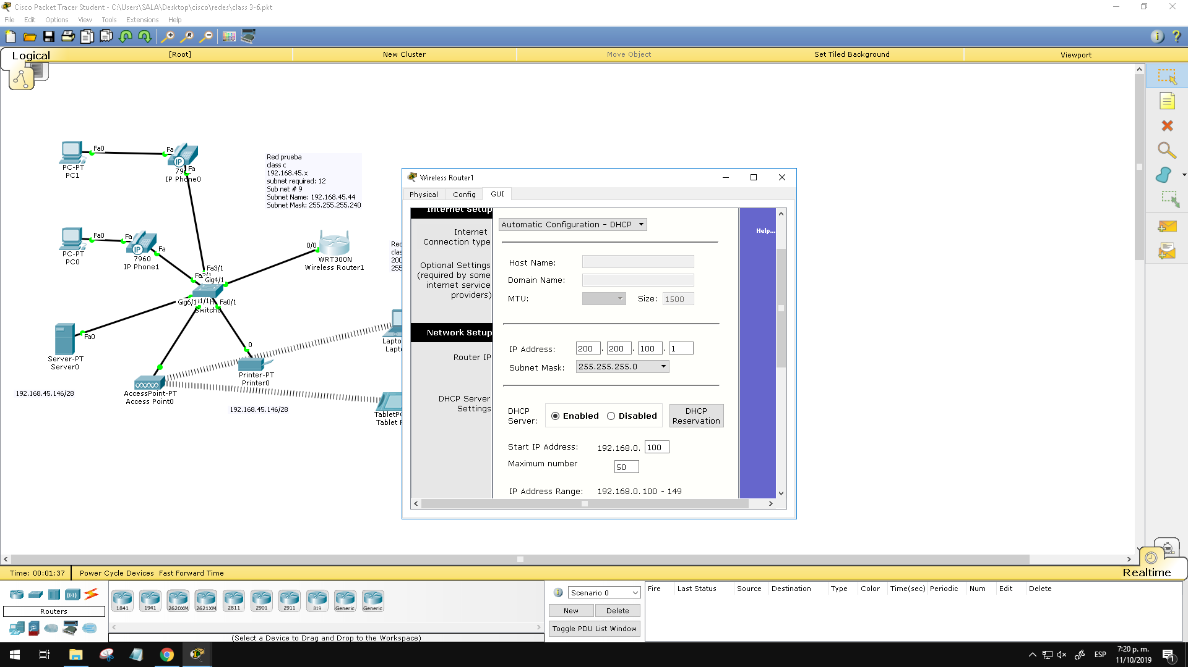

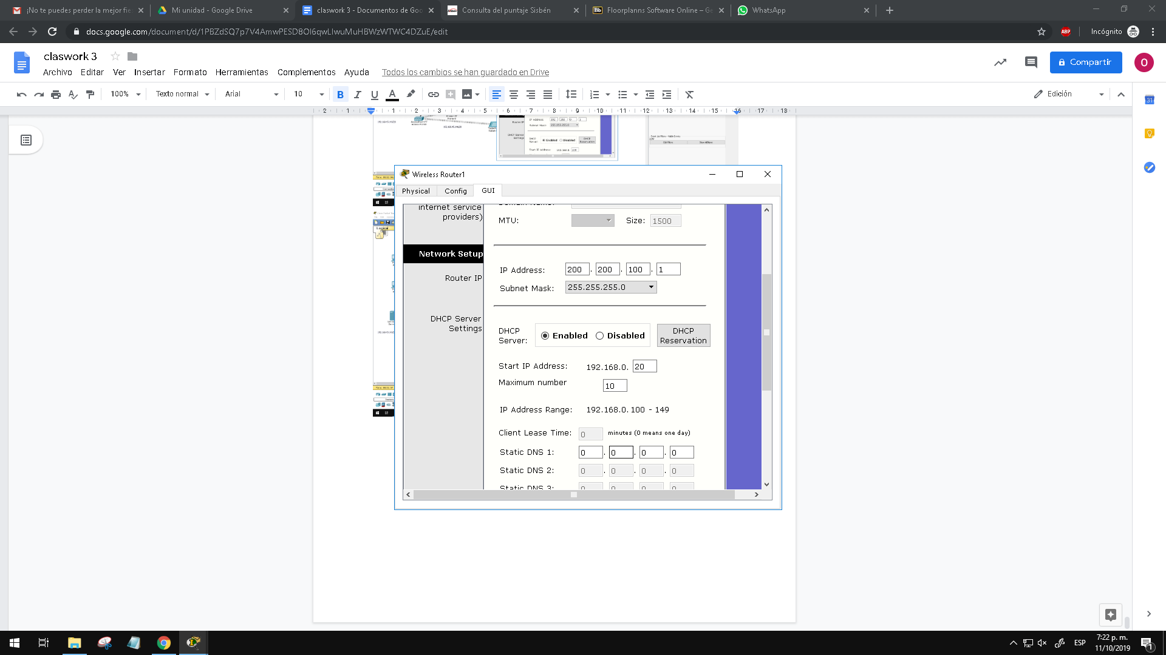

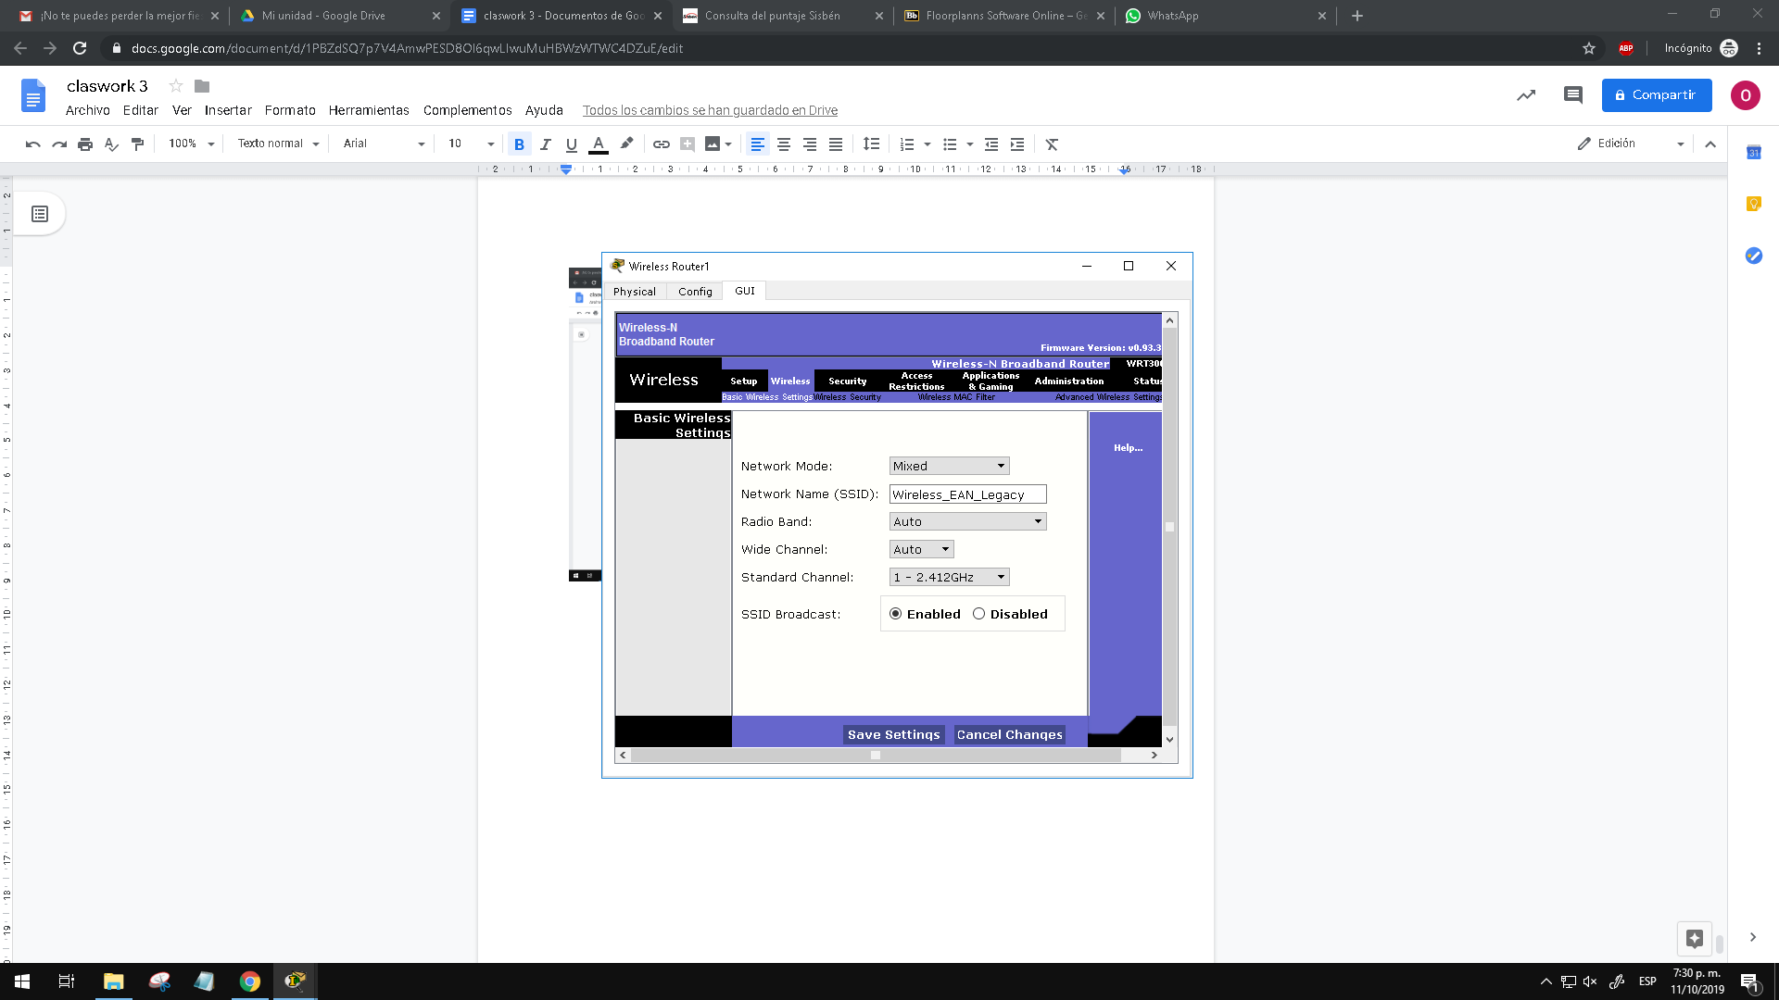

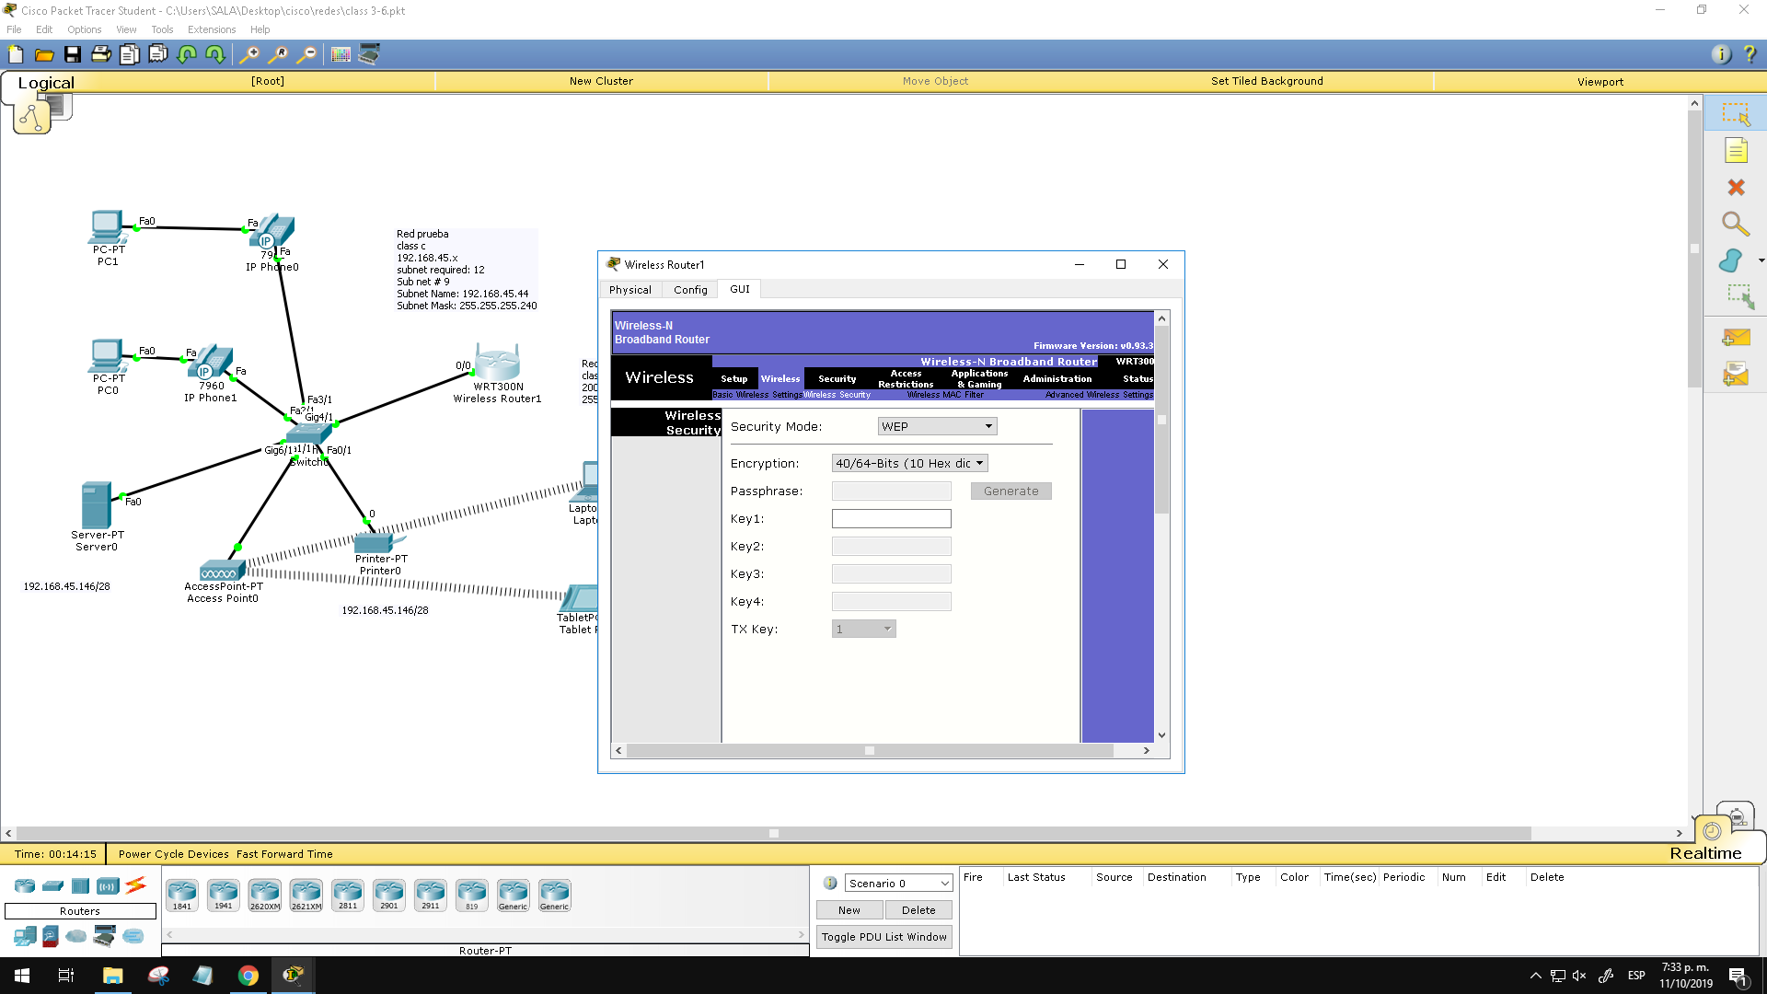



traemos un laptop, un pc y una tablet

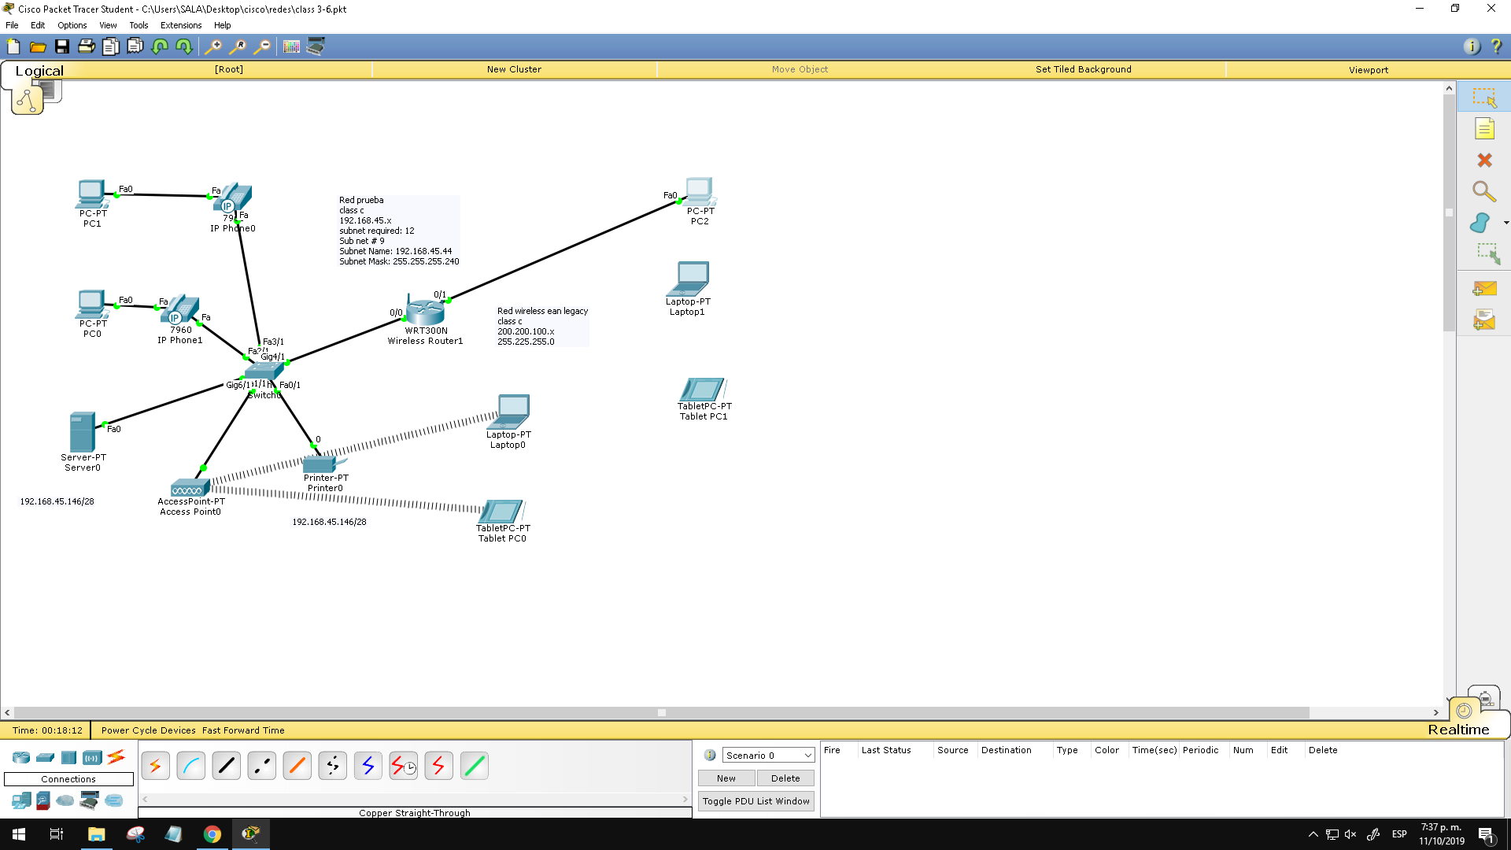

y configuramos

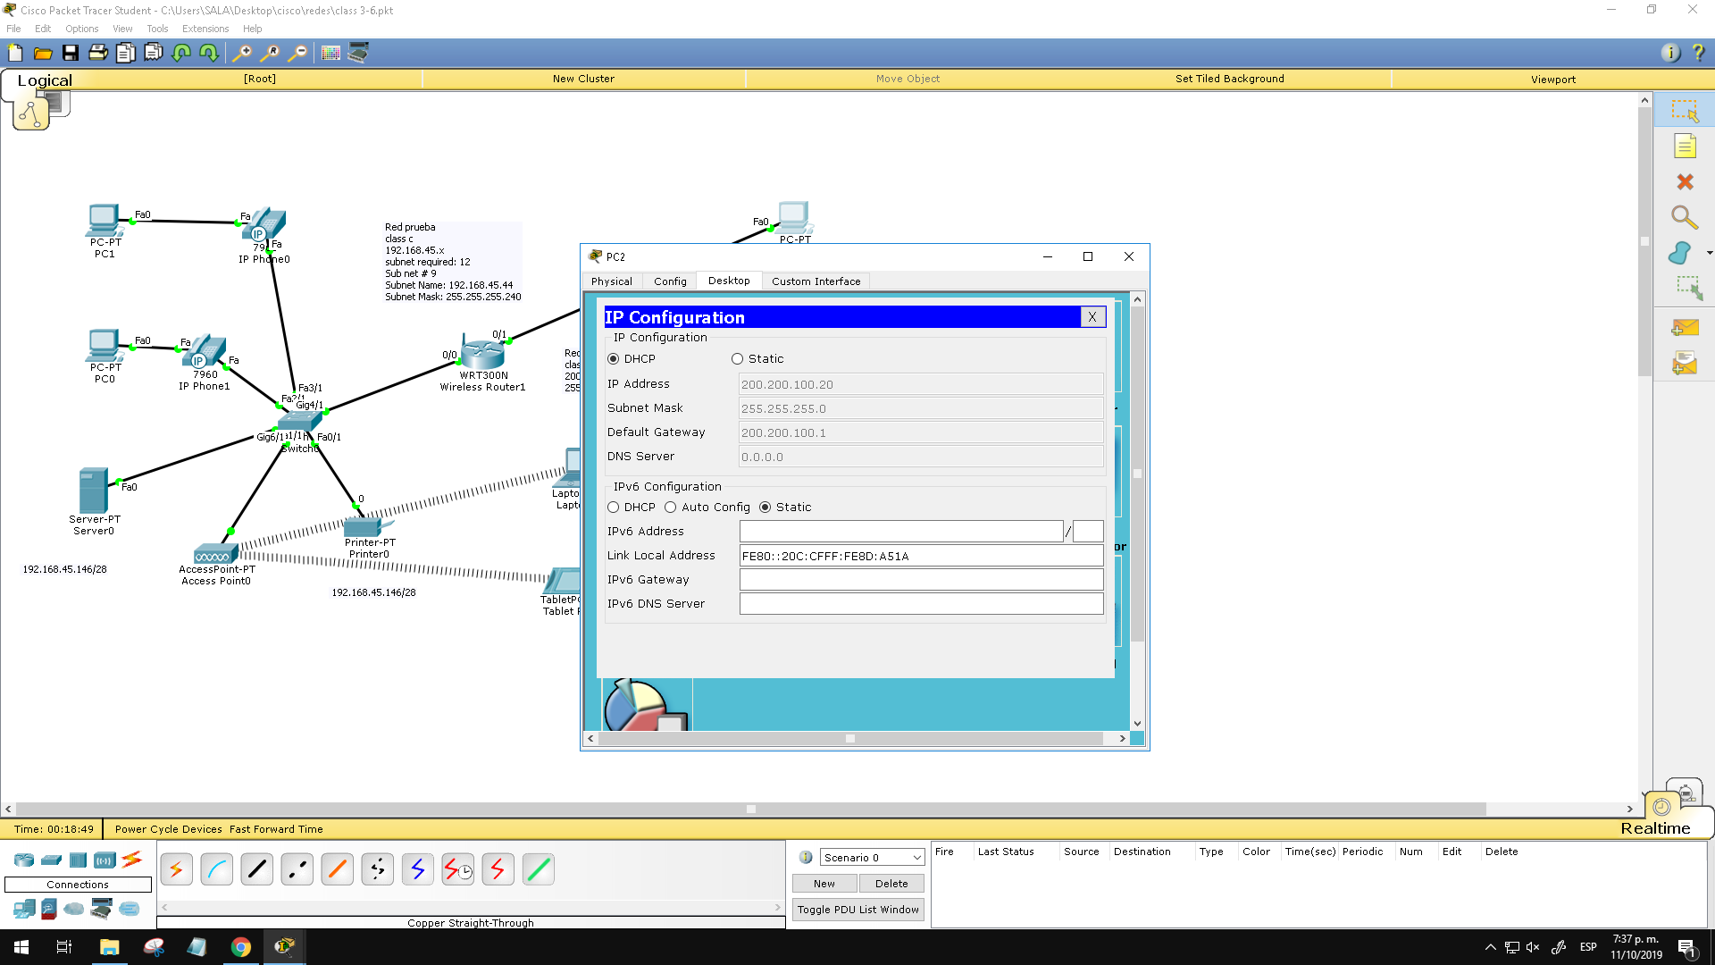



configuramos la conexión de la tablet

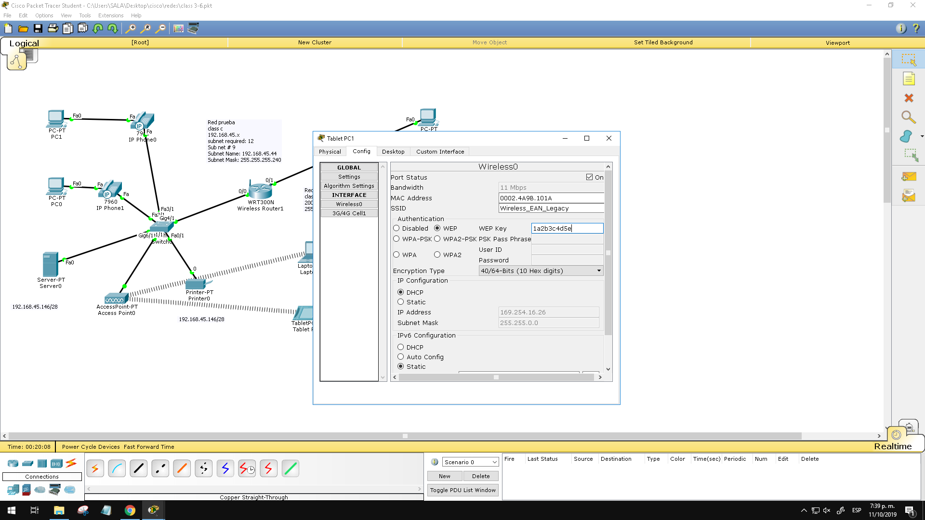

ahora de la laptop

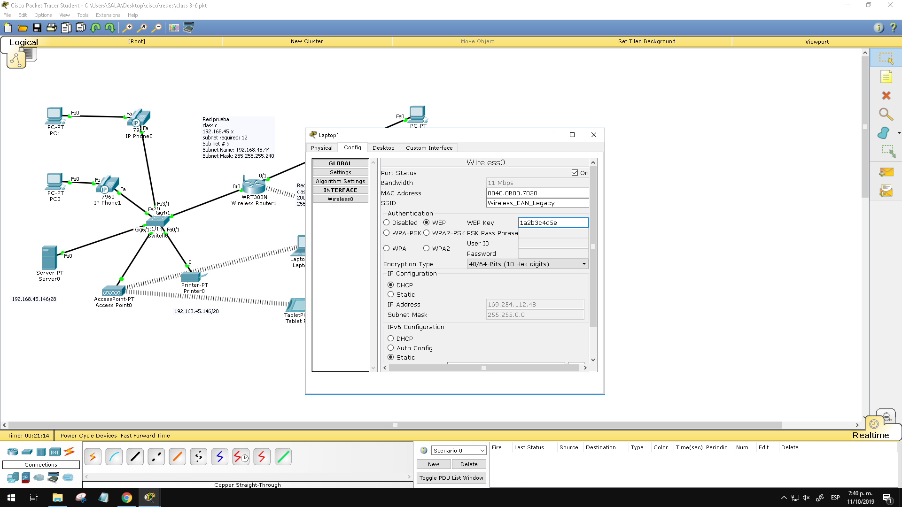

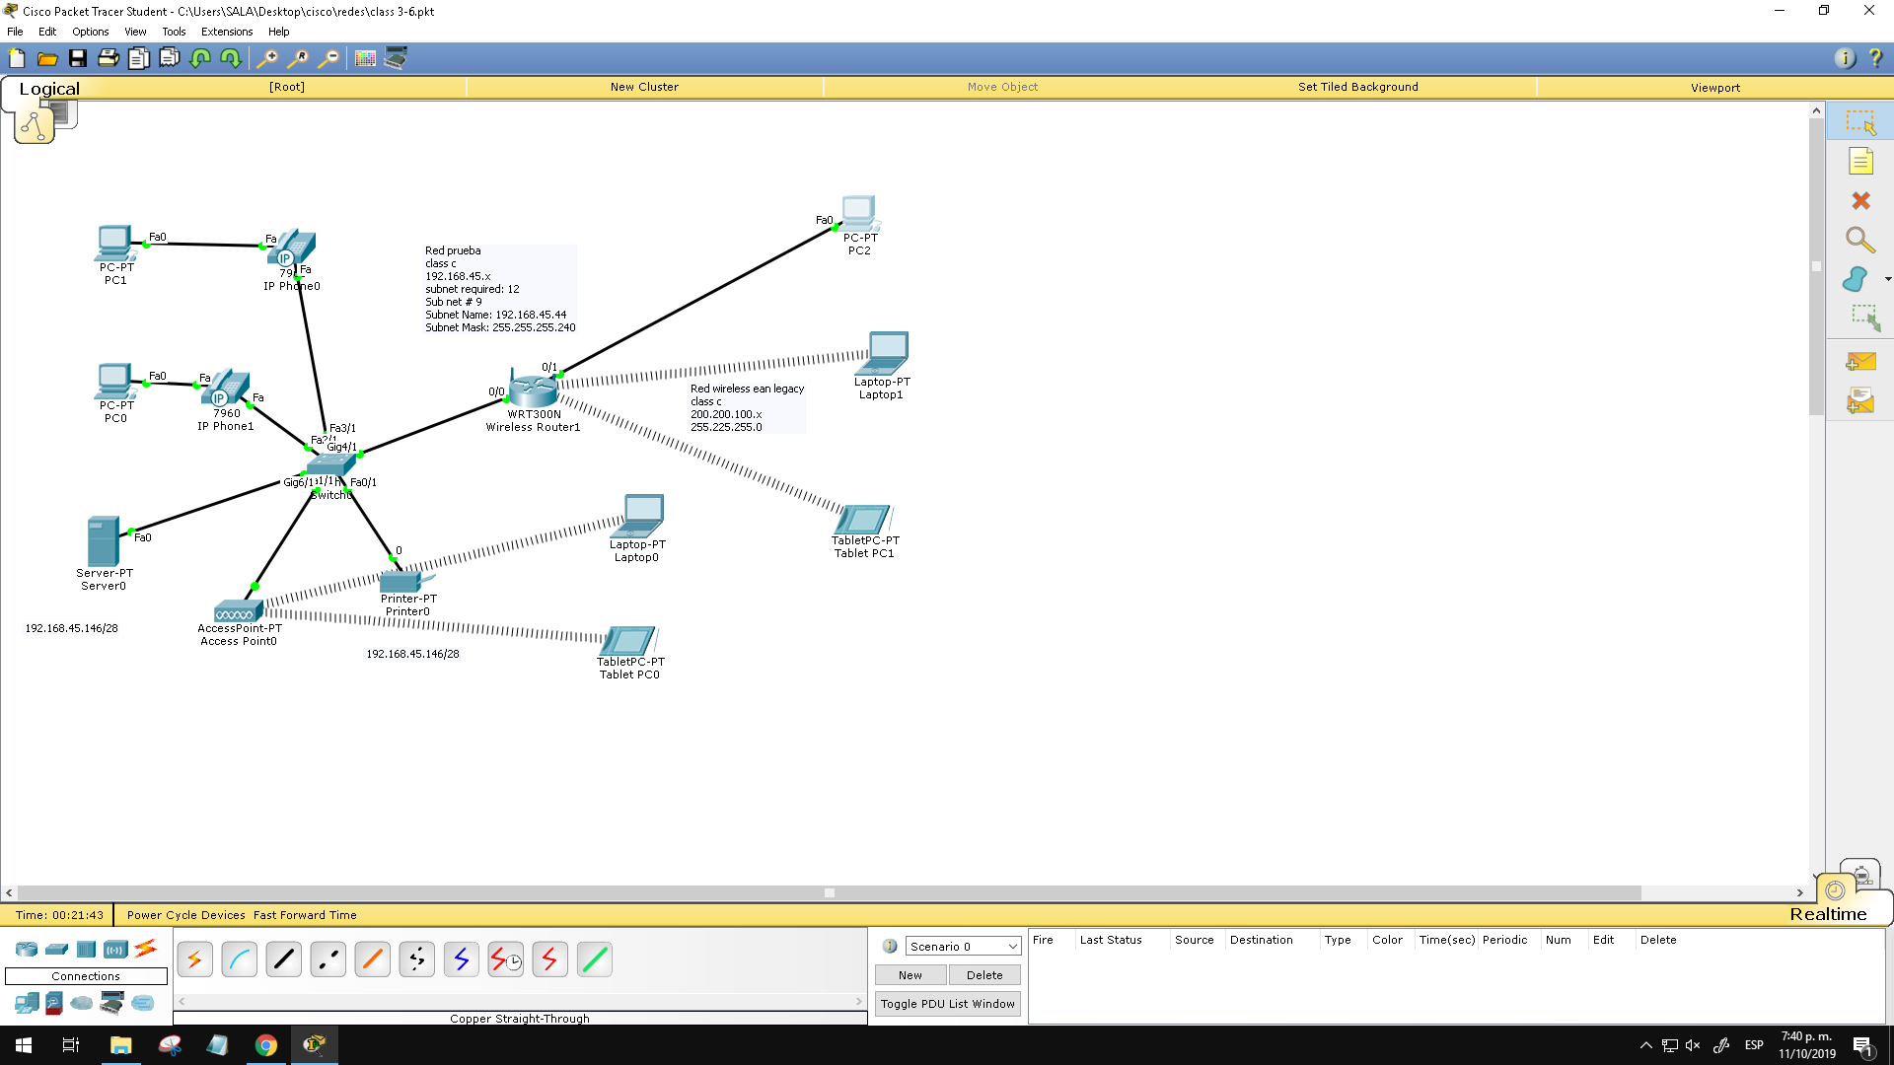

ahora probamos la conectividad

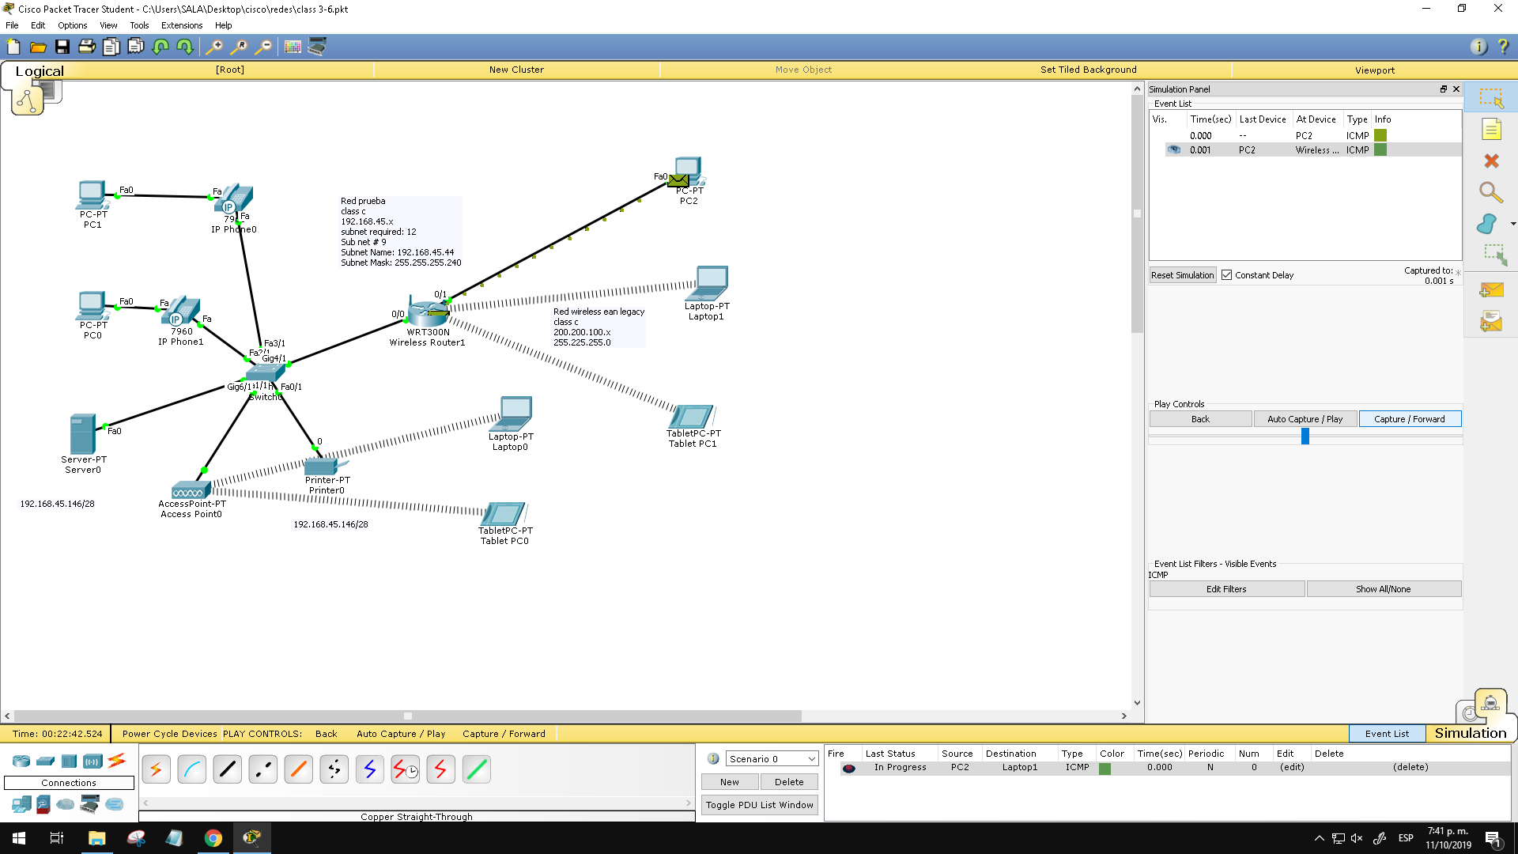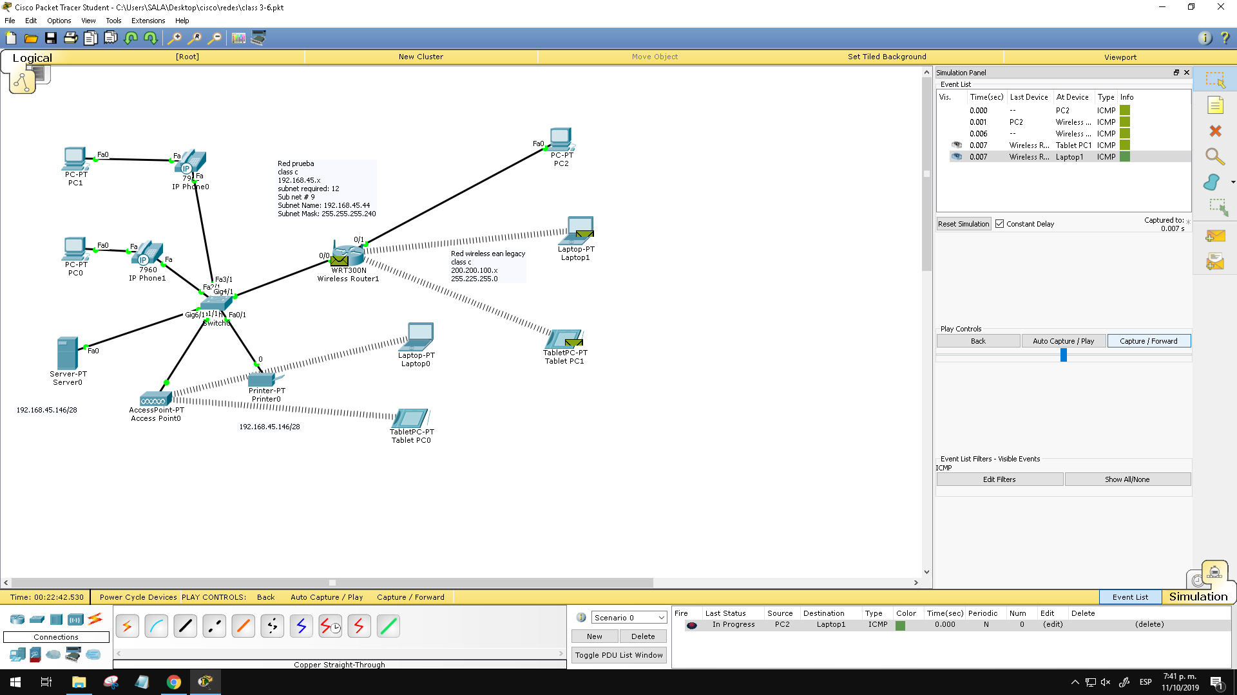

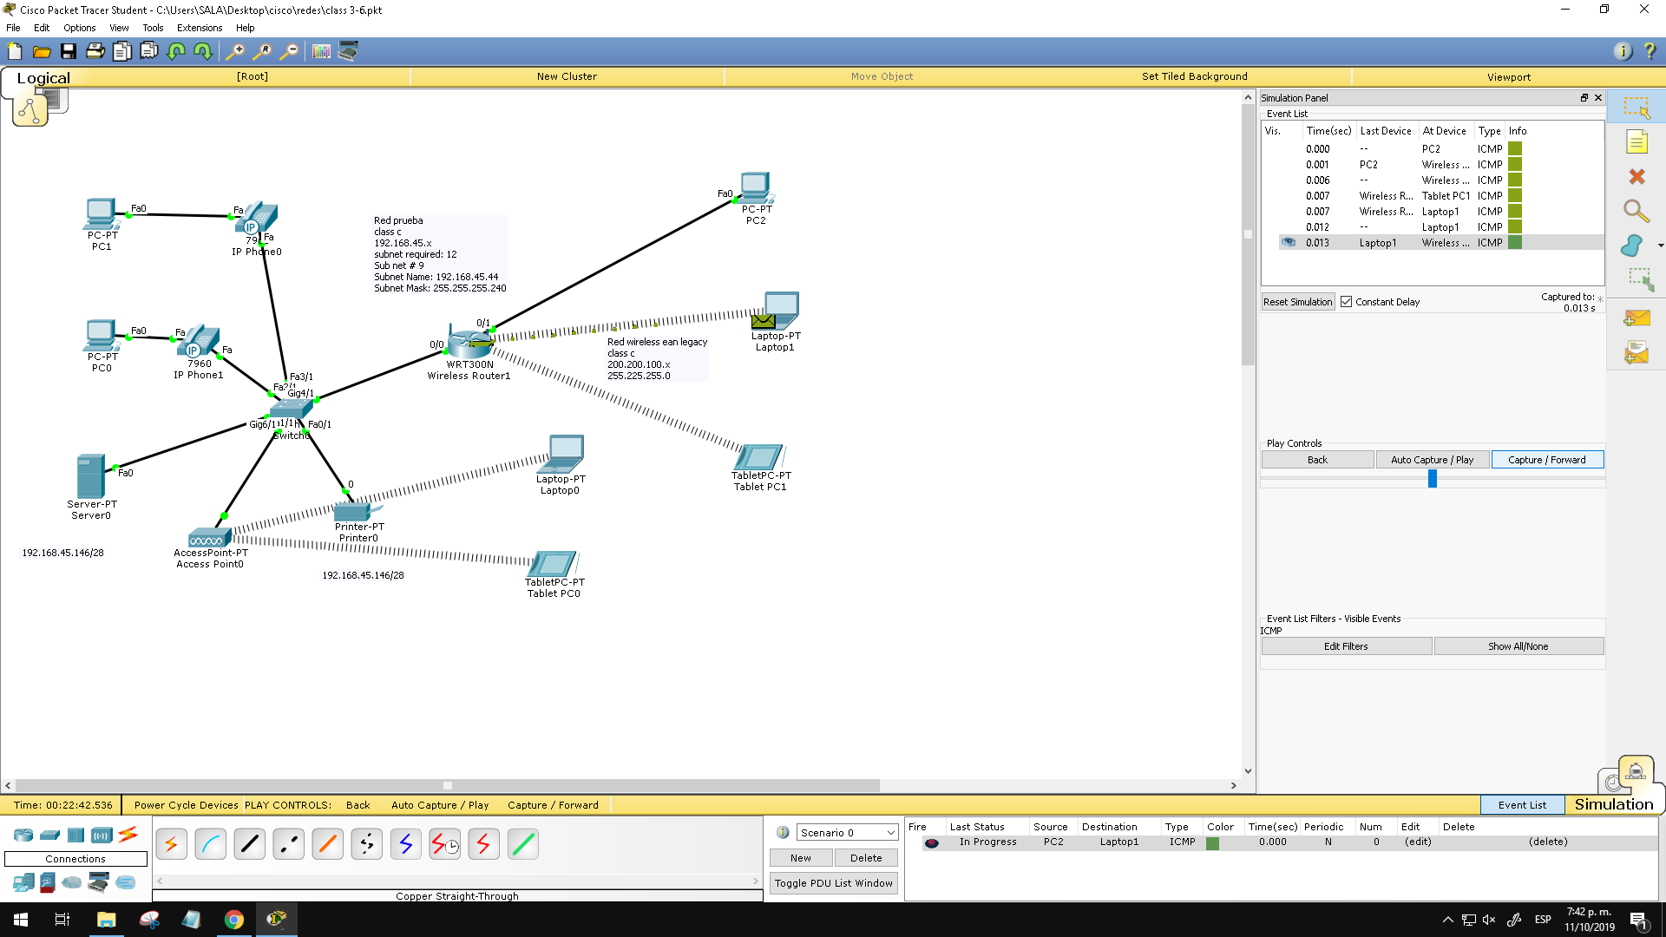

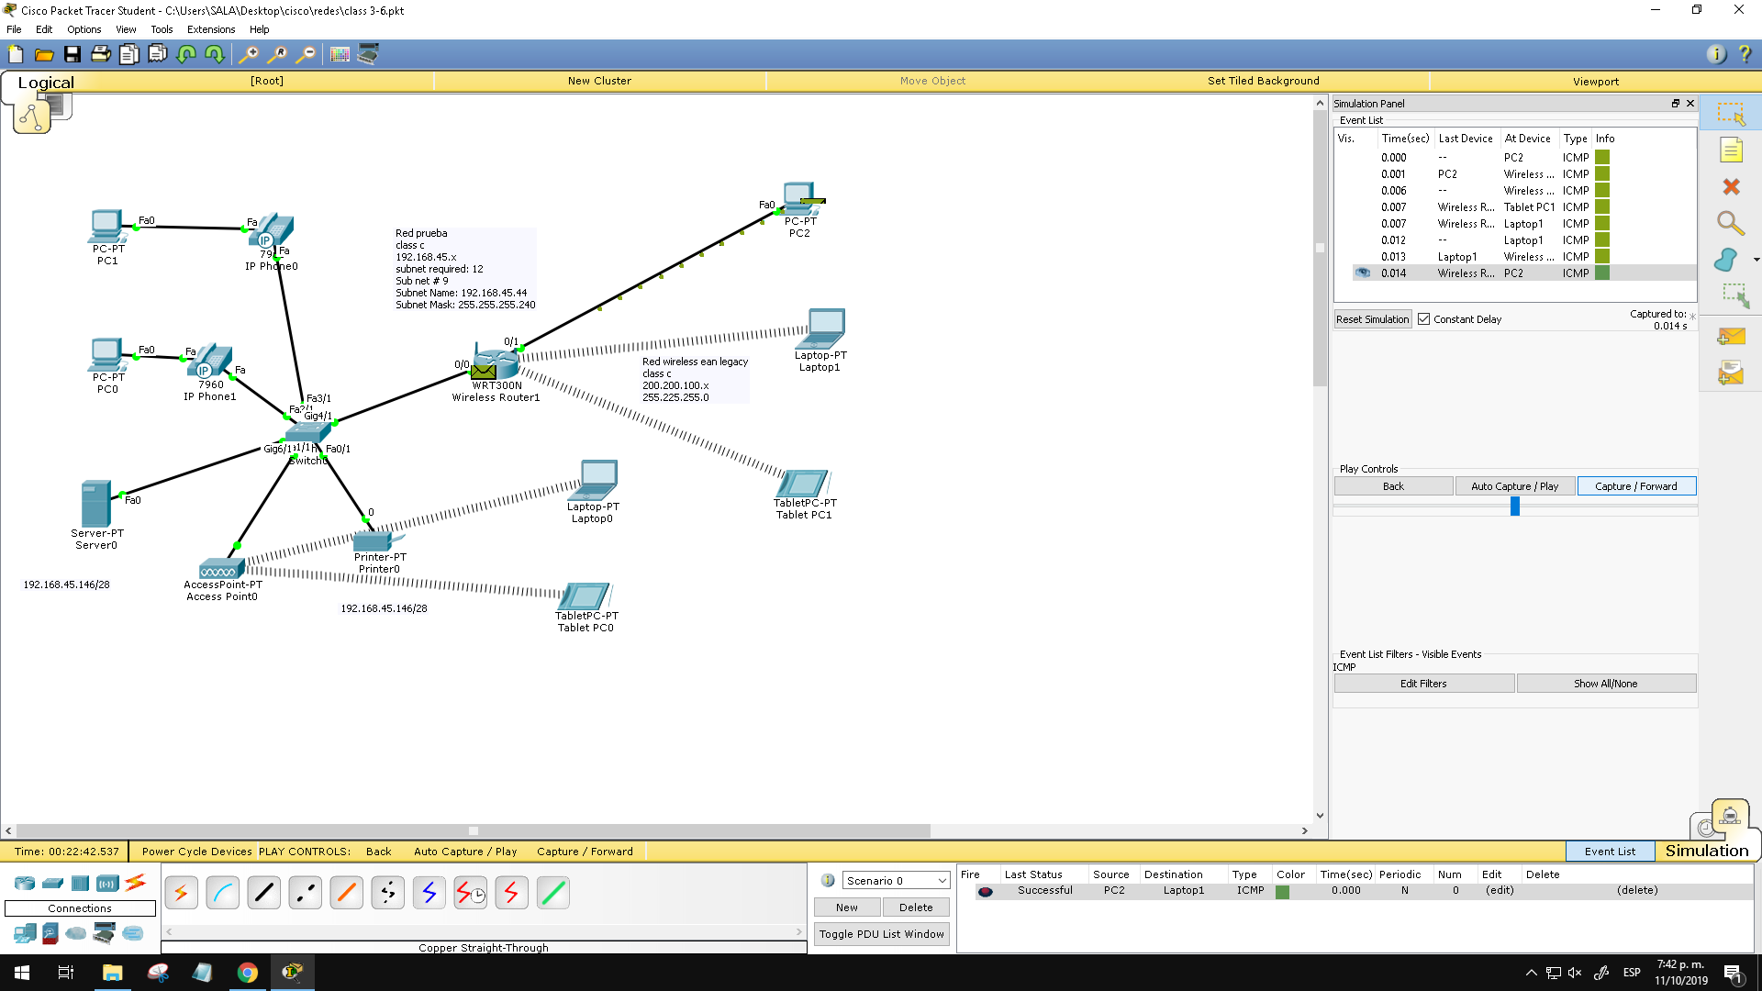

ahora un envío de laptop a la tablet

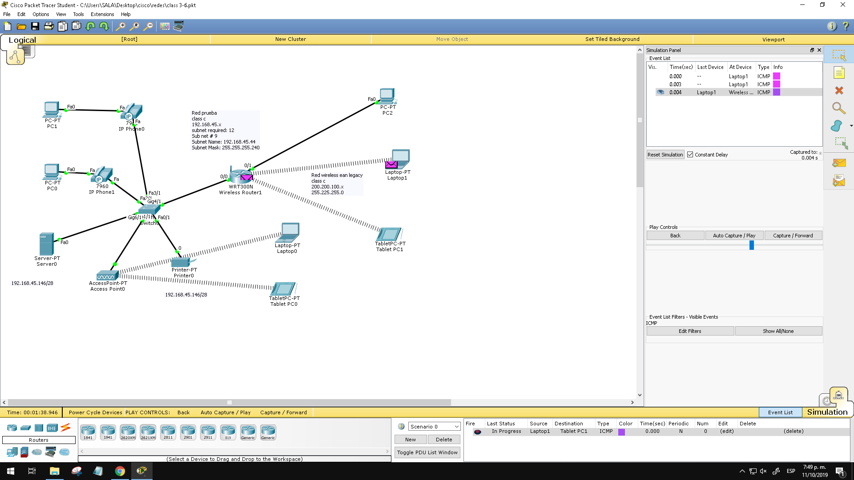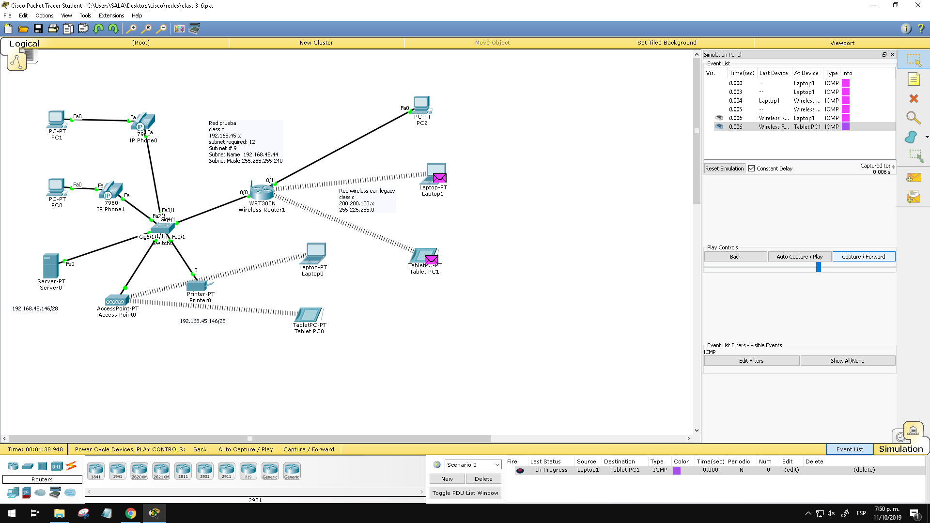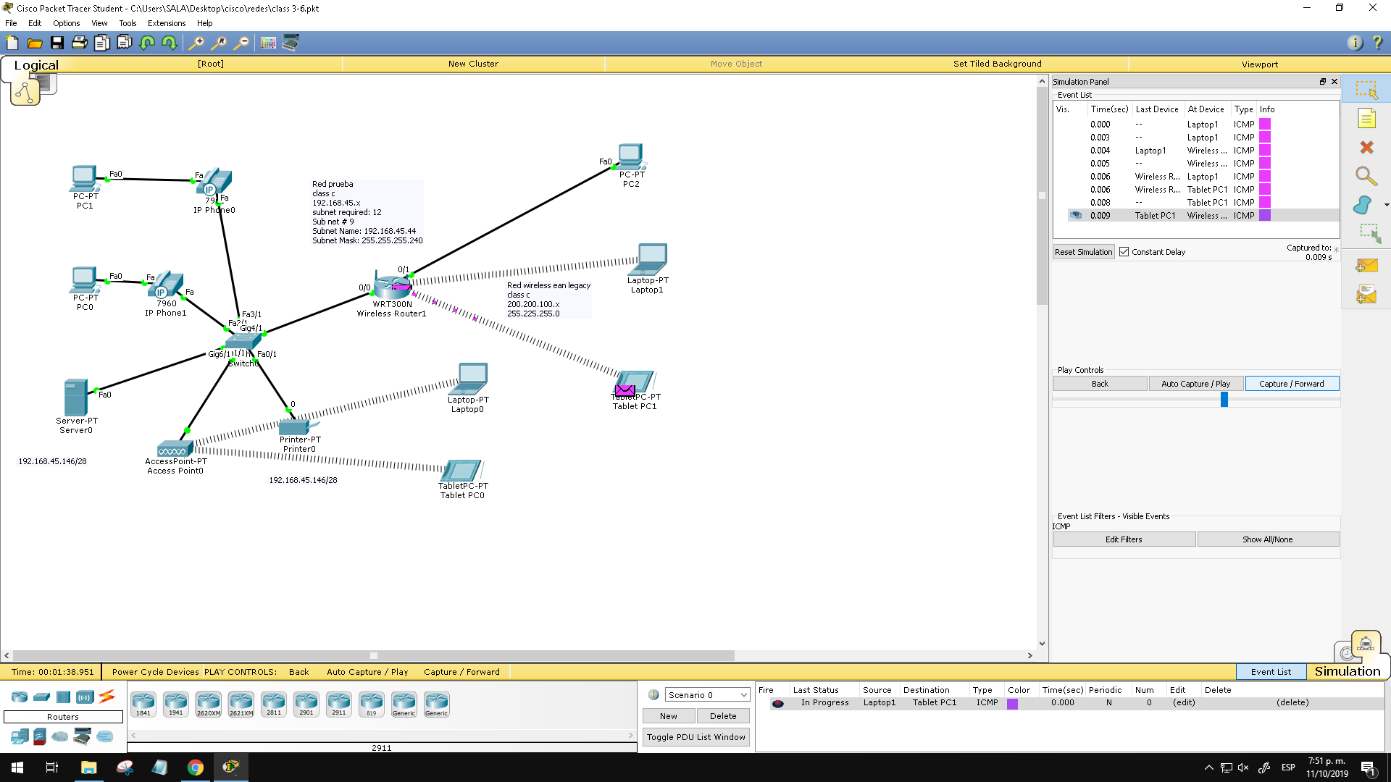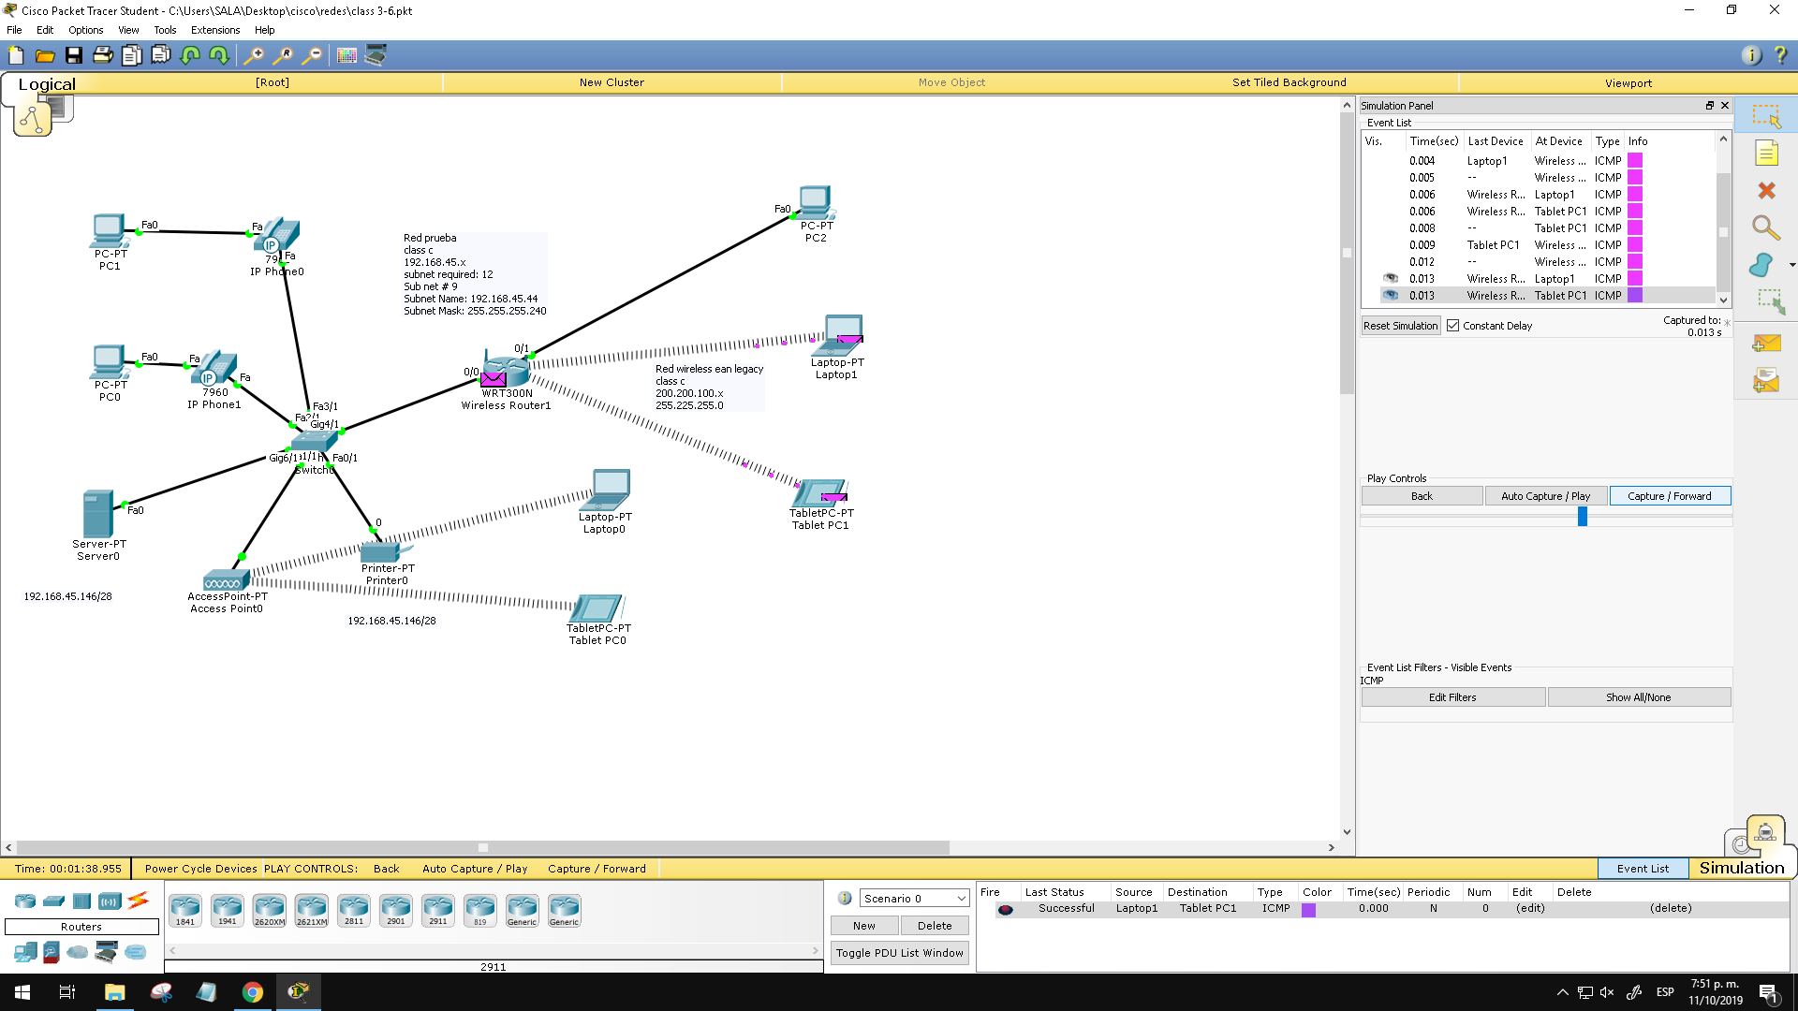

1. **Creating VLAN (name)**

**Configuramos nuestro entorno**

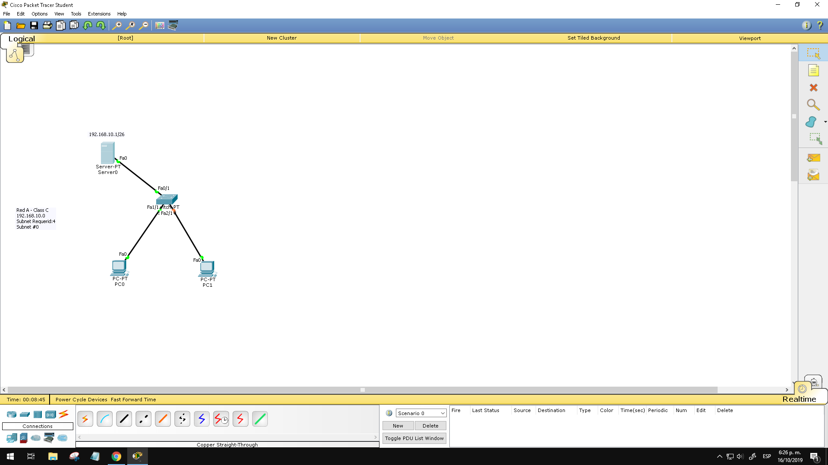

configuramos el servidor

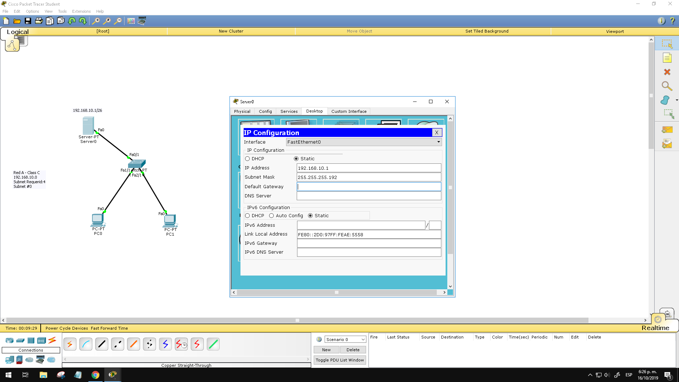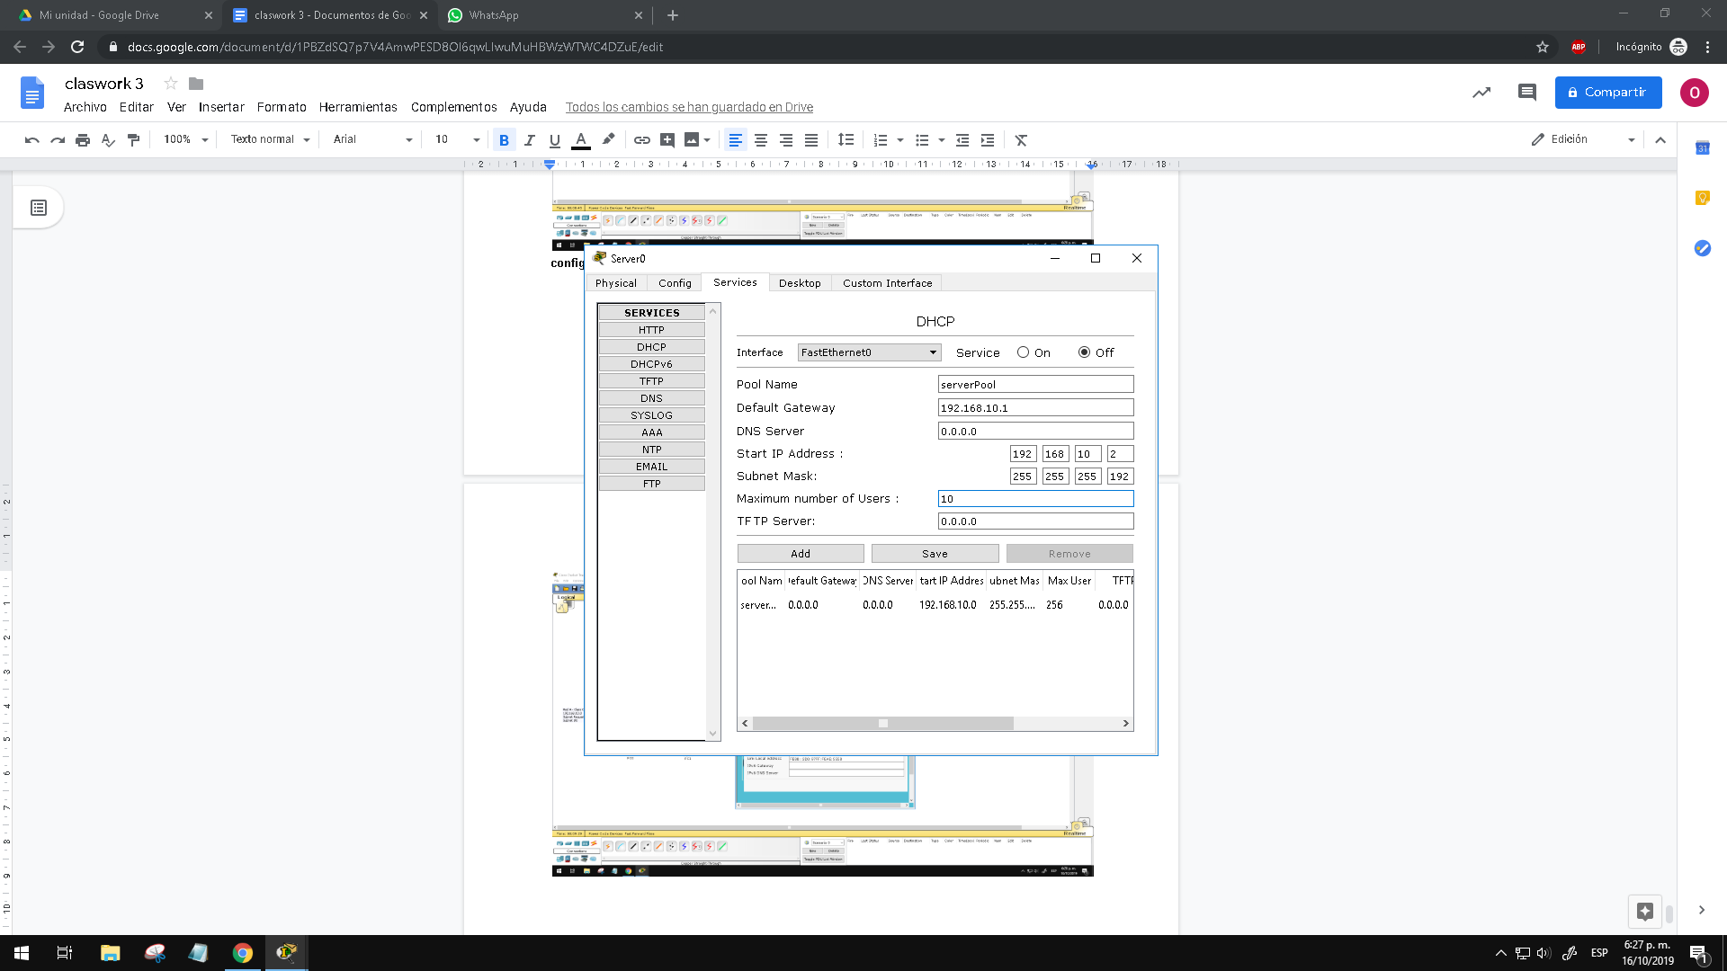

en el pc

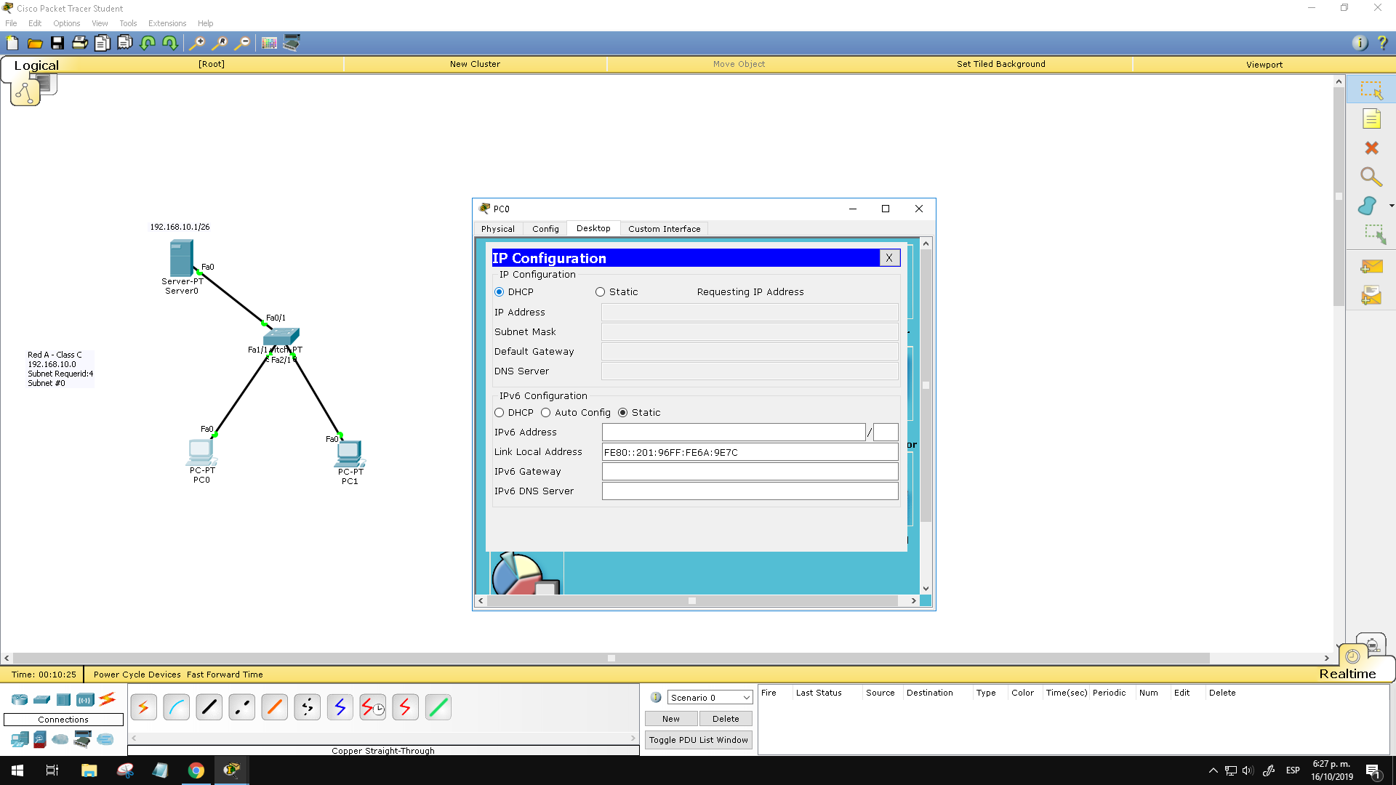

probamos conectividad

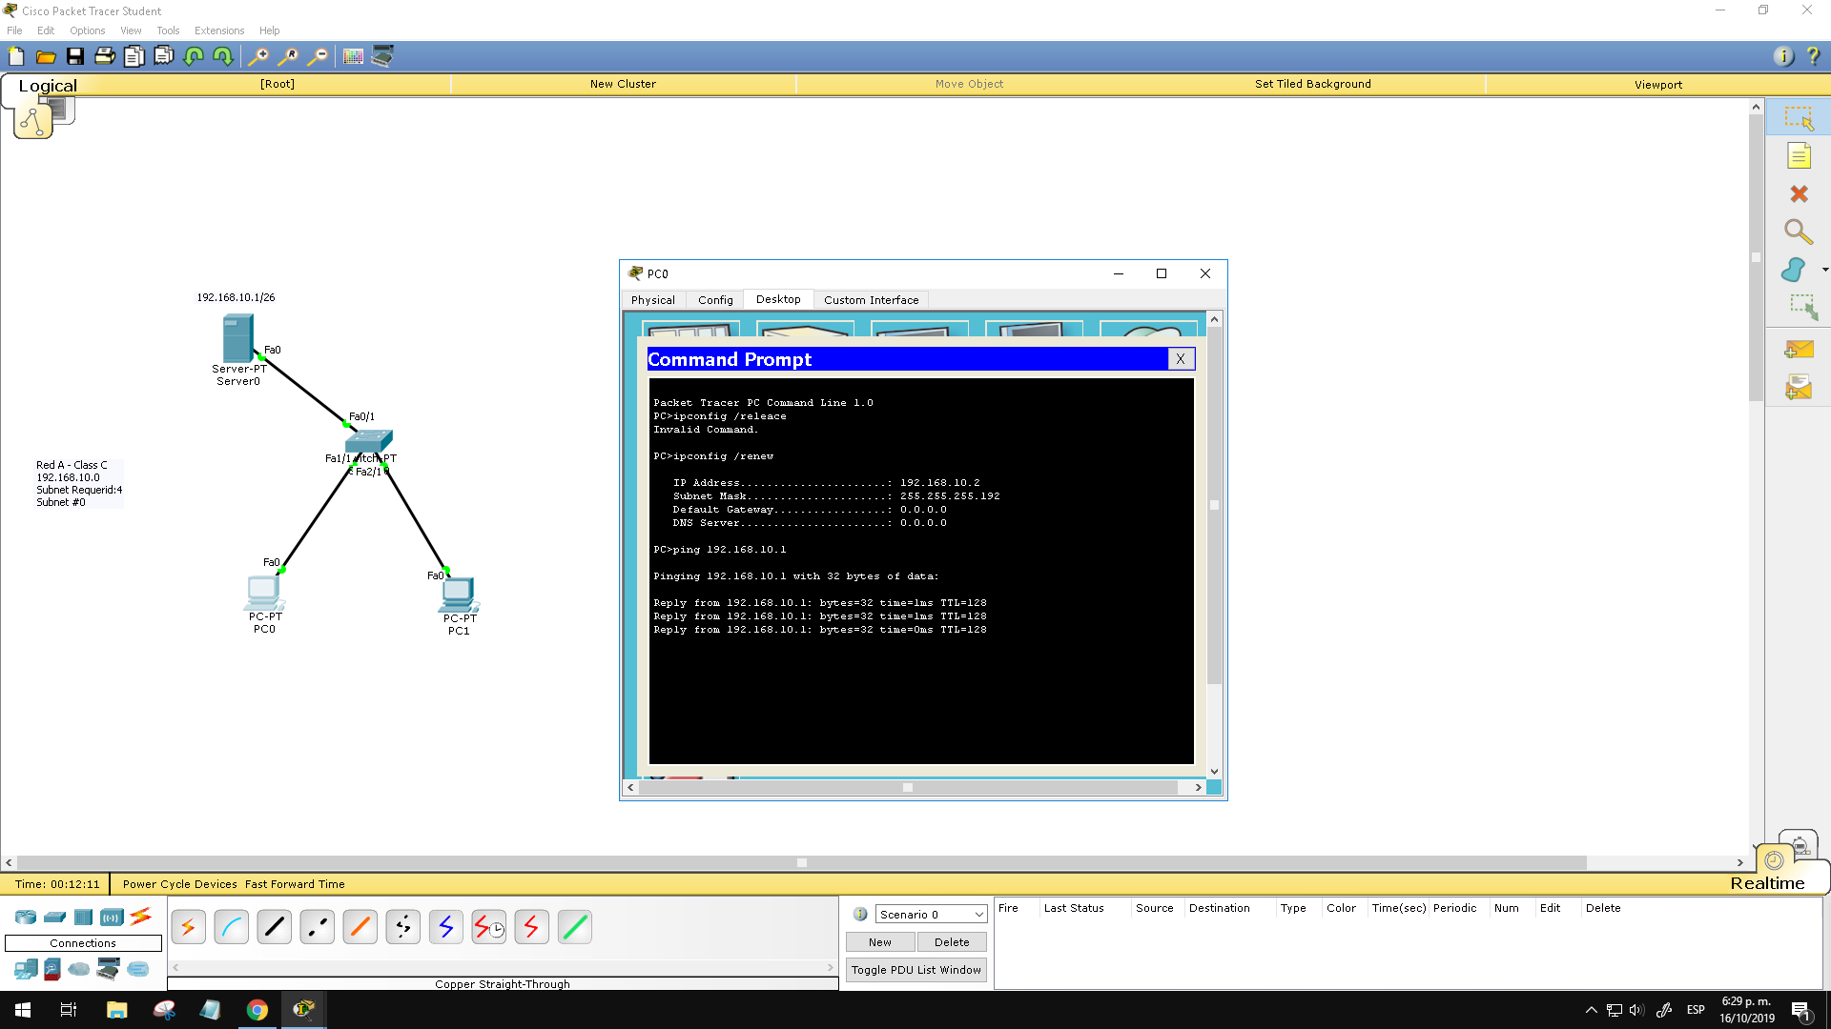

configuración switch

conectándolo con la laptop por cable de consola

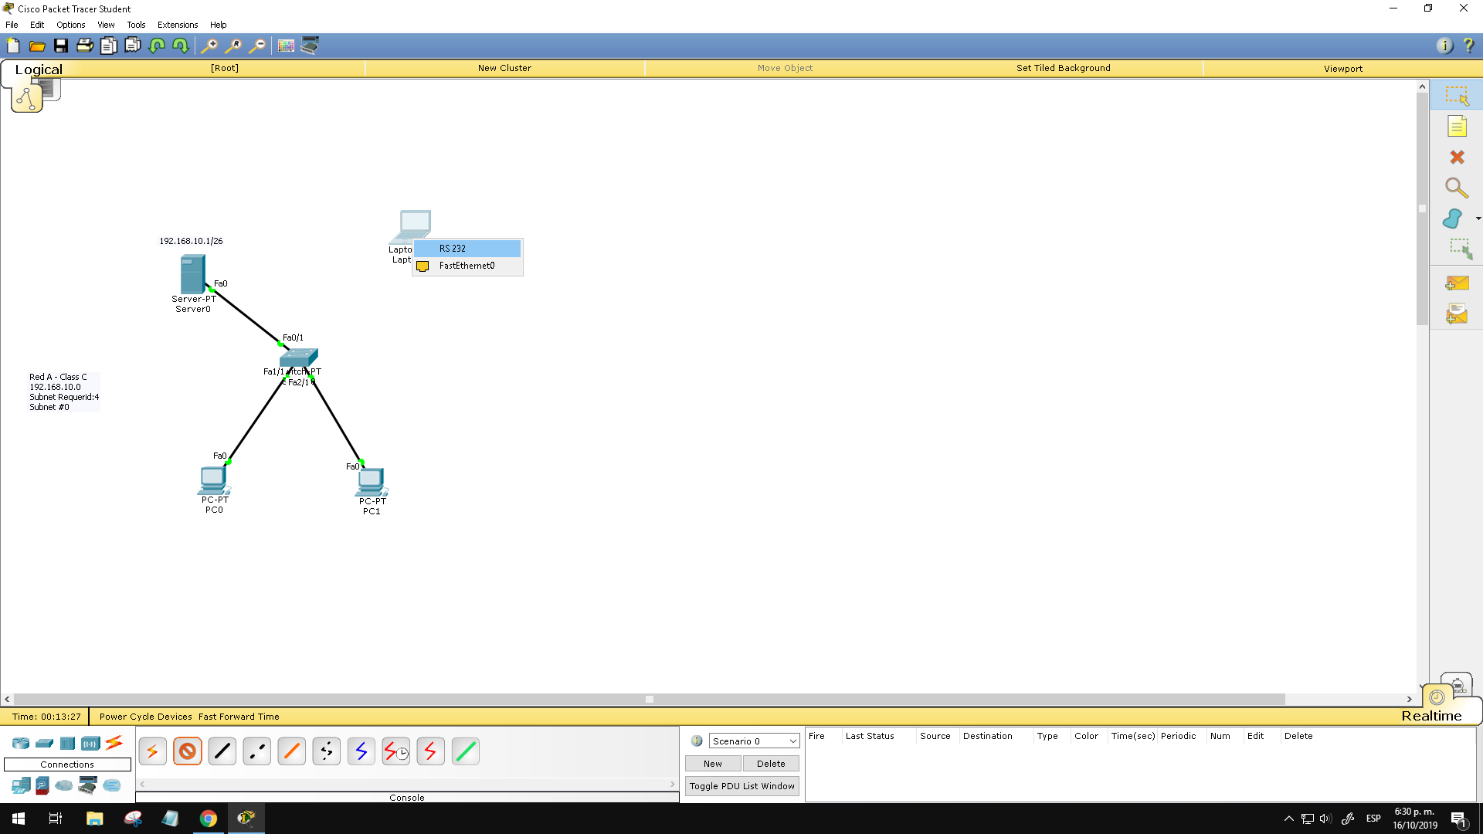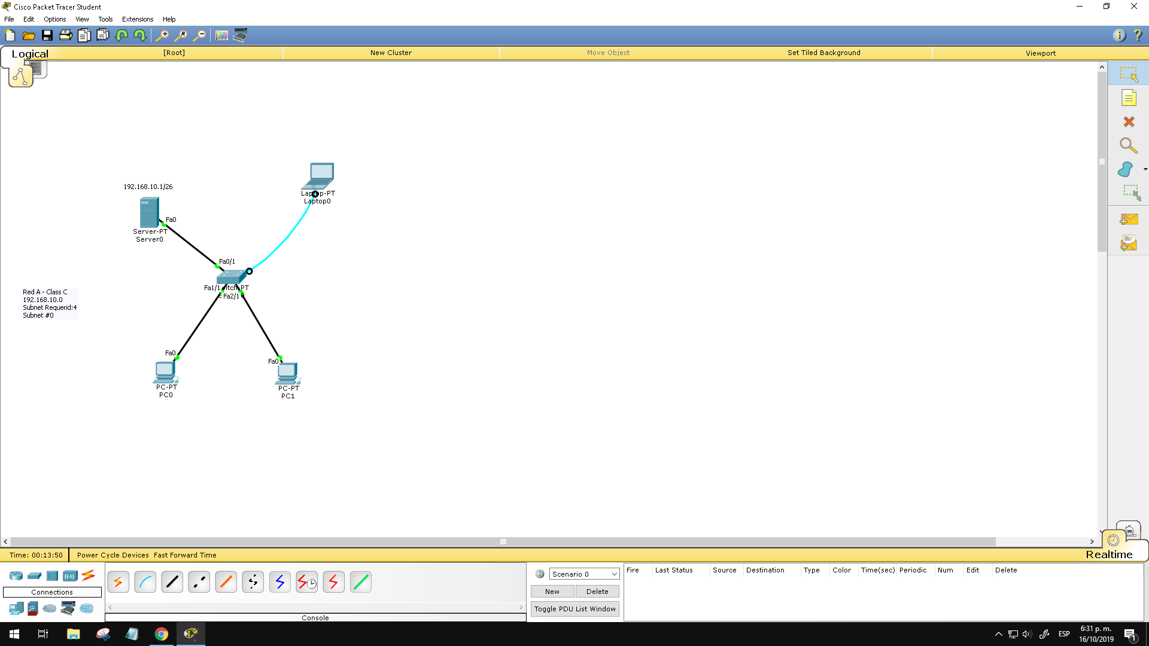

entramos a la terminal de la laptop

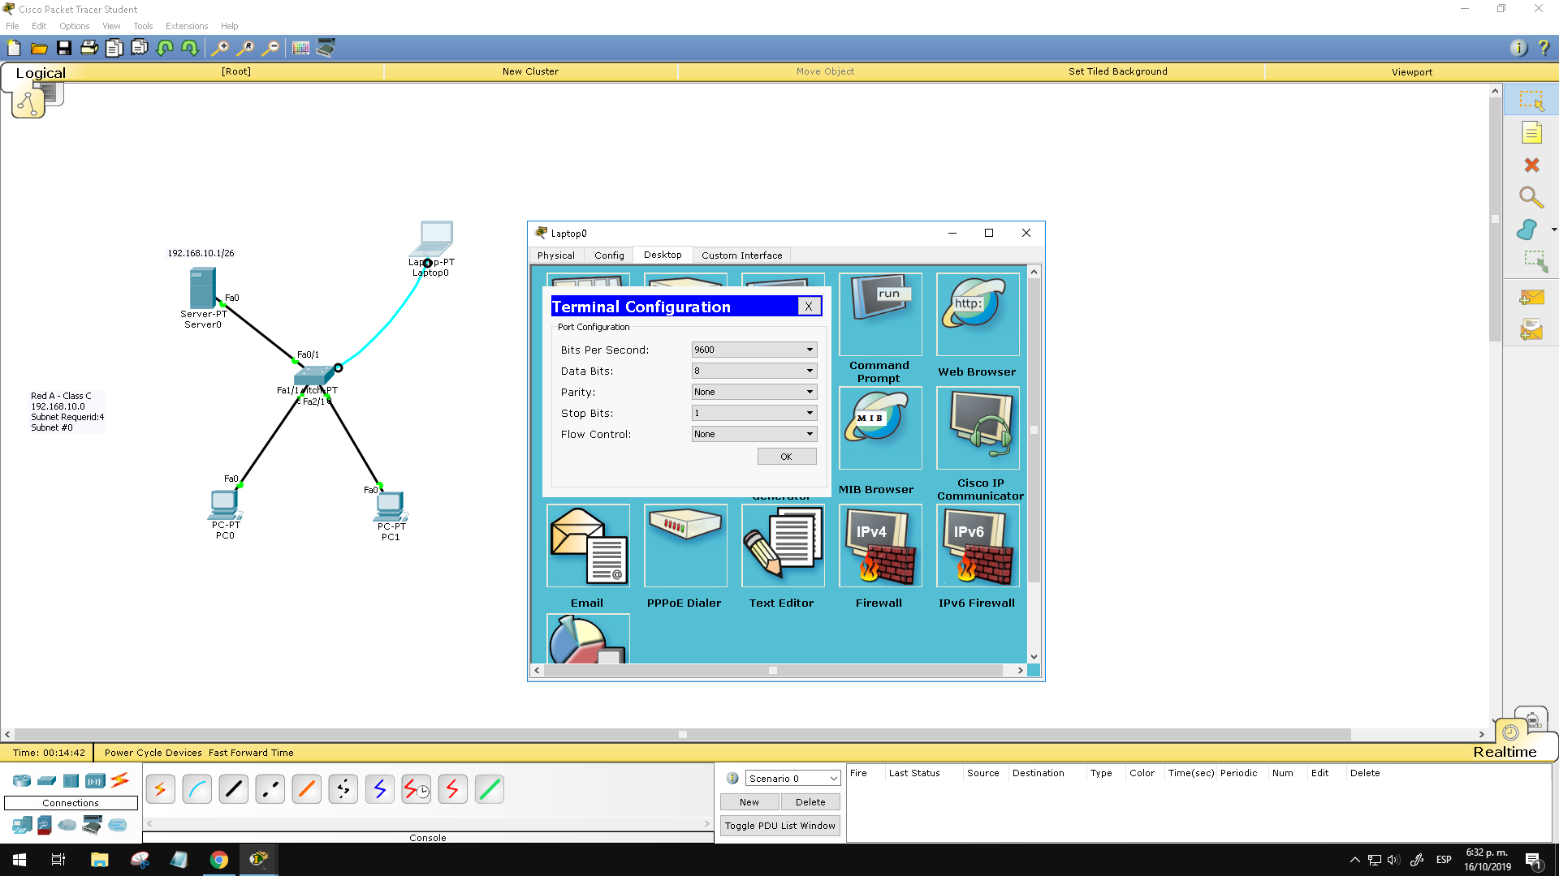

privilegios de switch o jerarquía

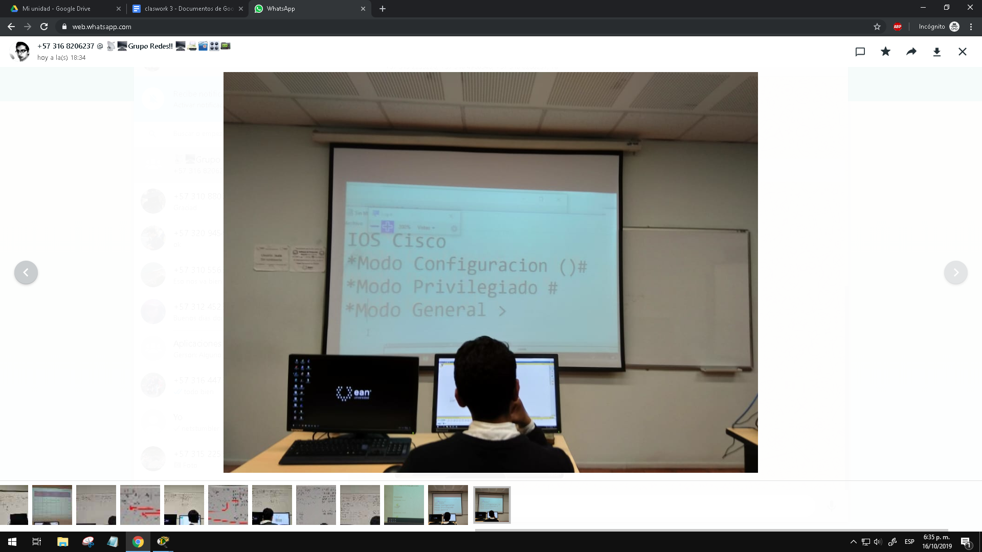

comandos de switch

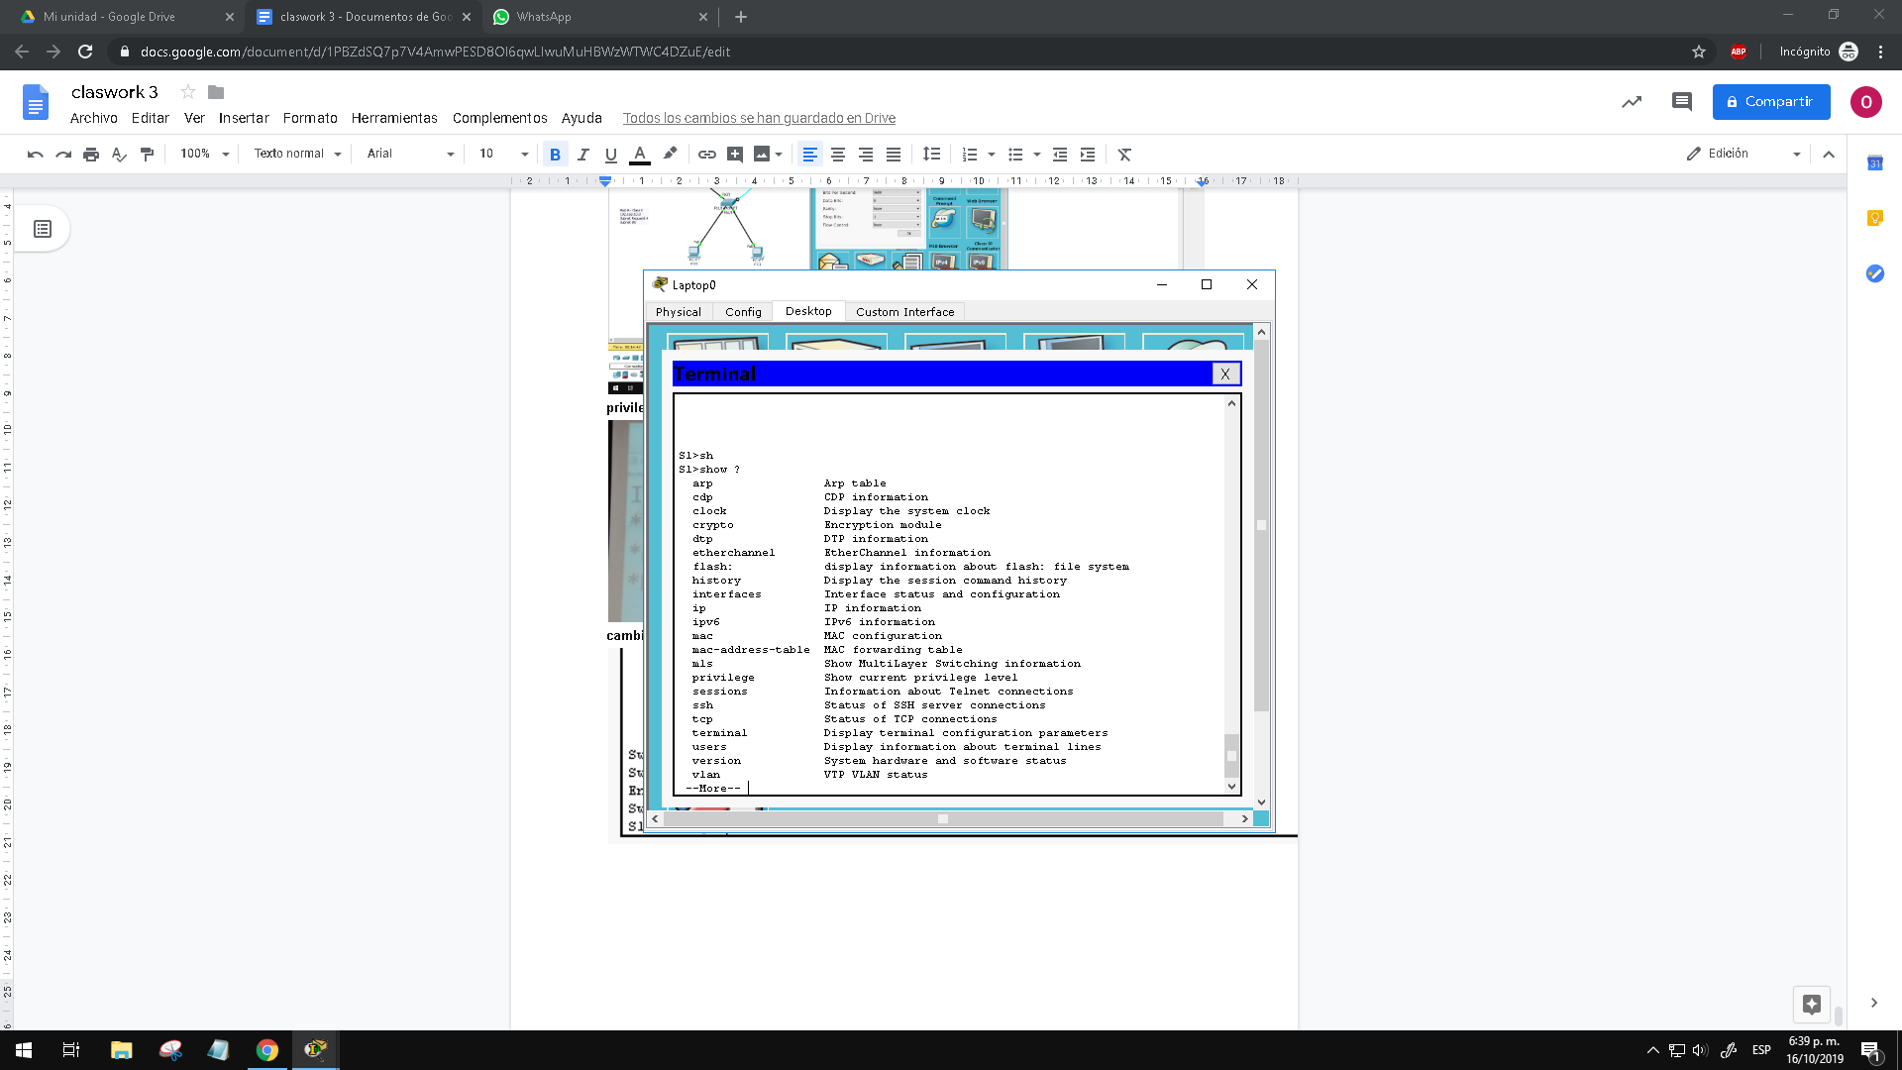

vilan comandos

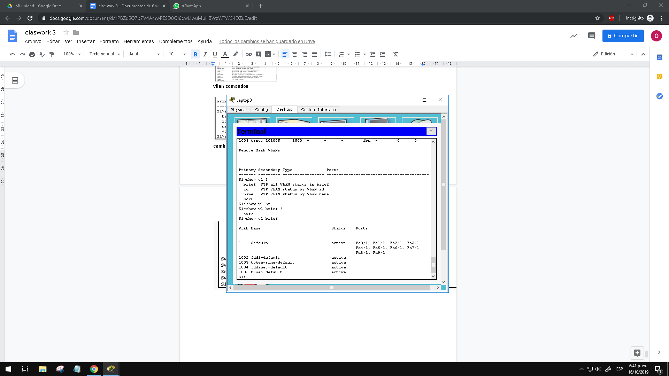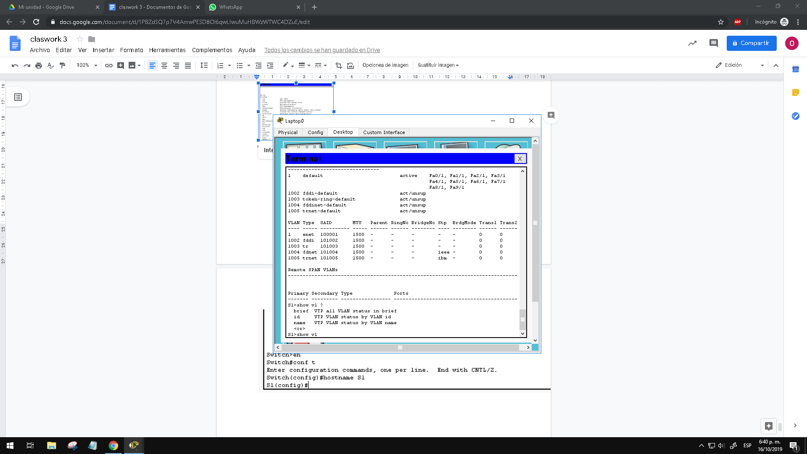

cambio de nombre de switch

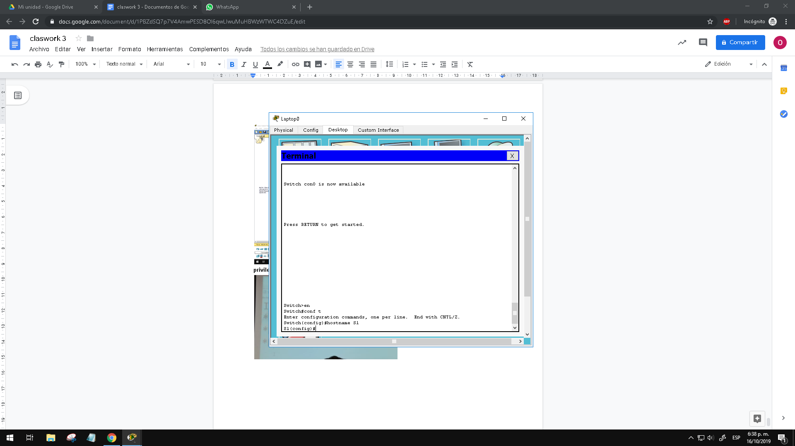

1. **Assignment VLAN to a specific FastEthernet interface.**

configuración de la vlan

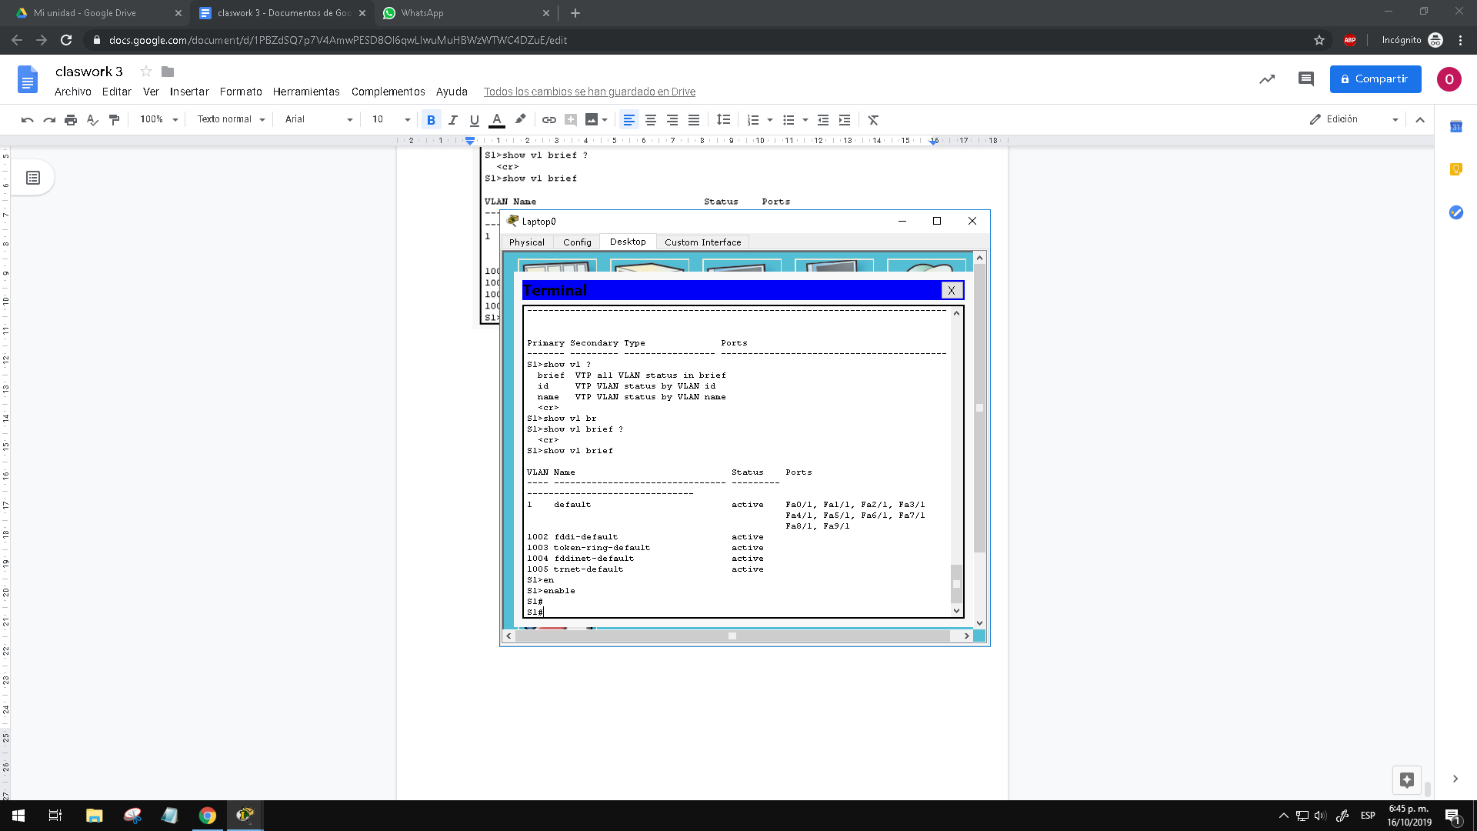

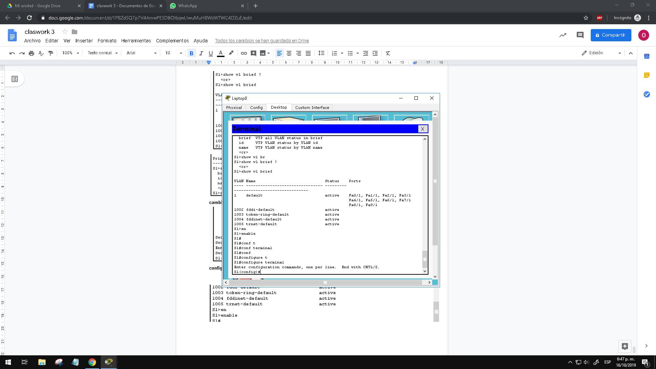

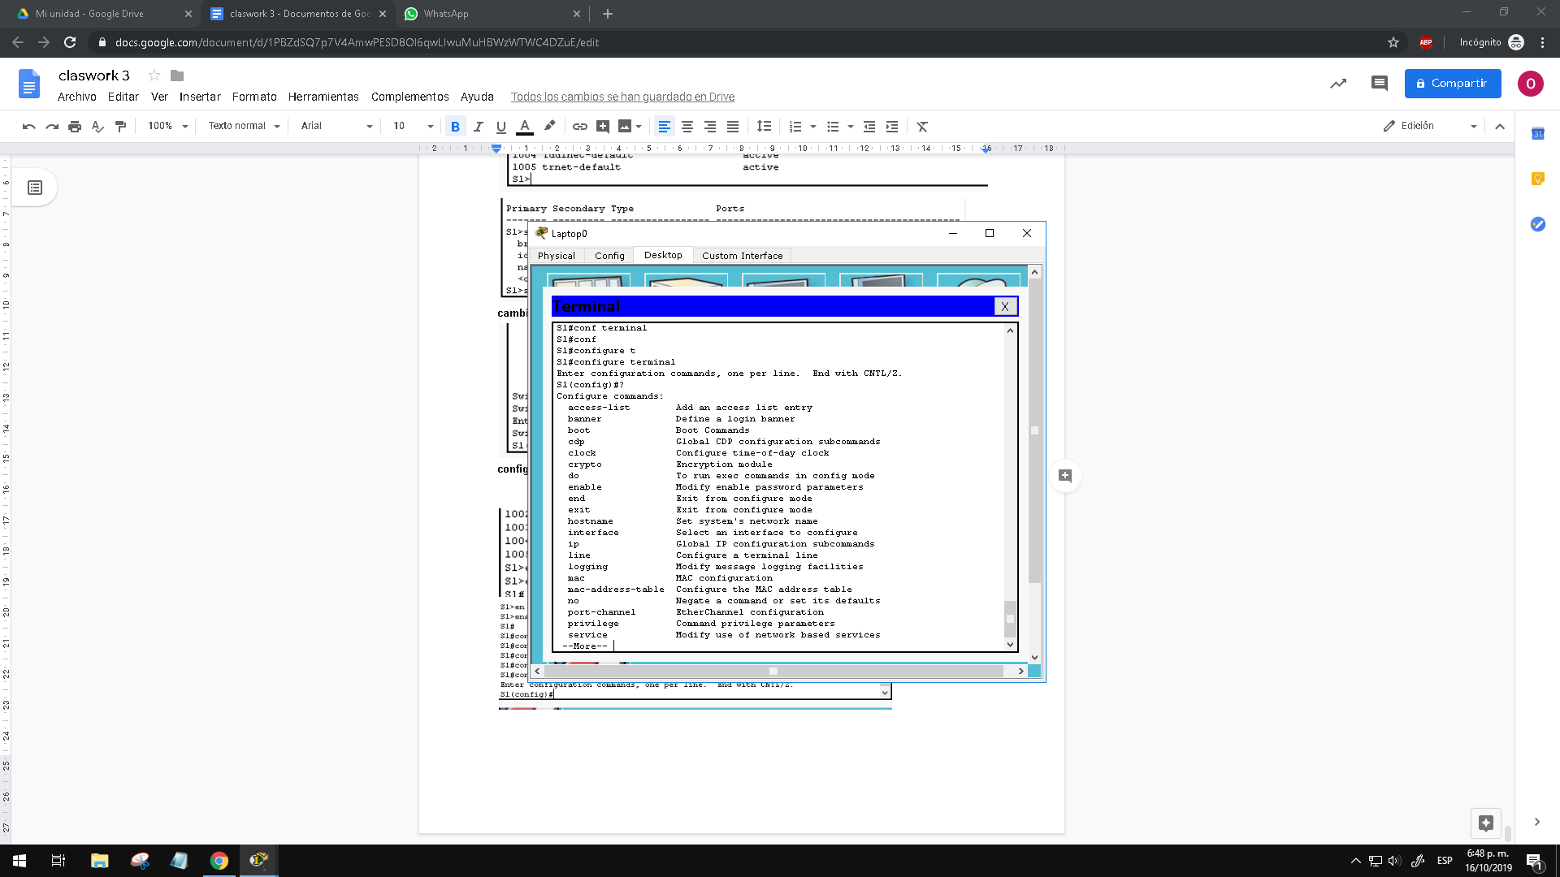

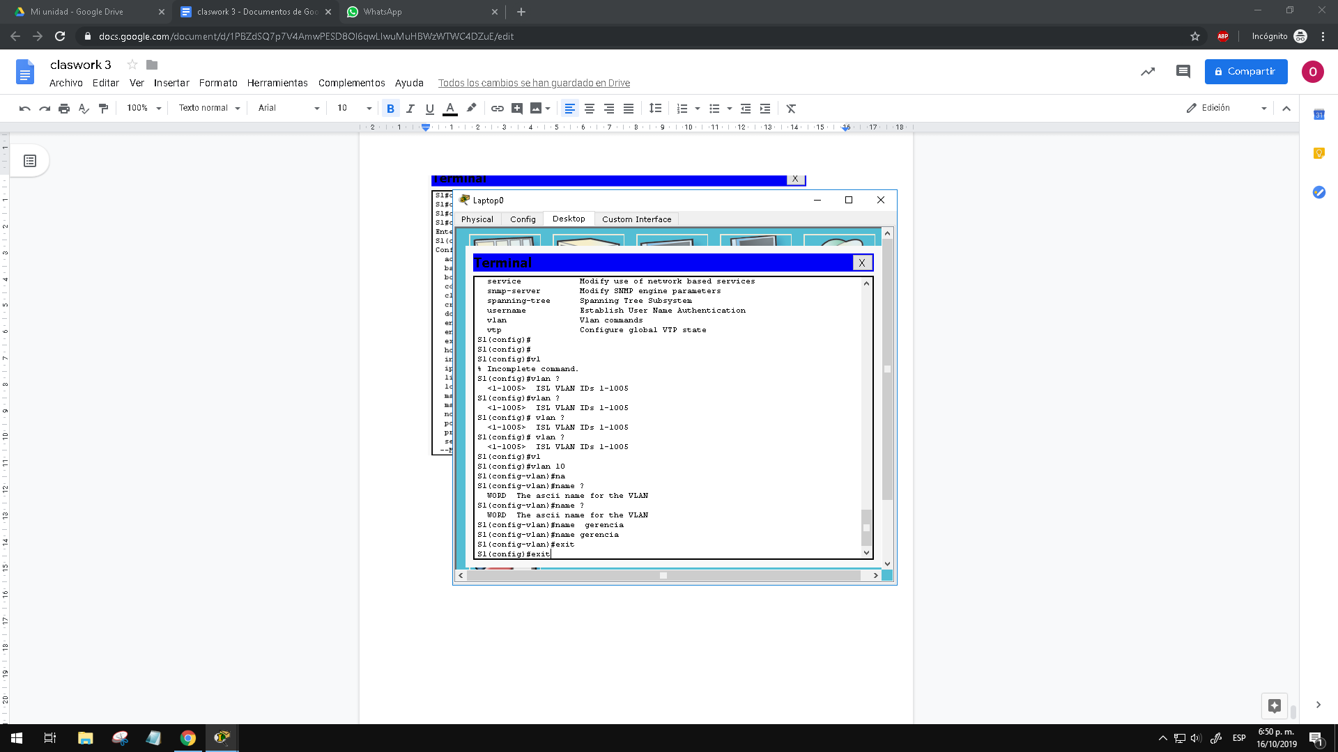

miramos las conecciones de la vinland

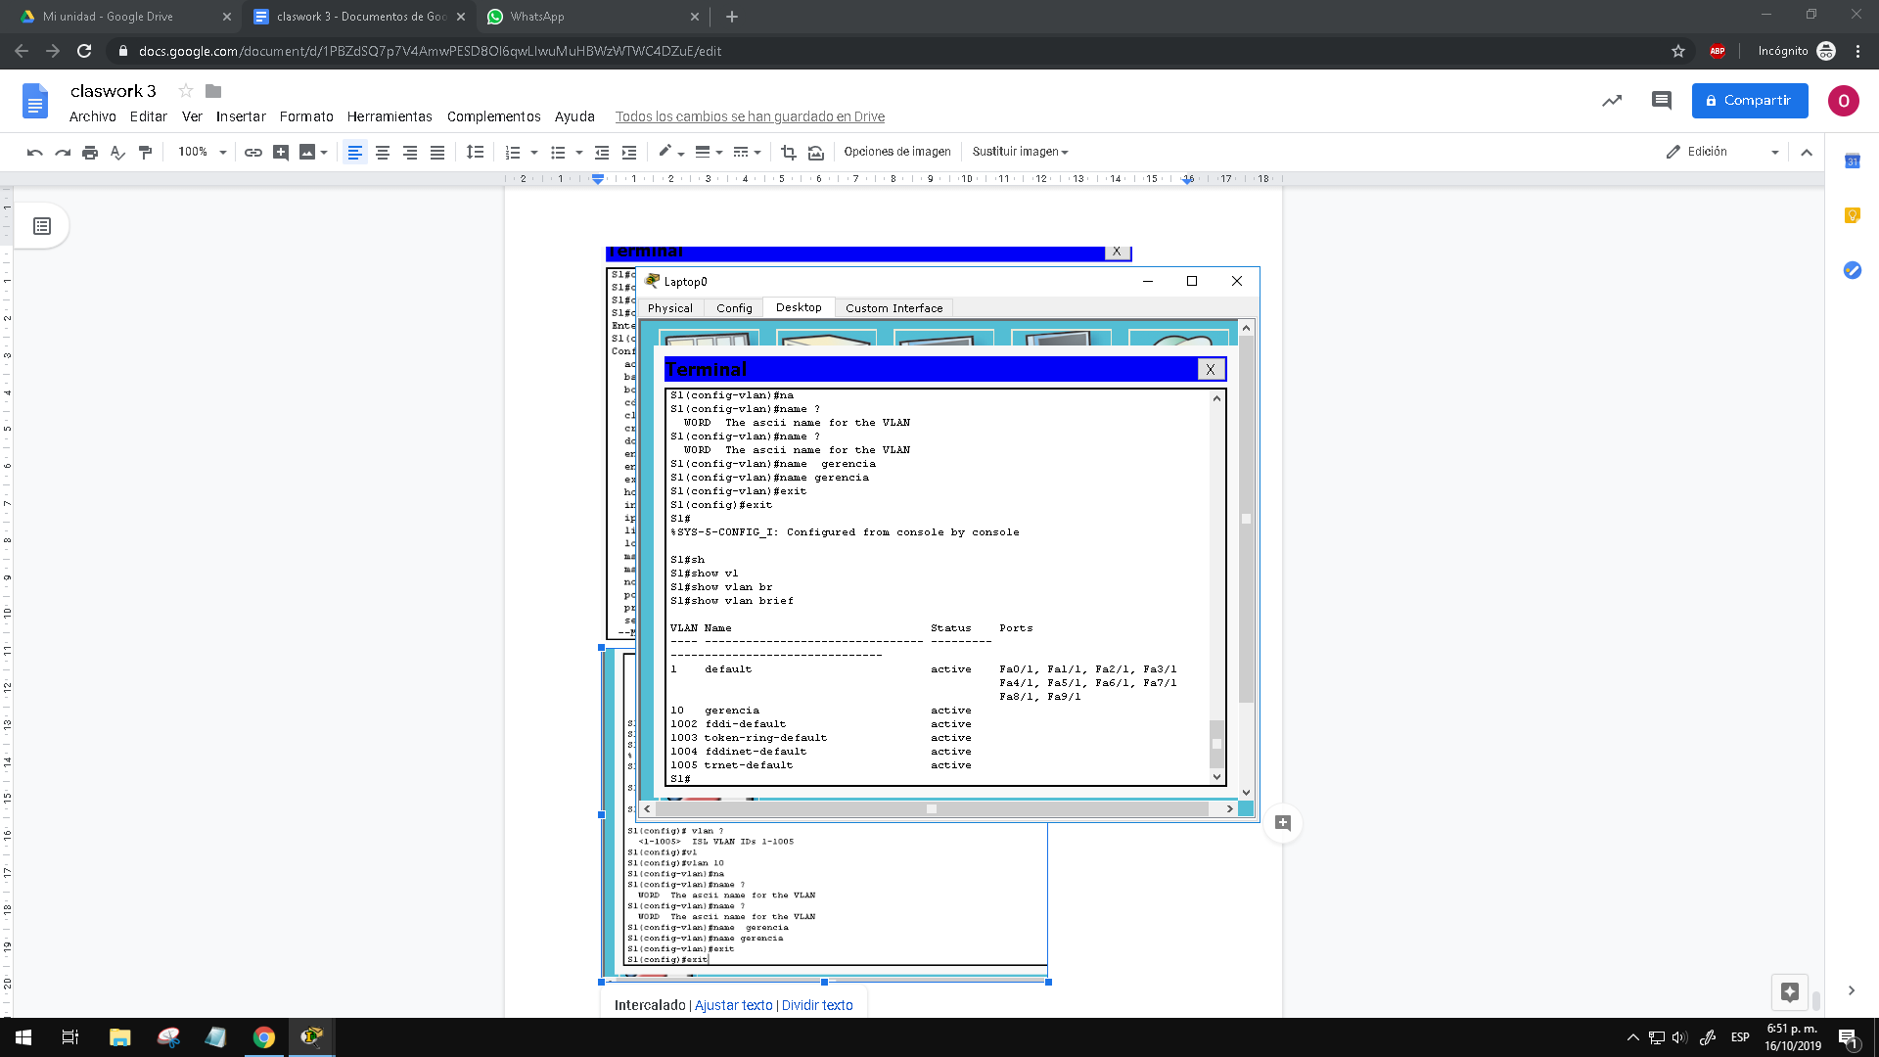

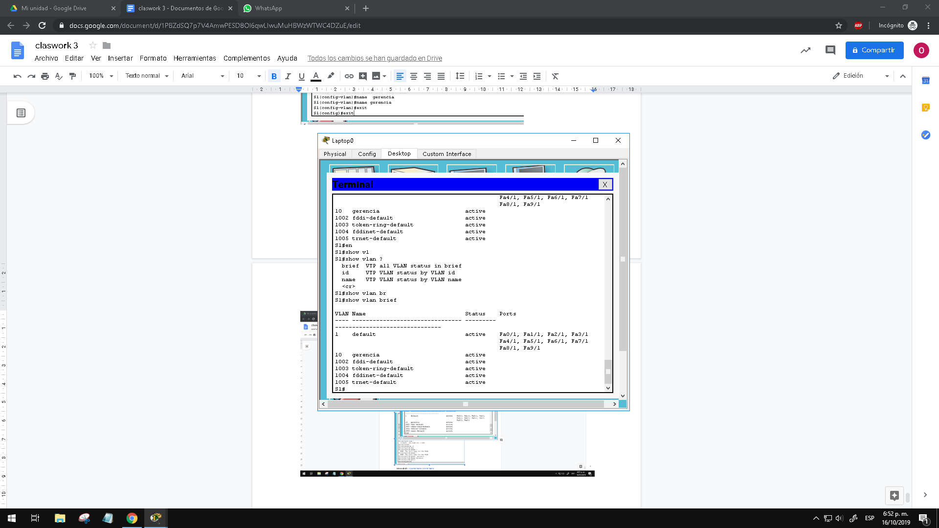

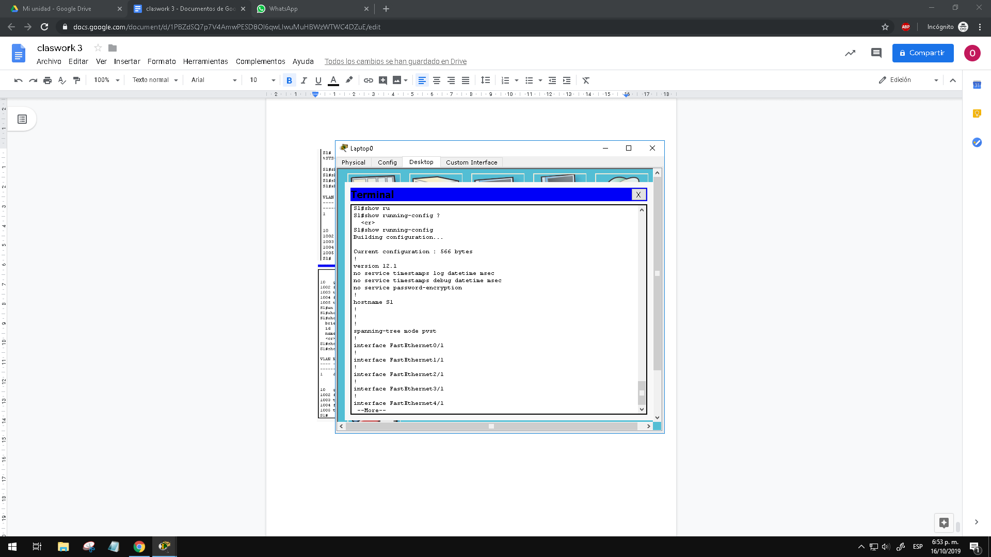

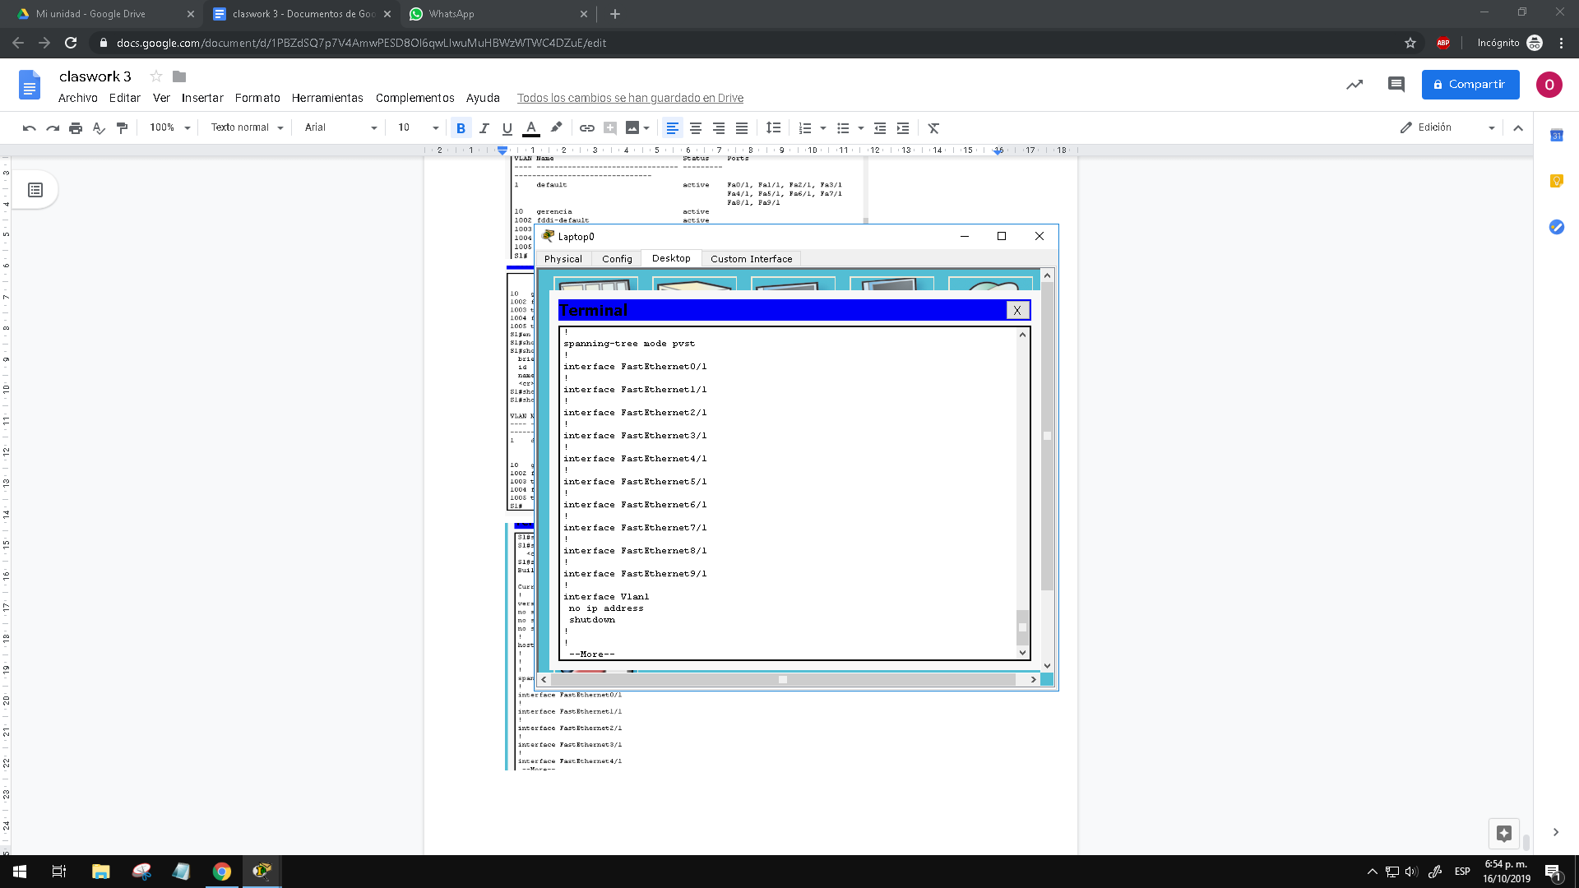

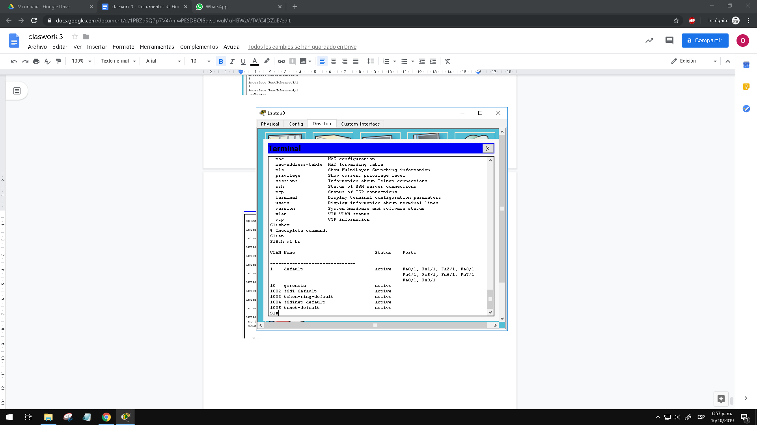

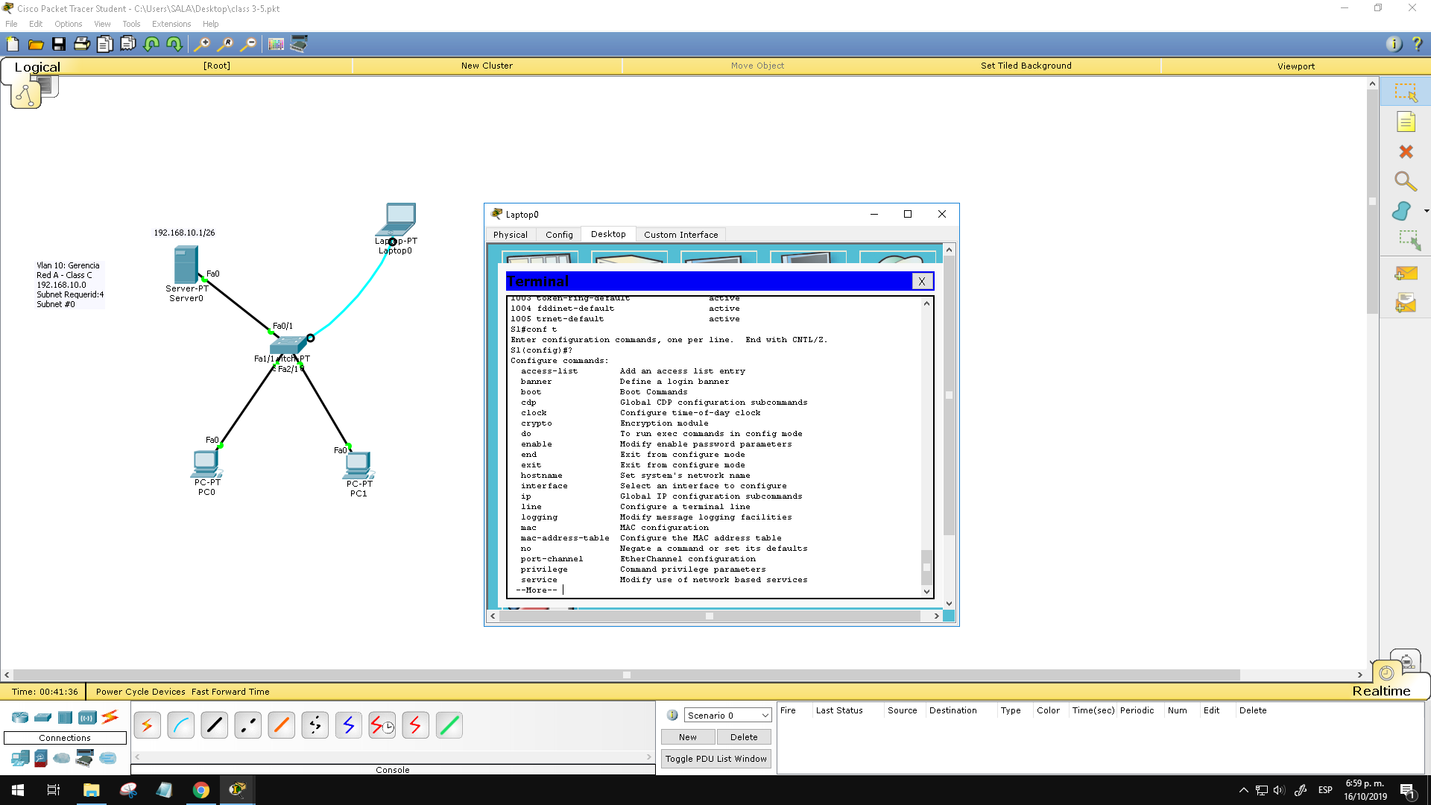

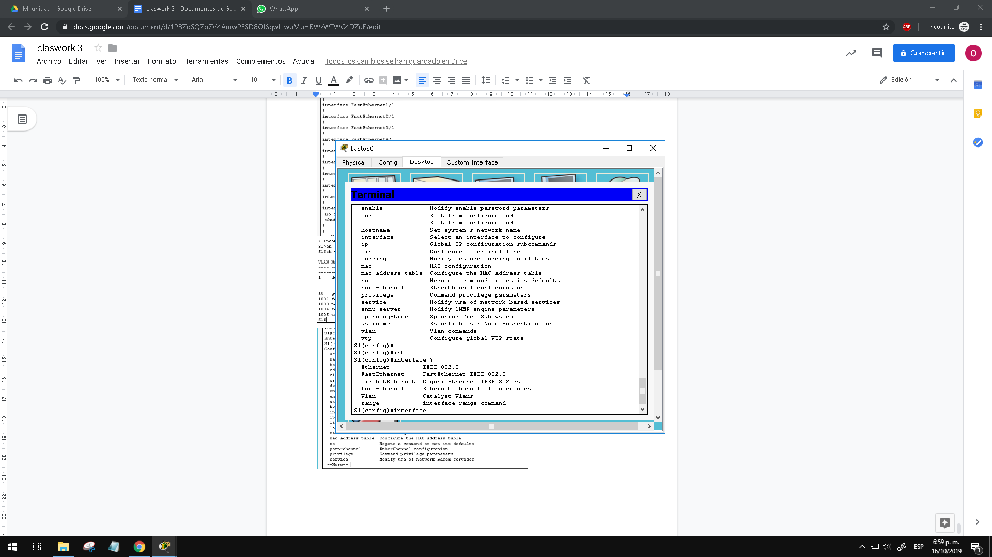

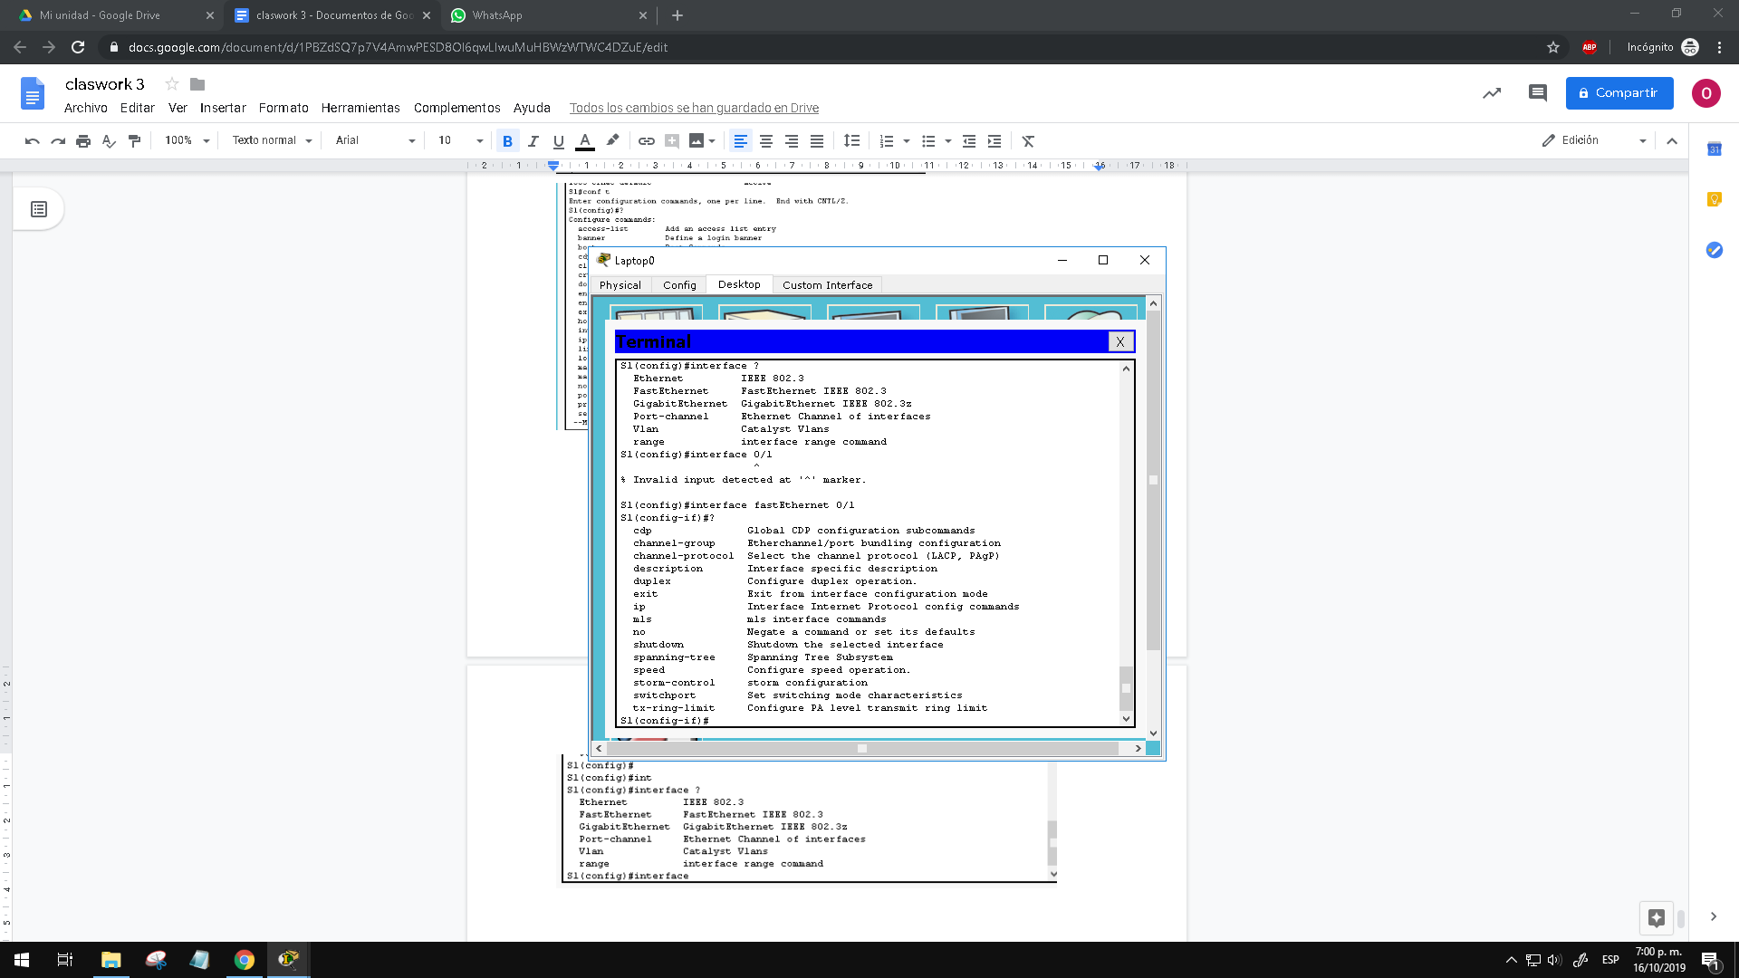

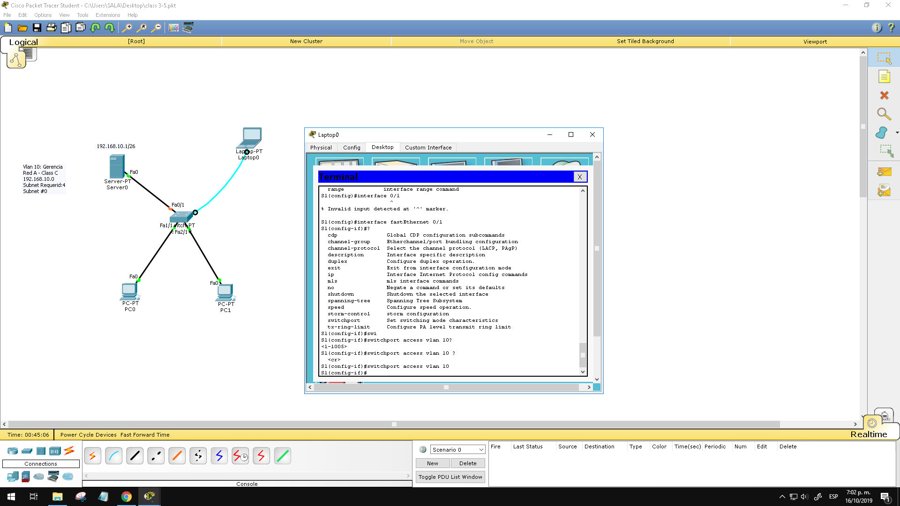

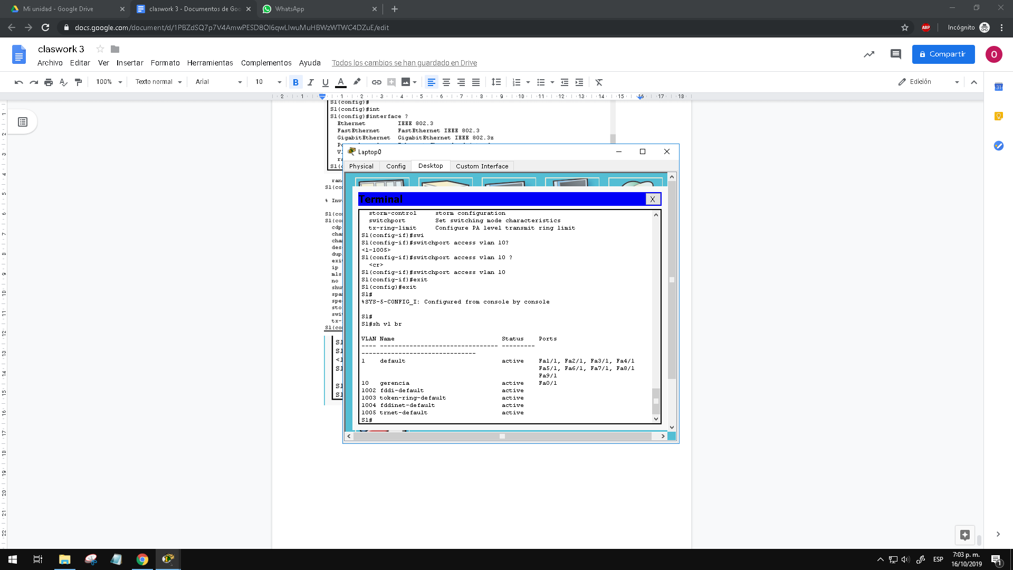

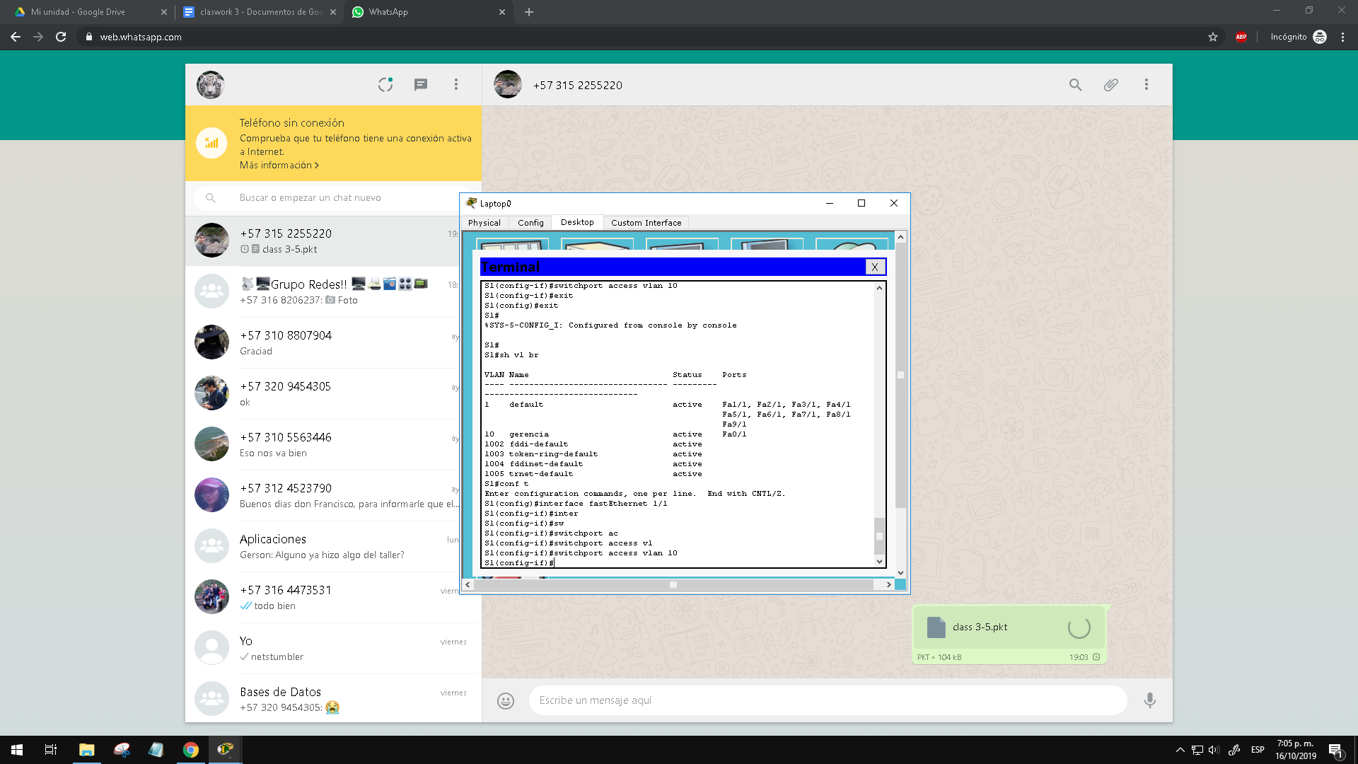

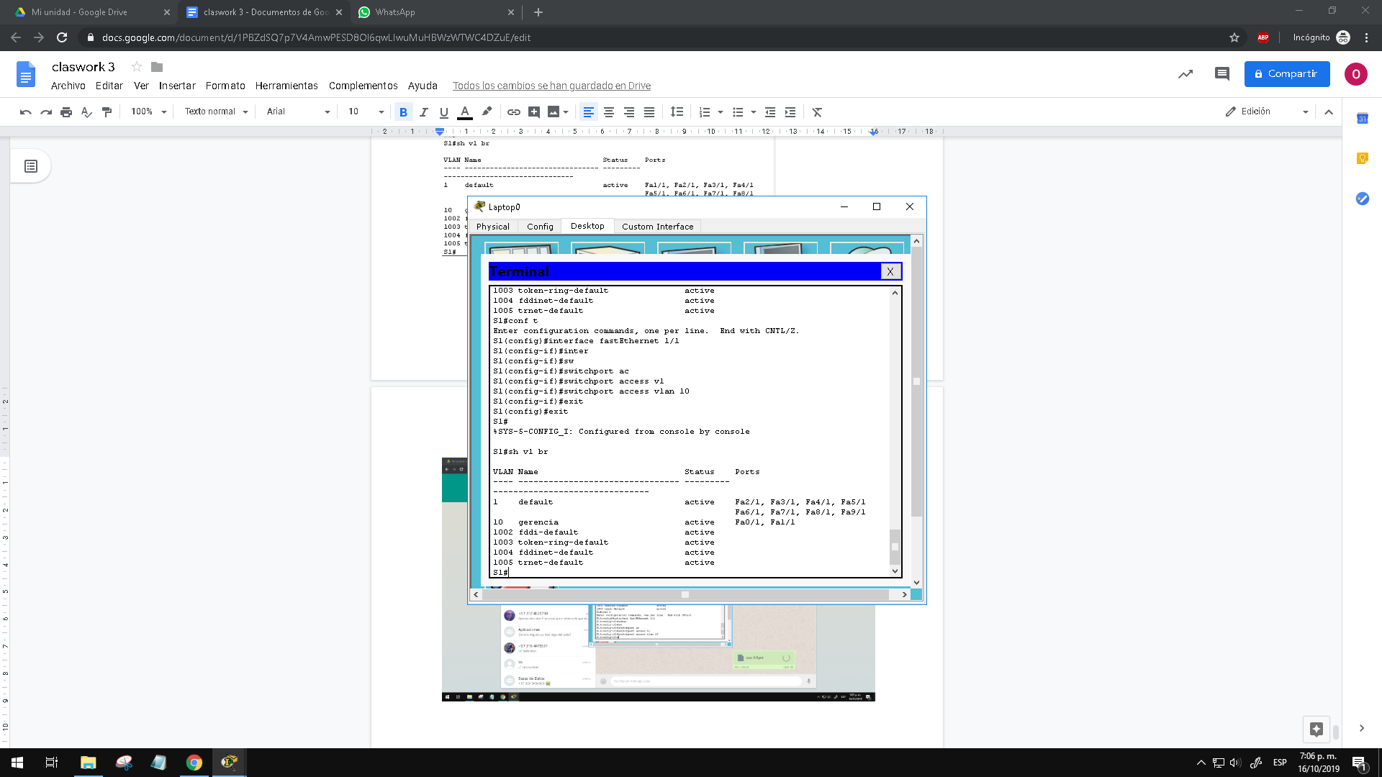

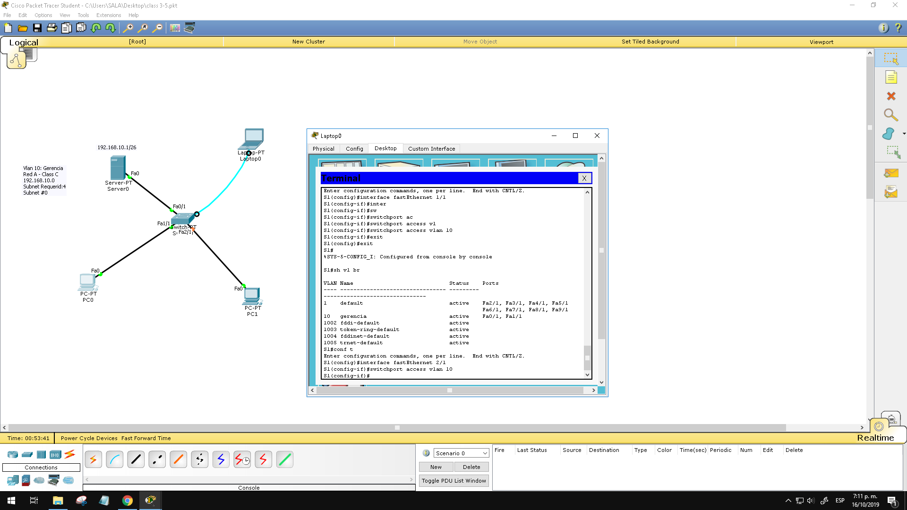

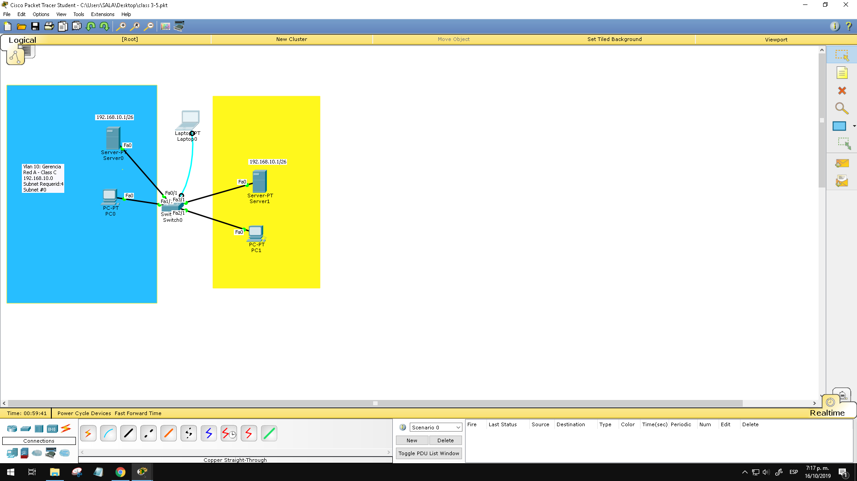

agregamos otro servidor y configurarlo

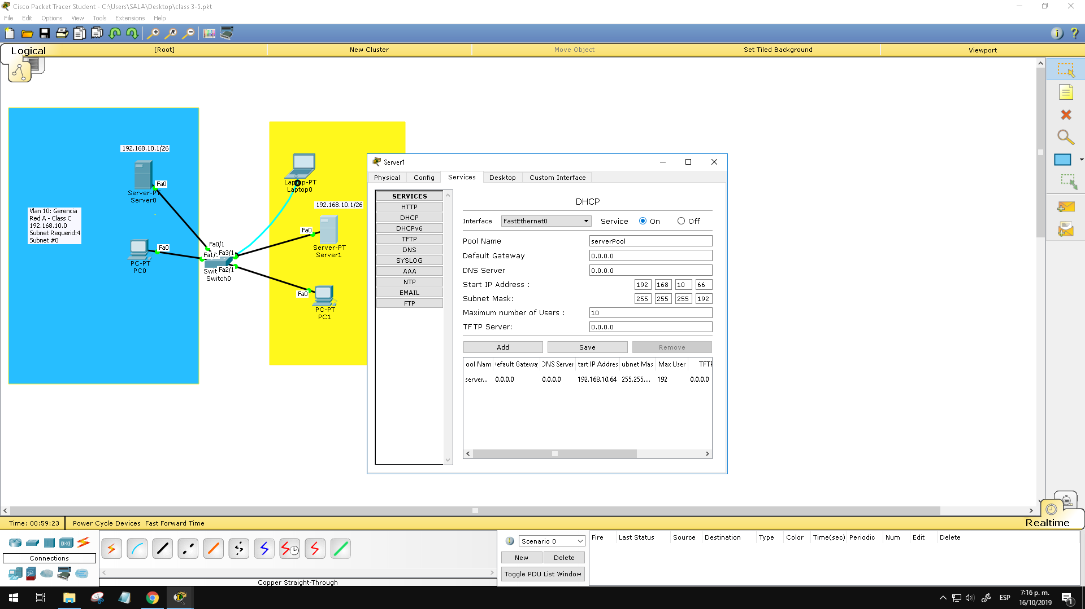

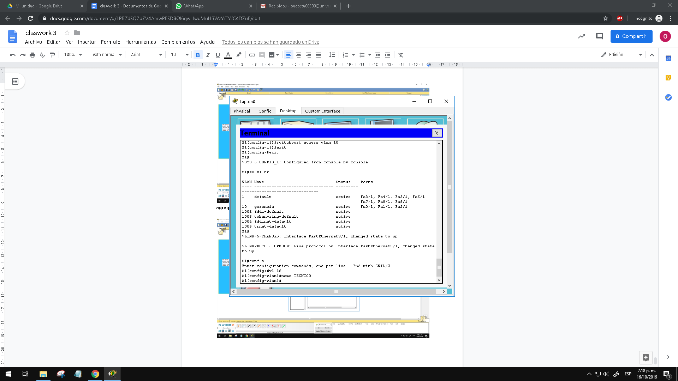

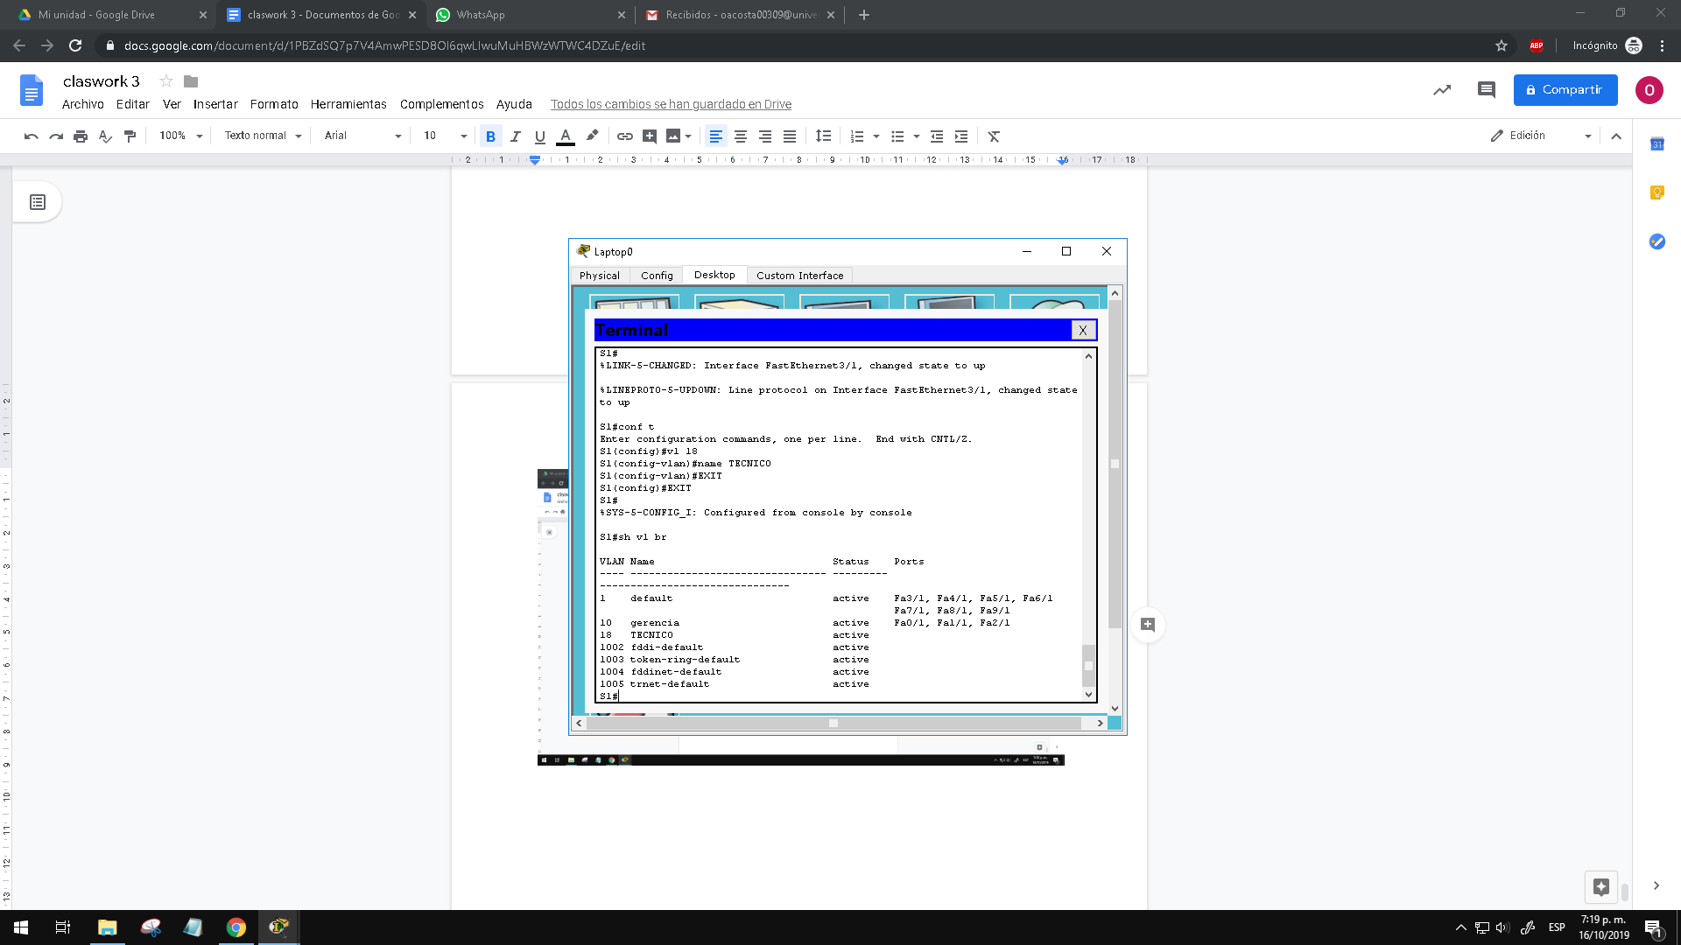

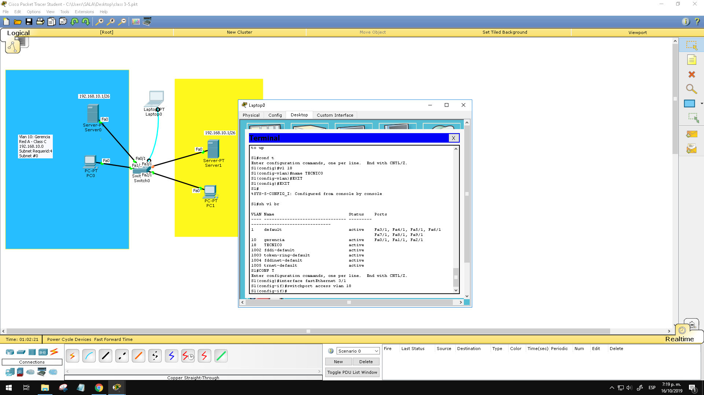

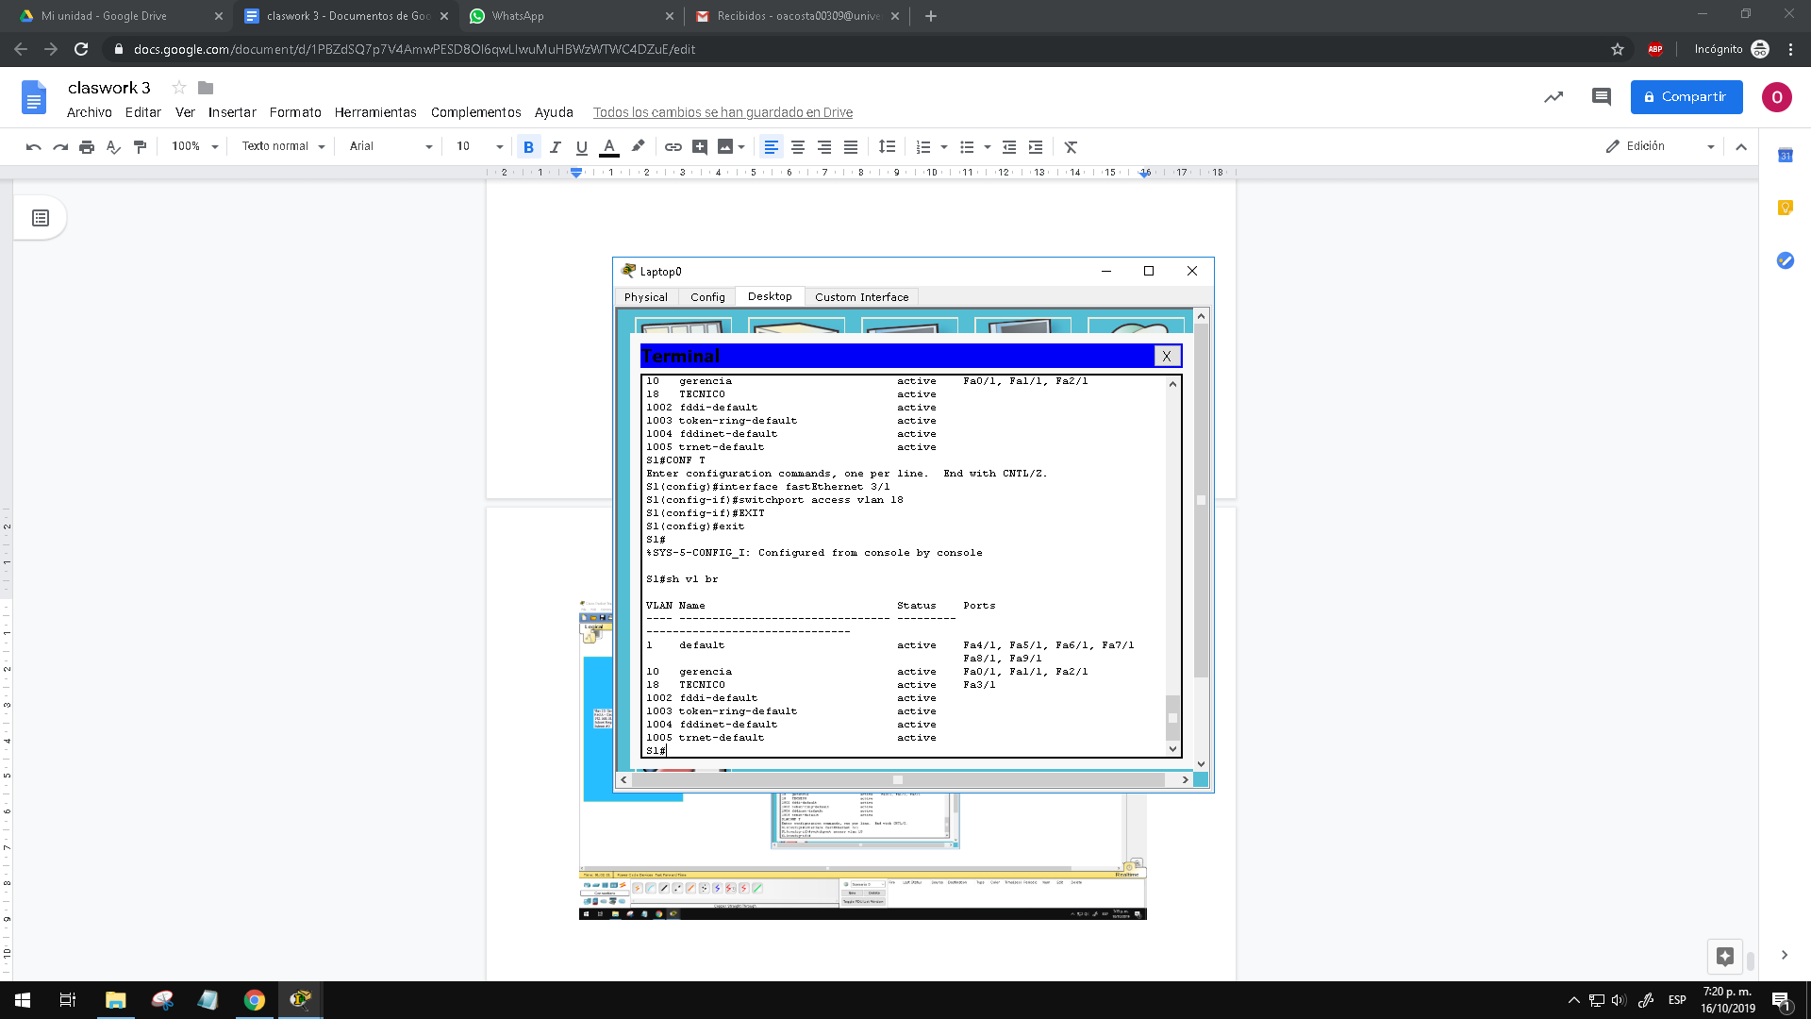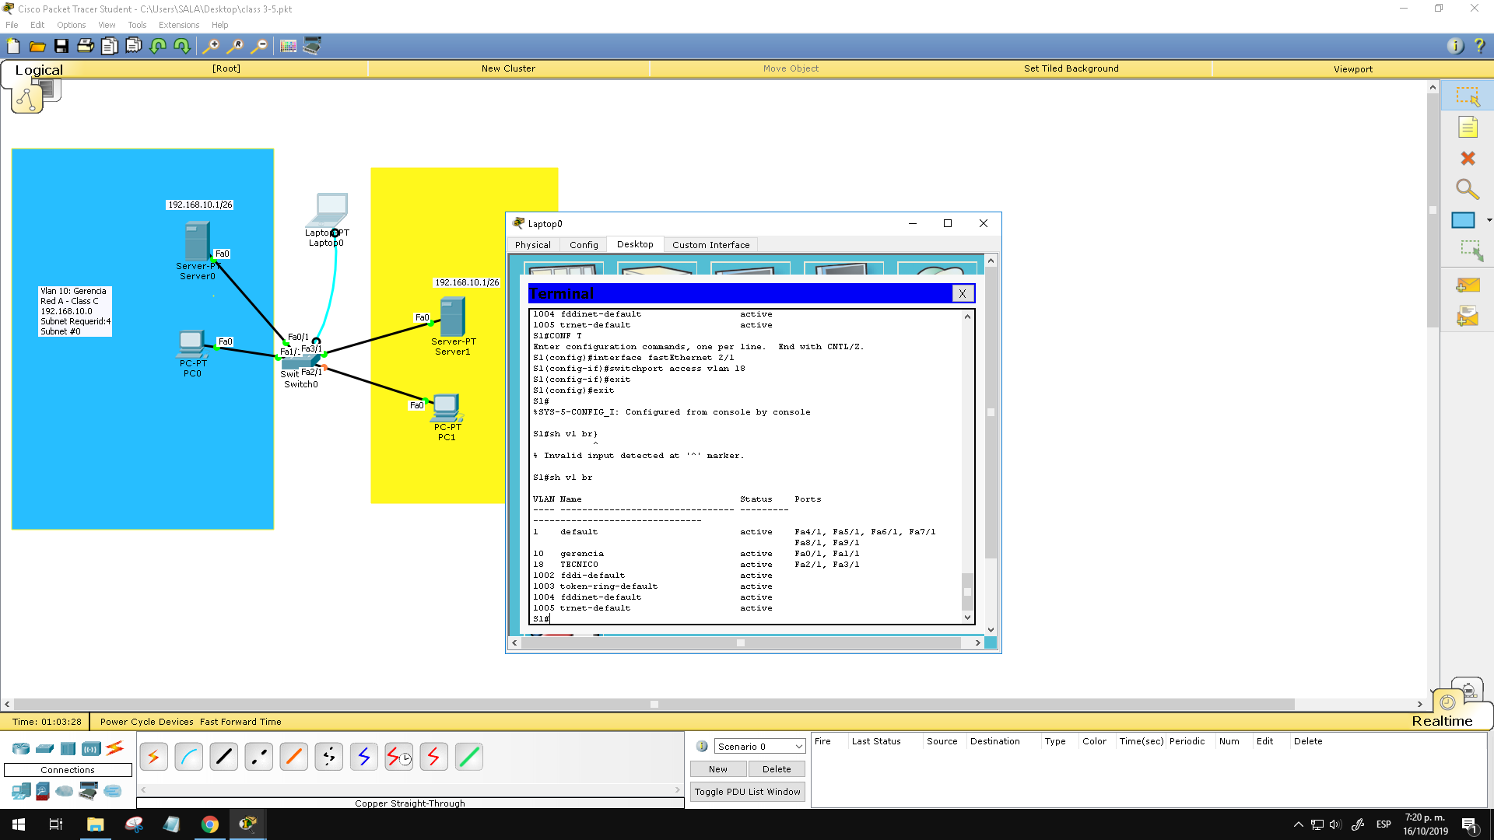

Ahora configuramos 4 pc y un servidor

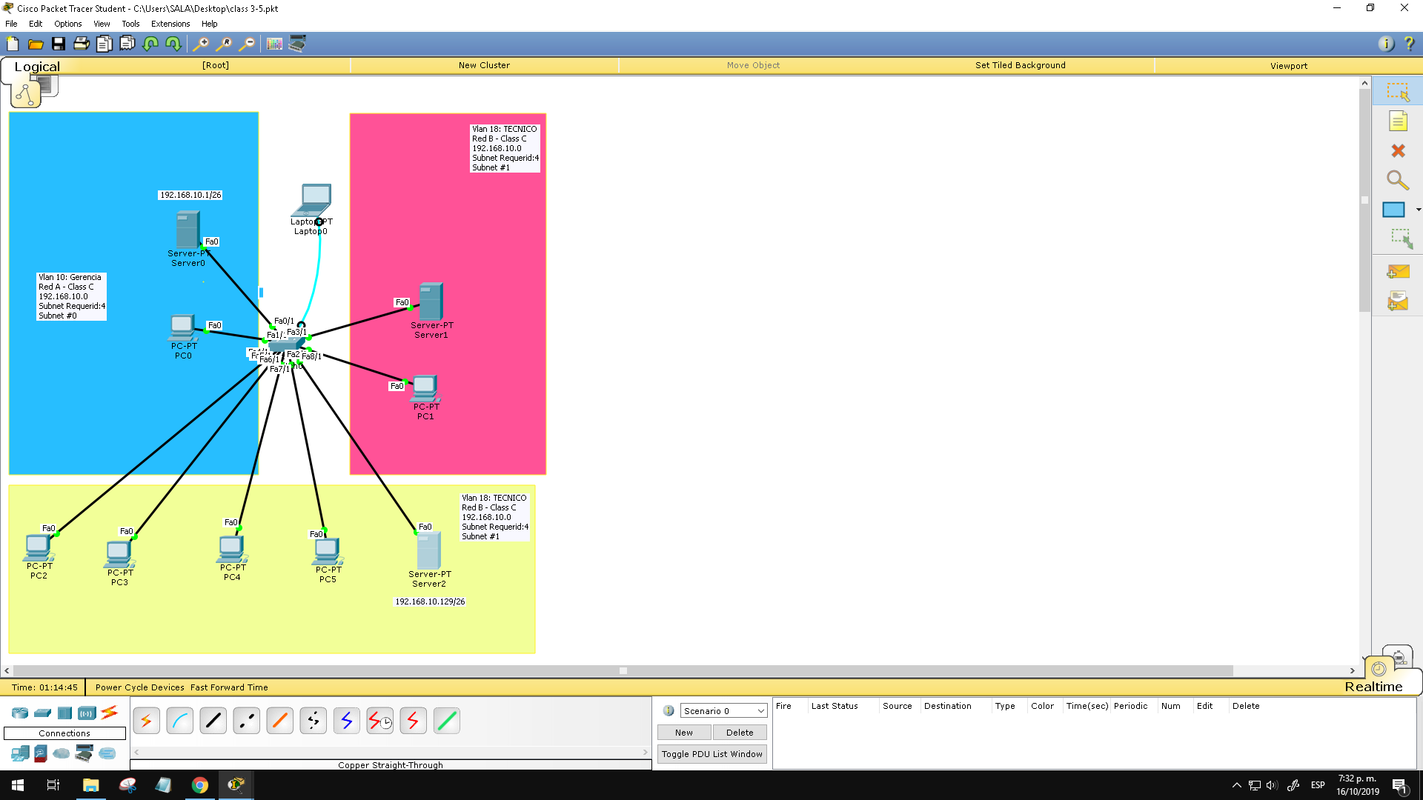

1. **Brief List of VLANs on a switch and show running config.**

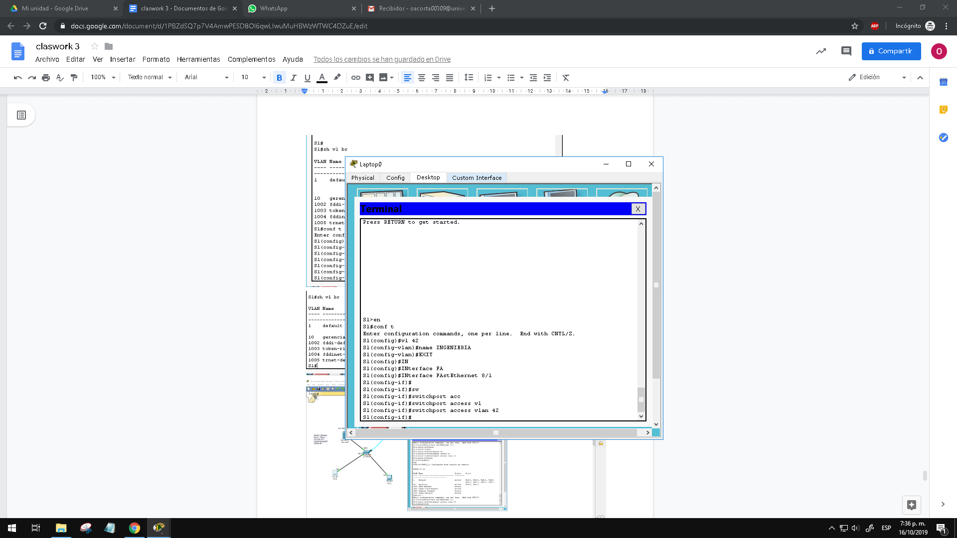

ahora las vlan las configuramos

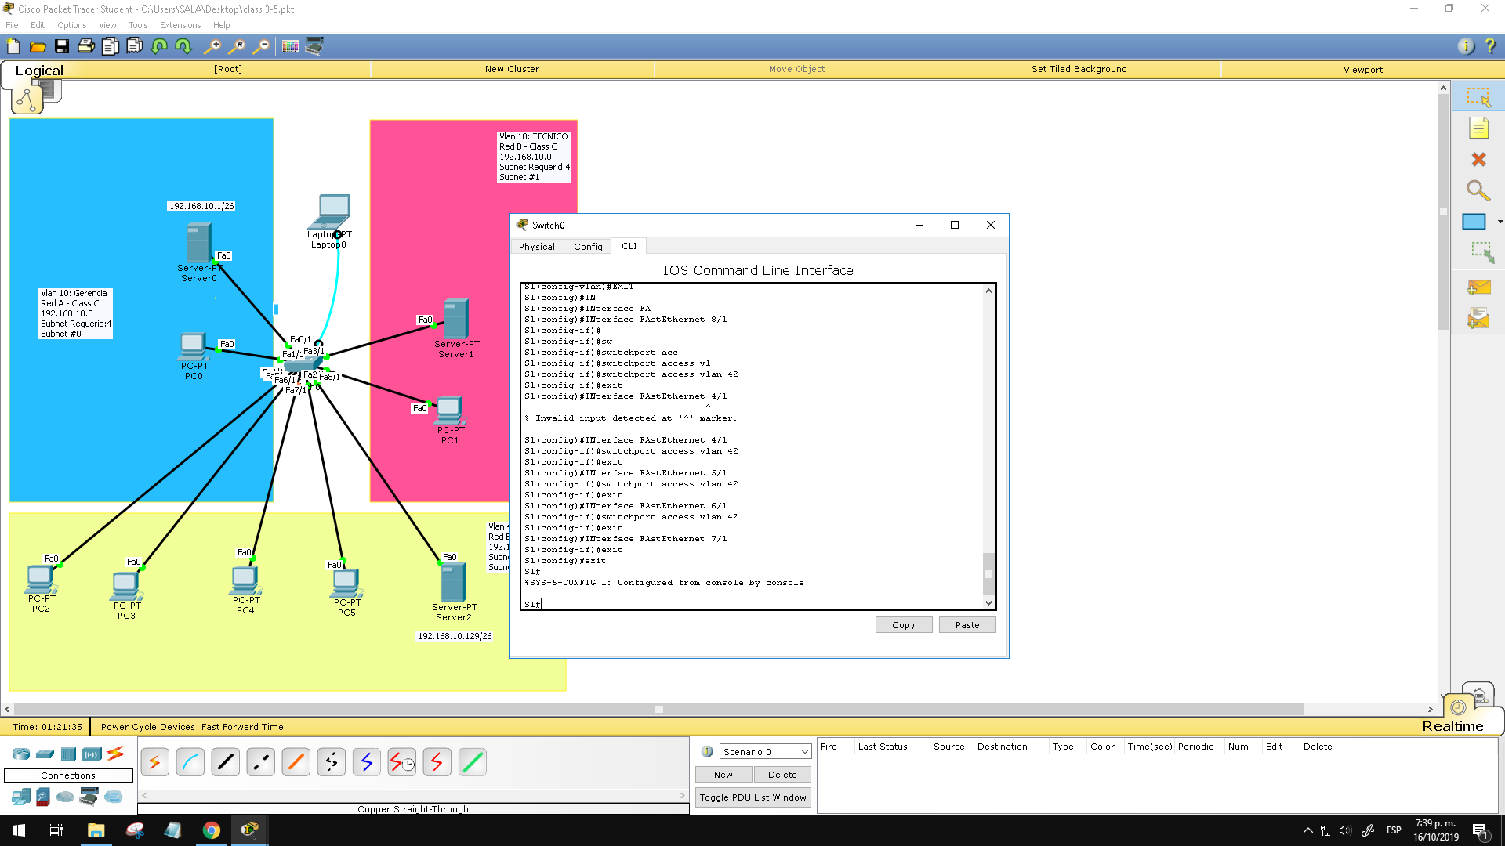

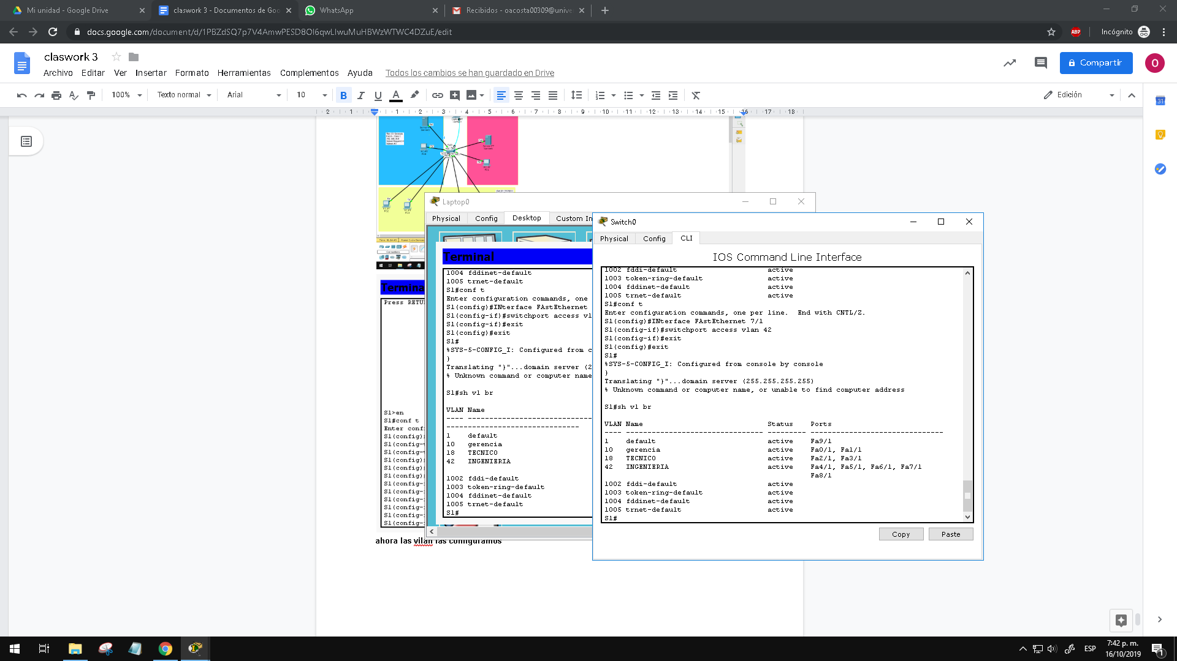

1. **Config in a Switch and Testing connectivity of VLANs**

pruebas de conectividad

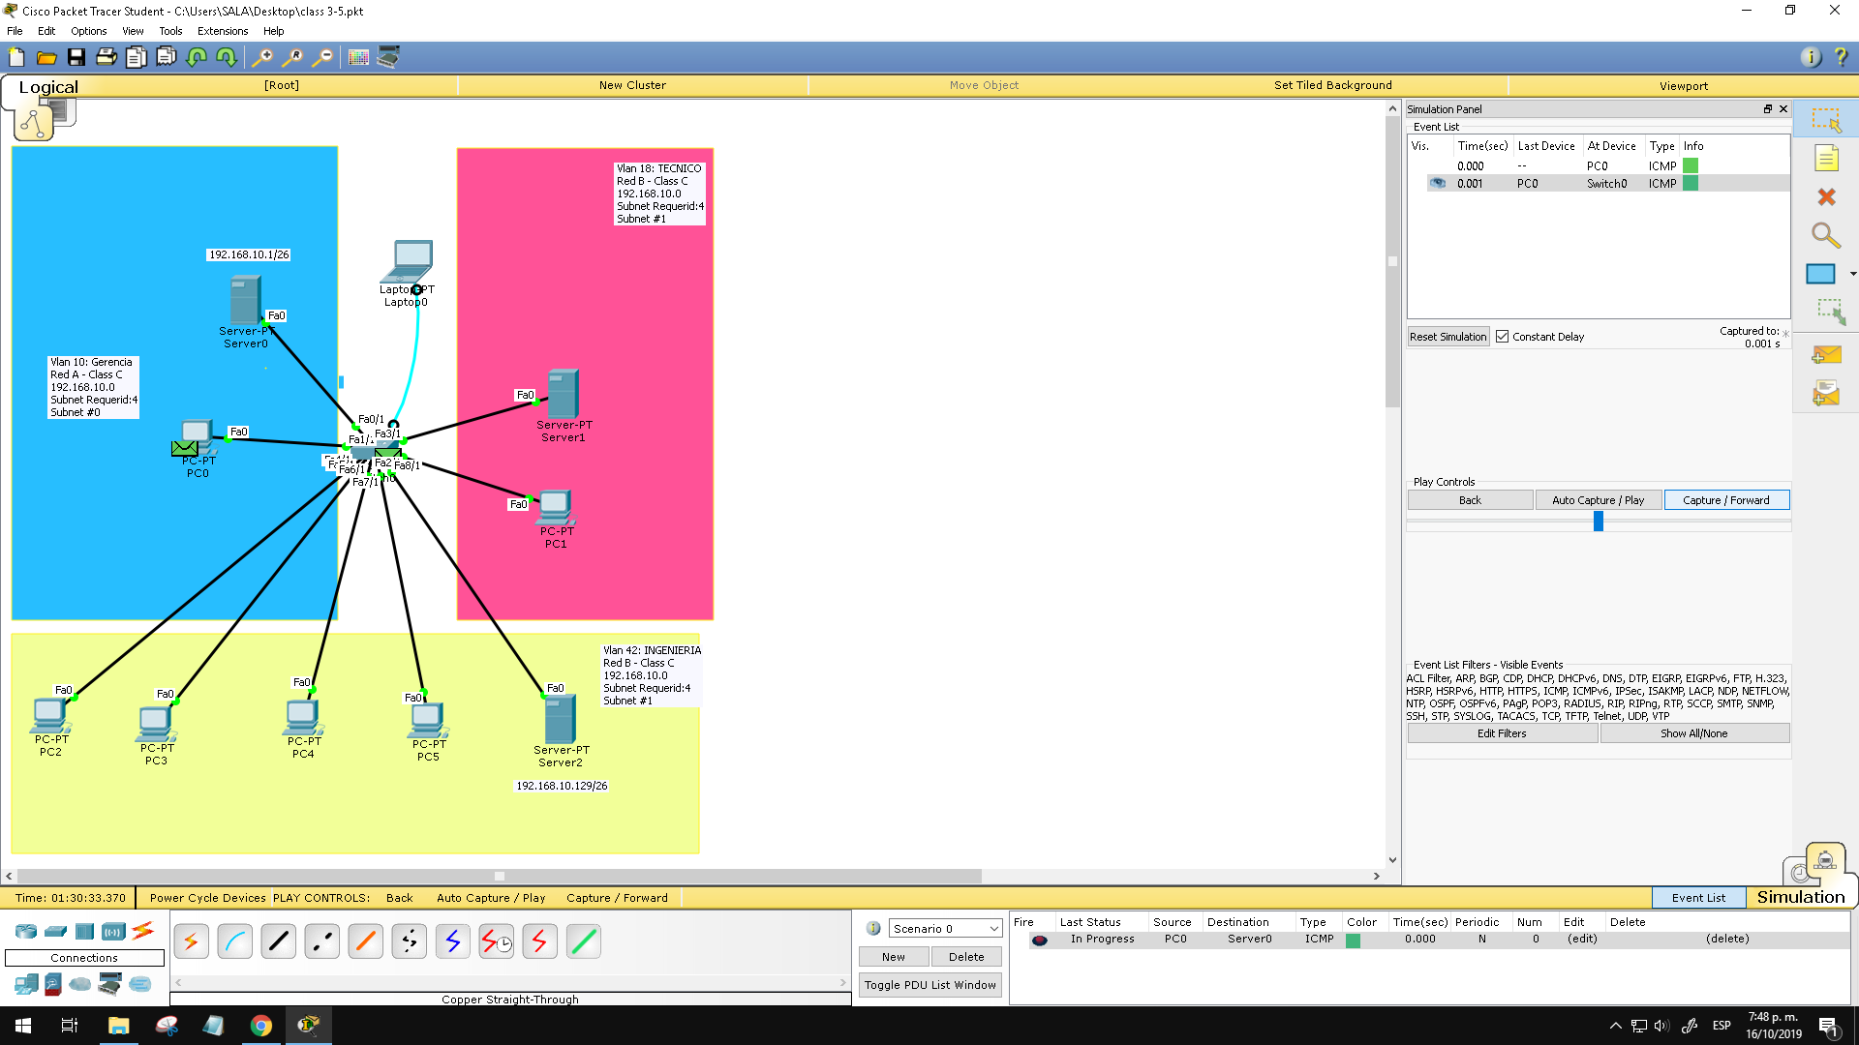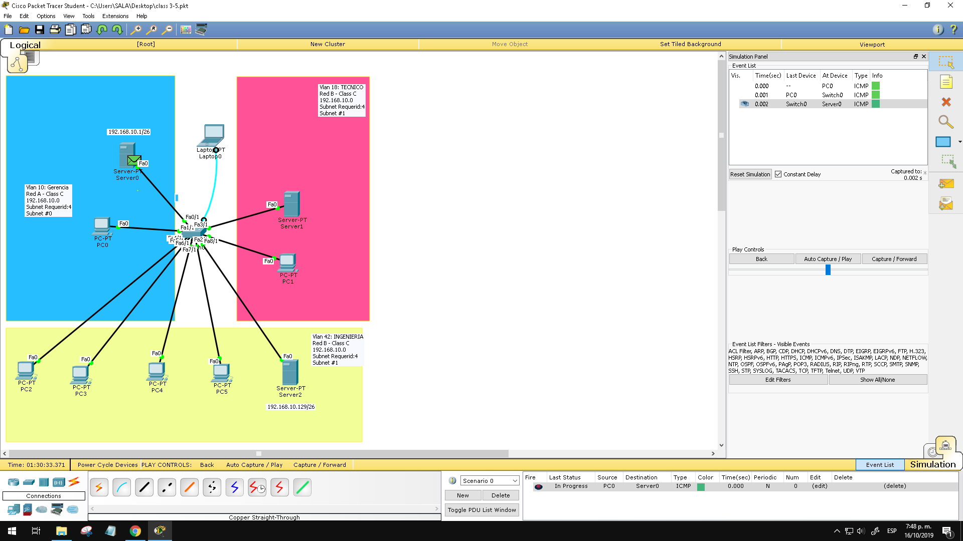

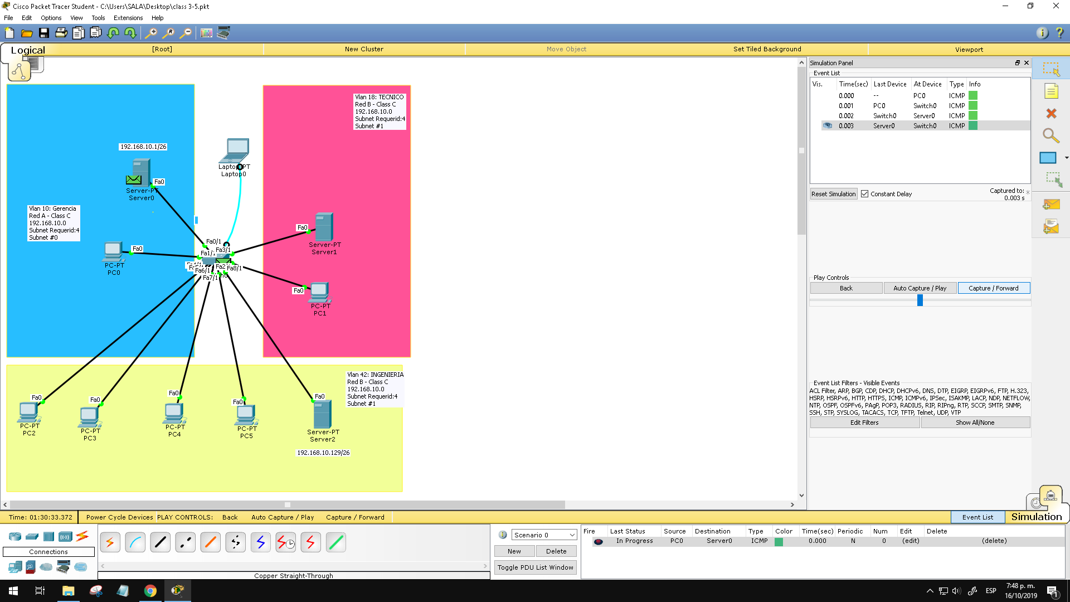

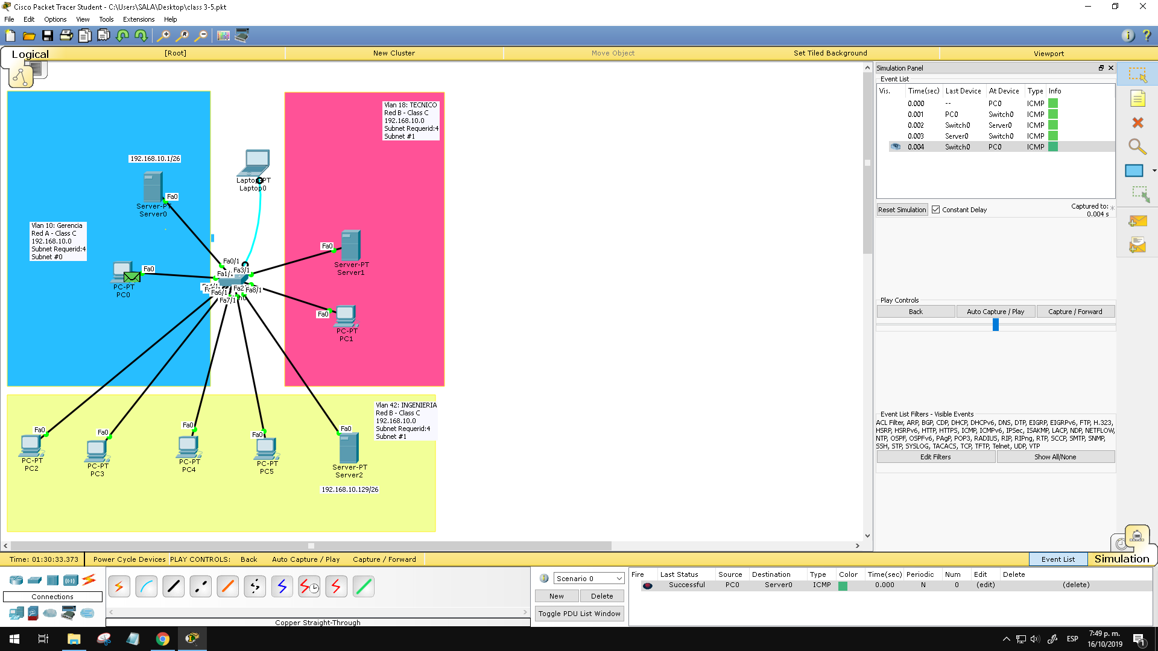

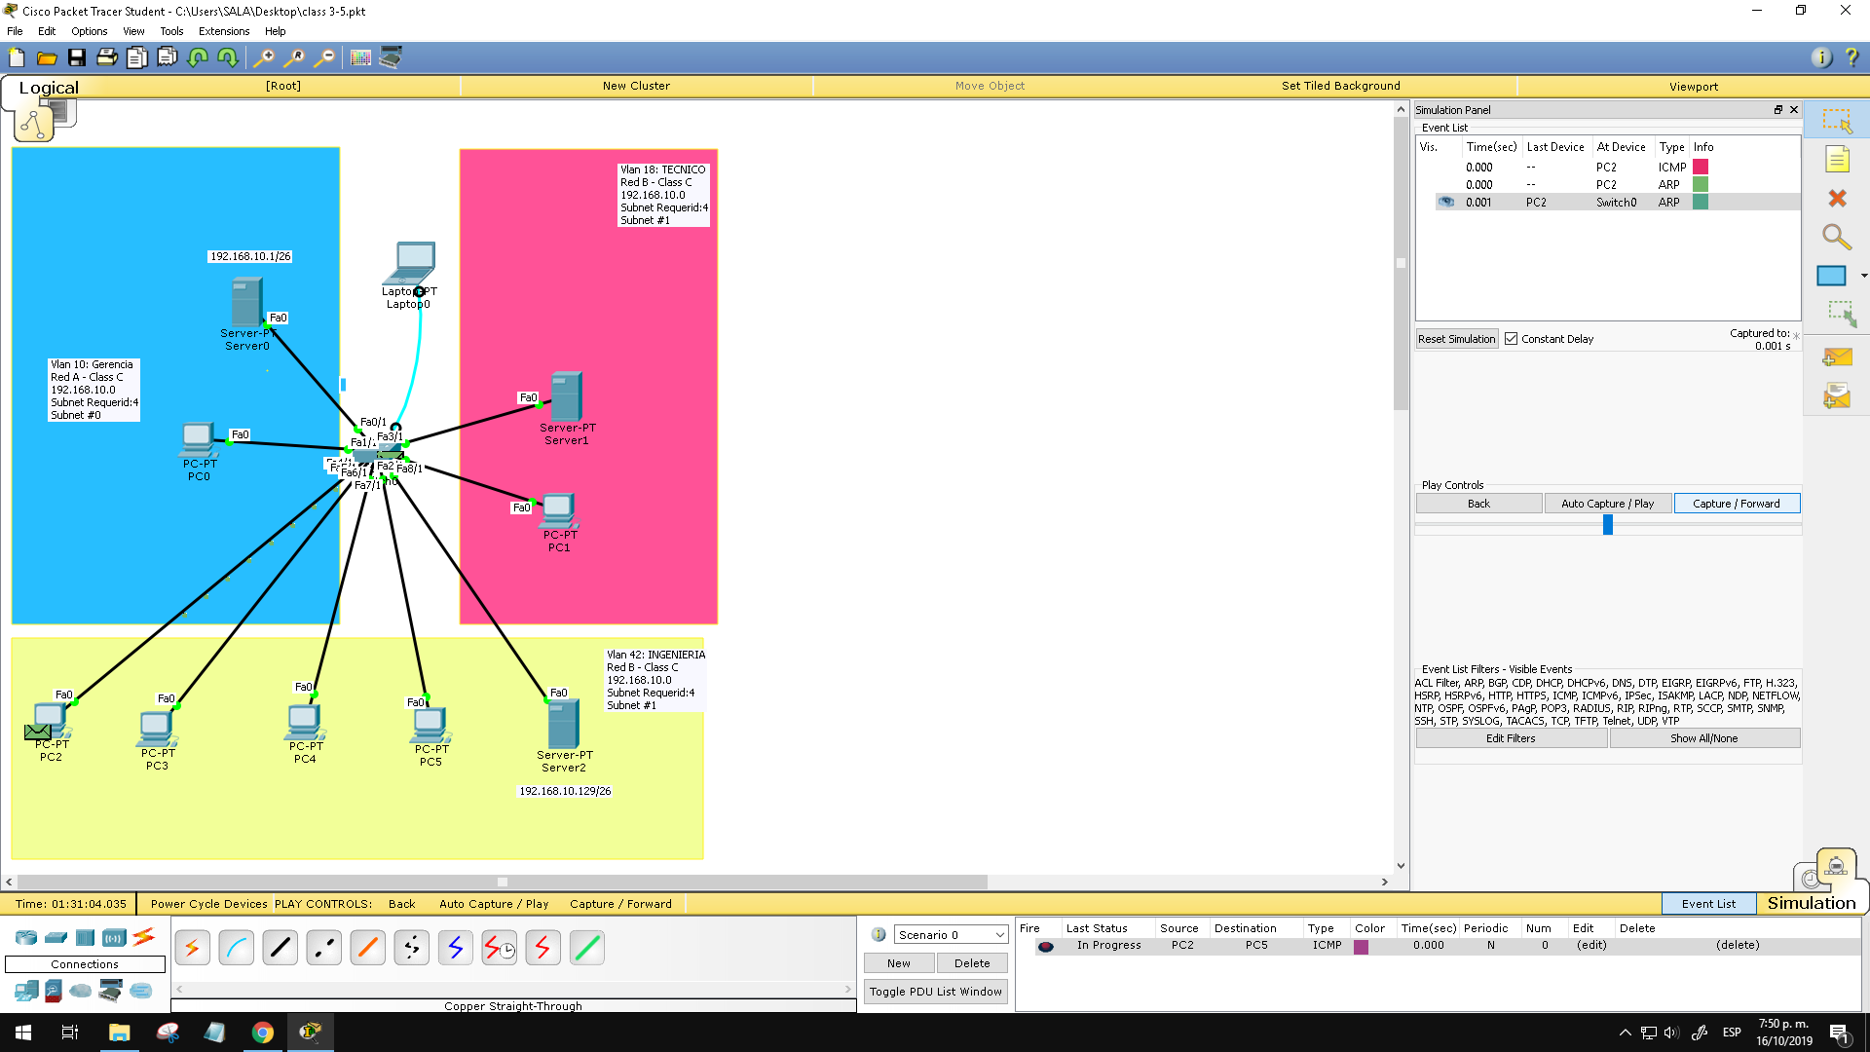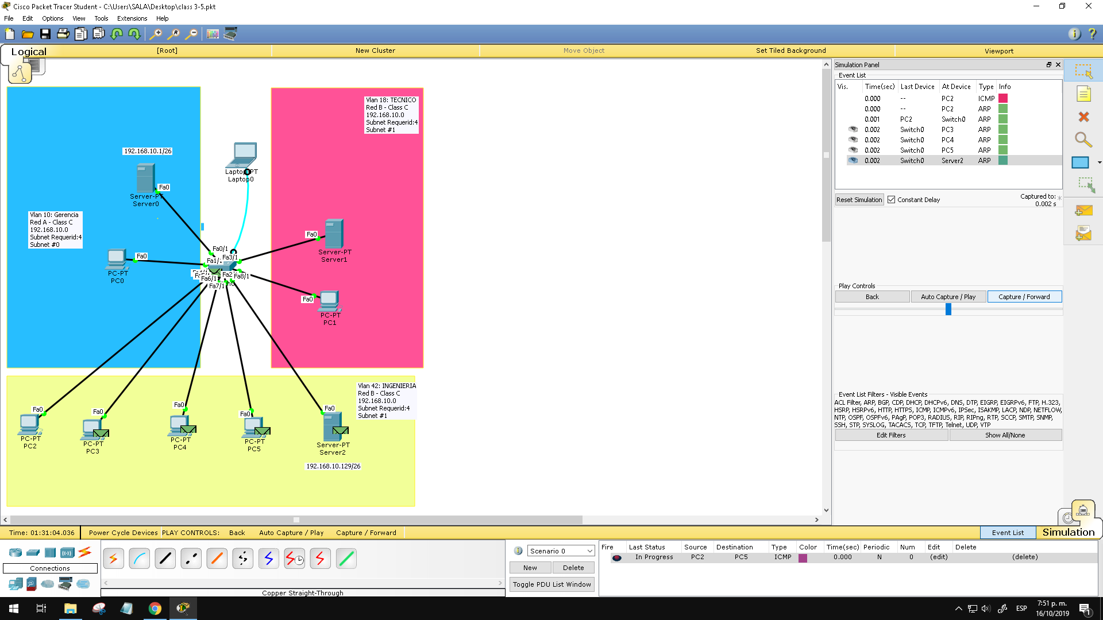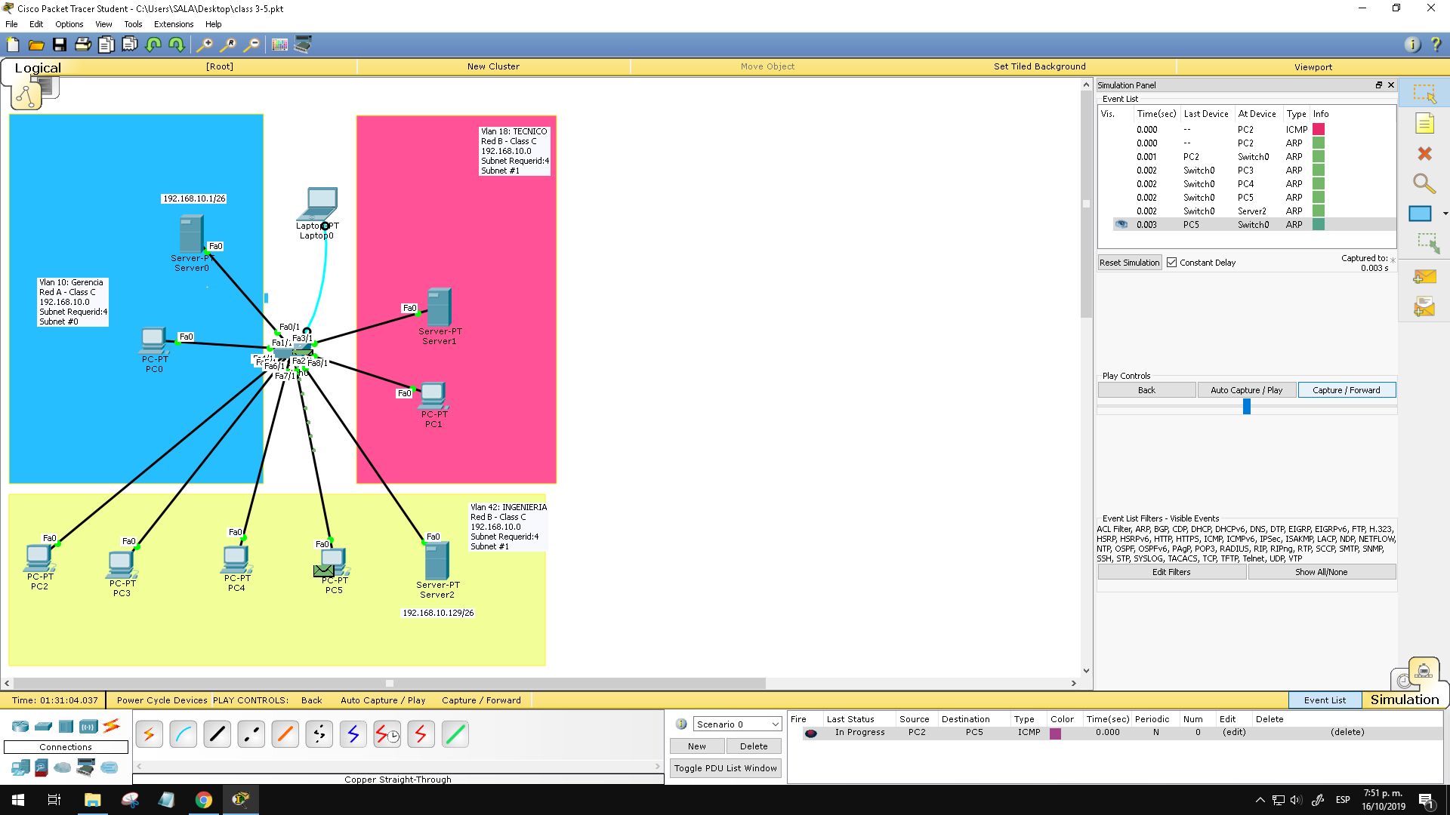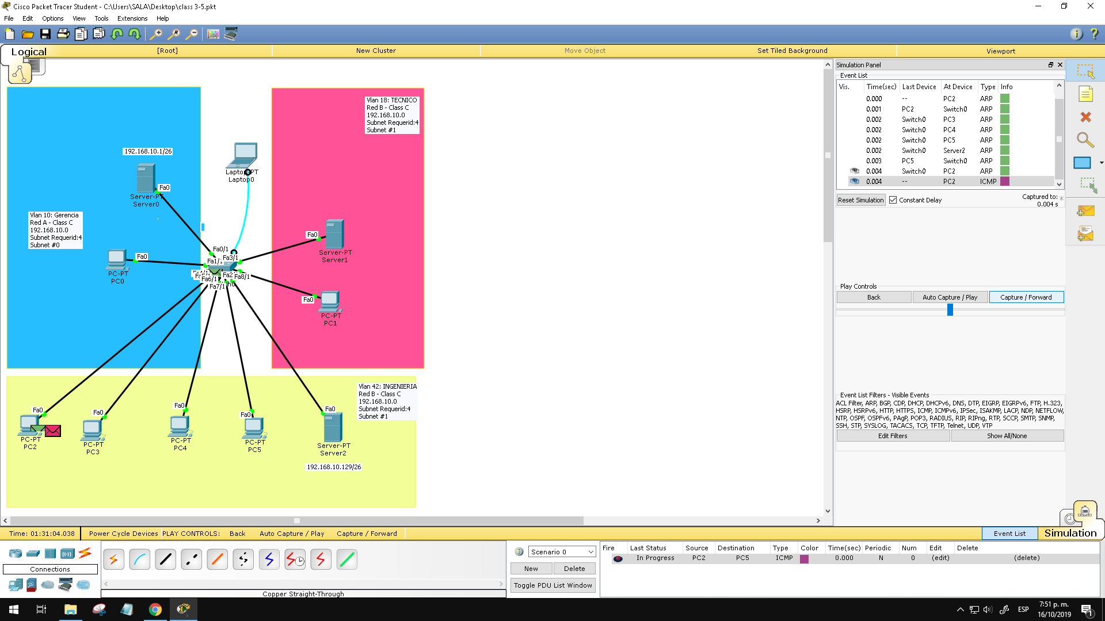

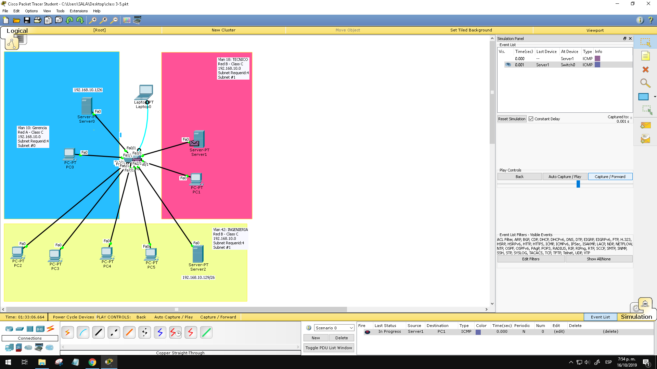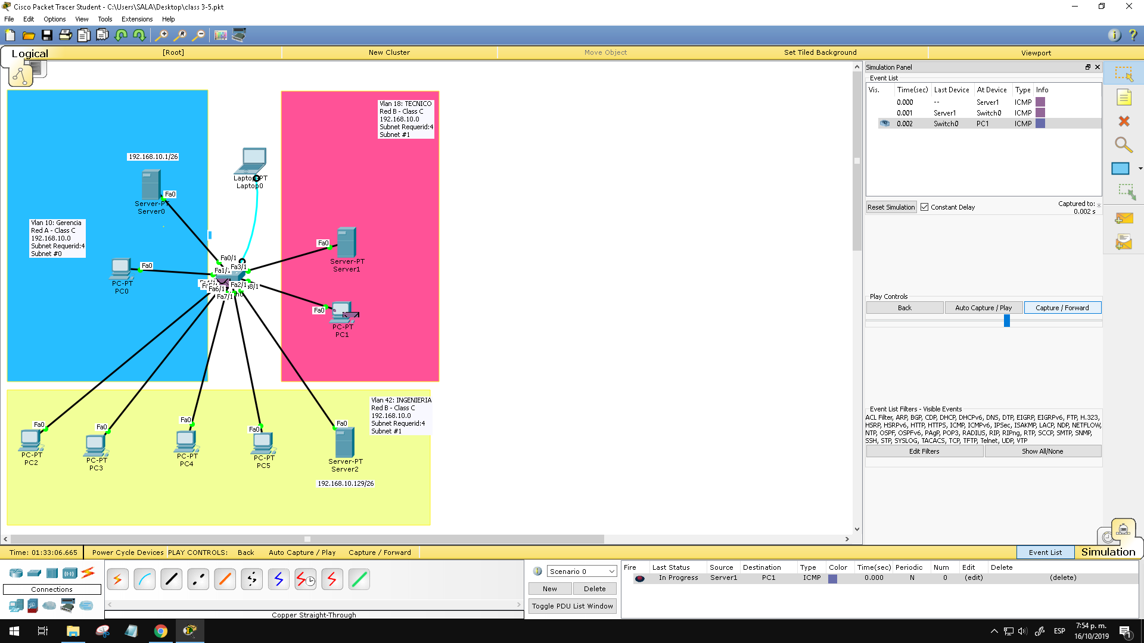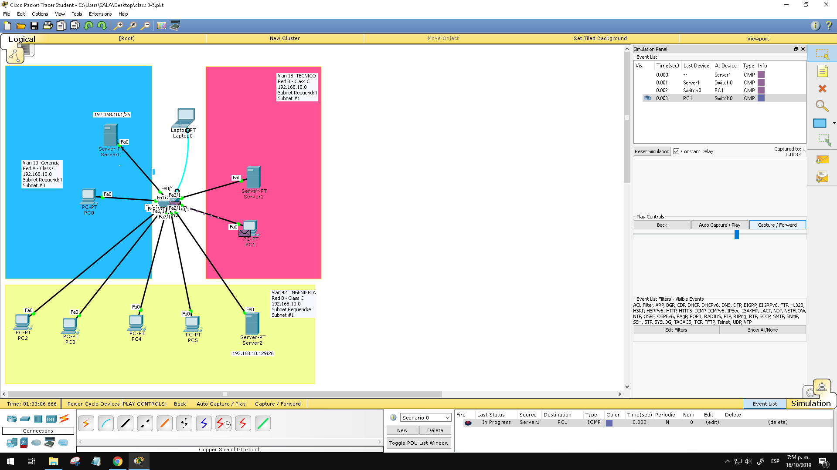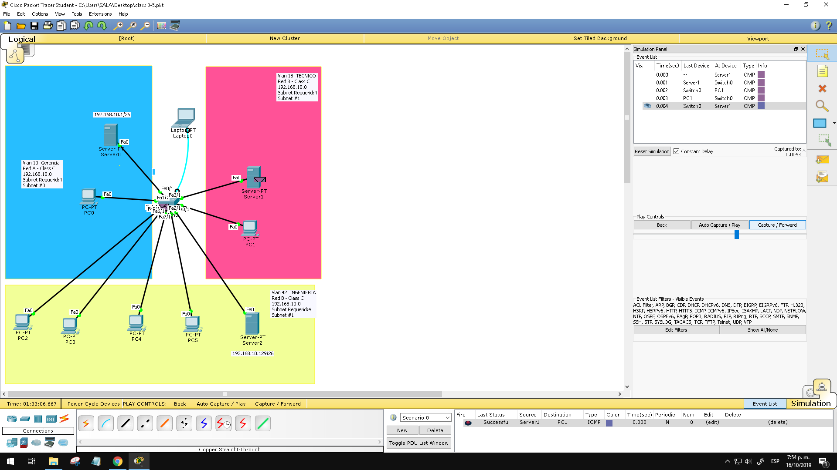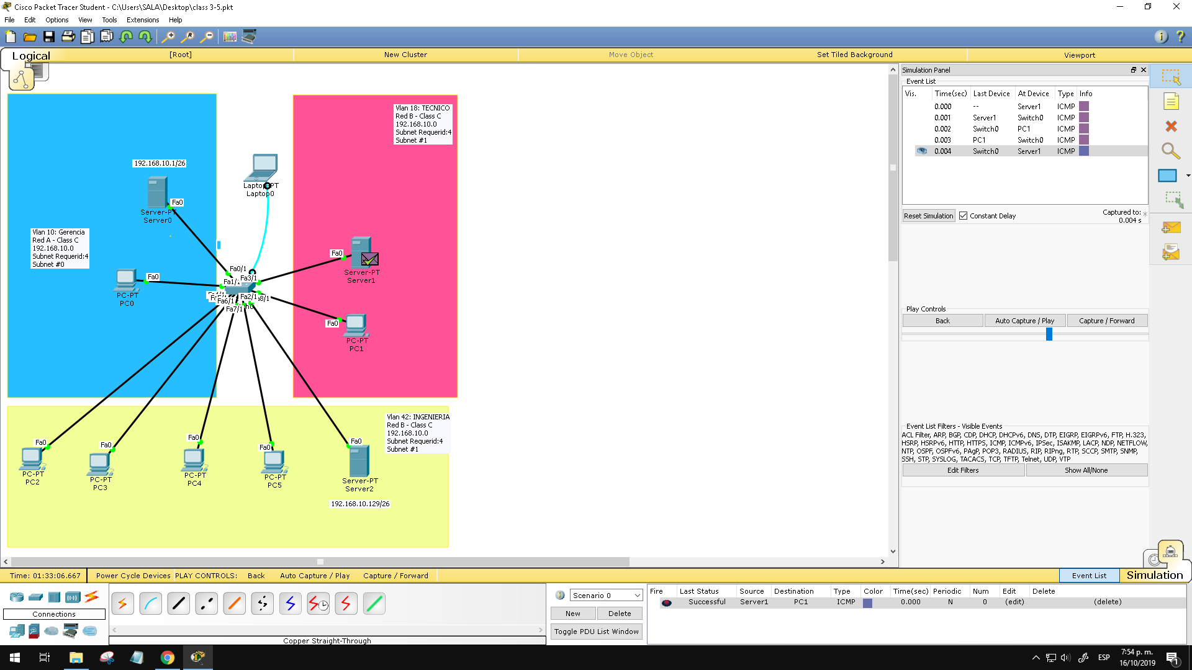

ahora entre vlan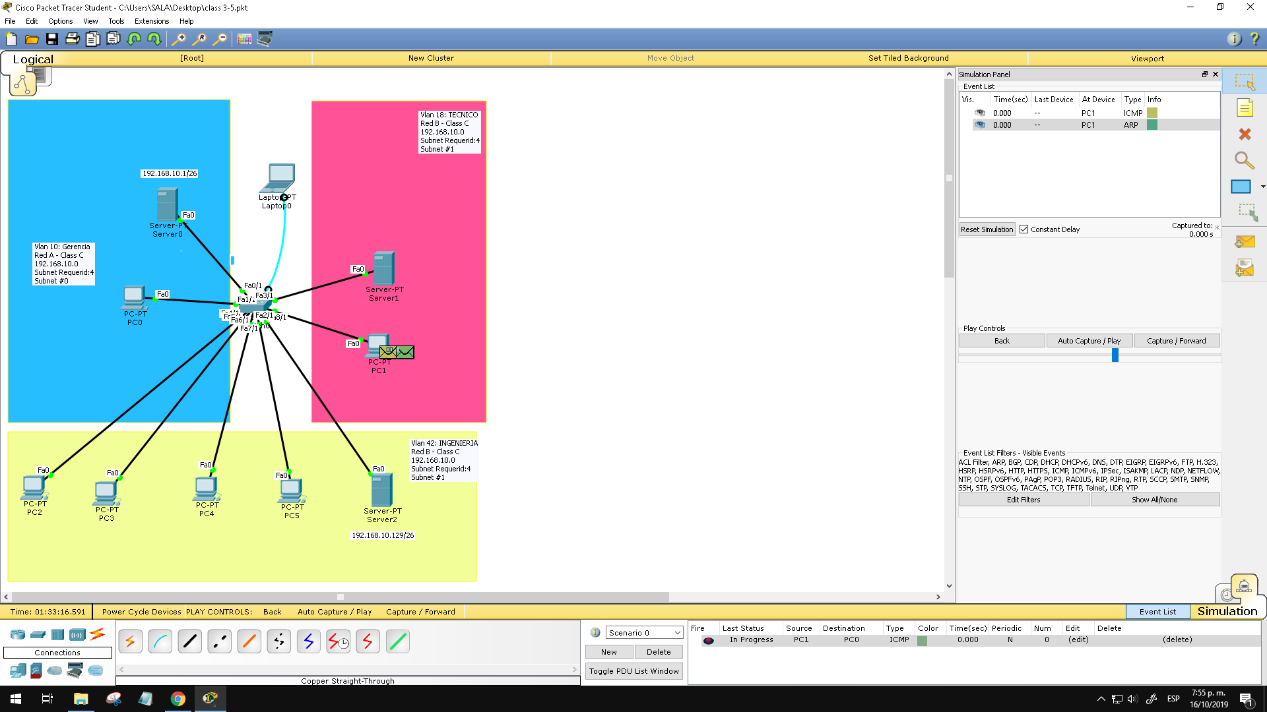

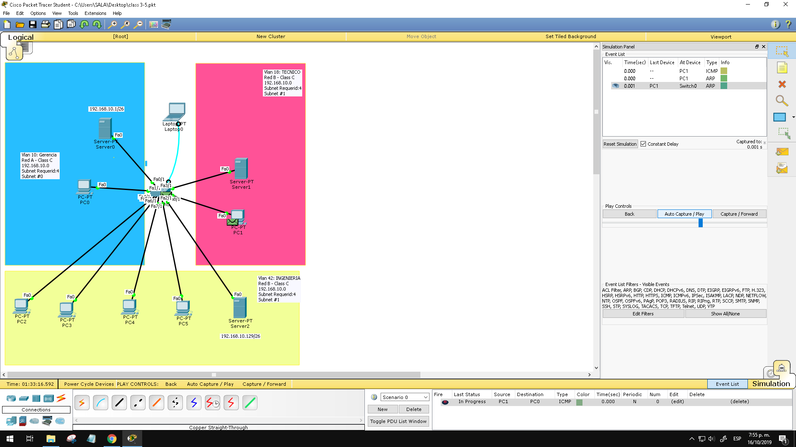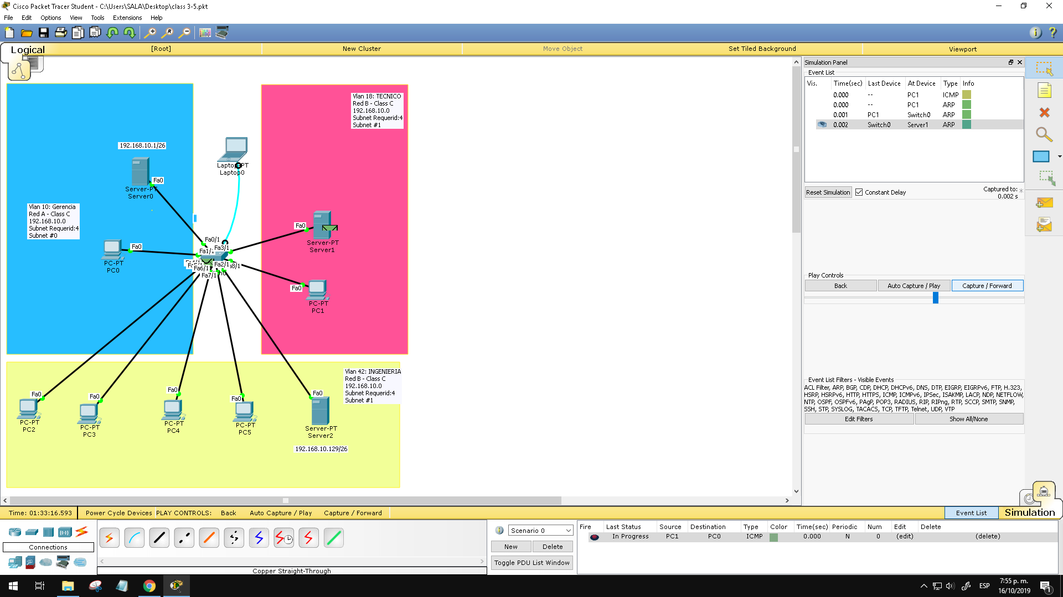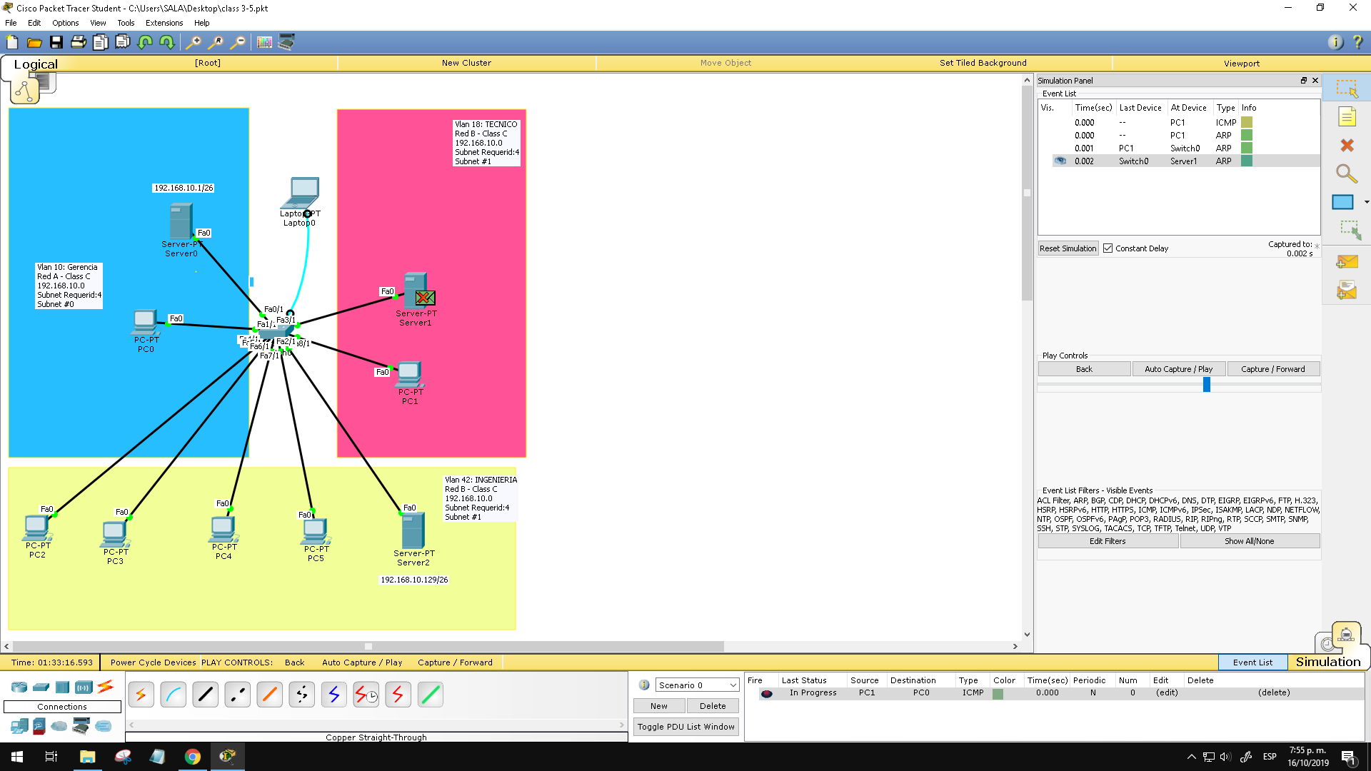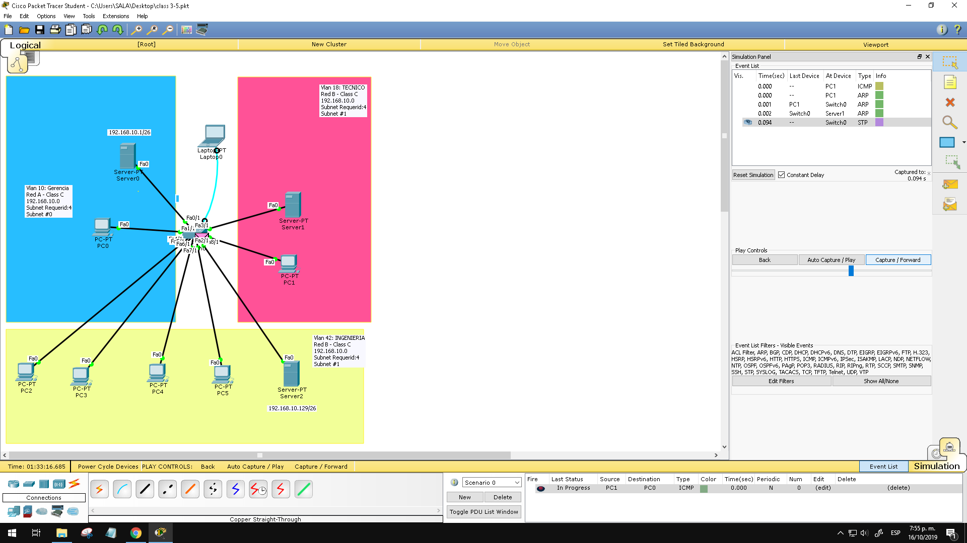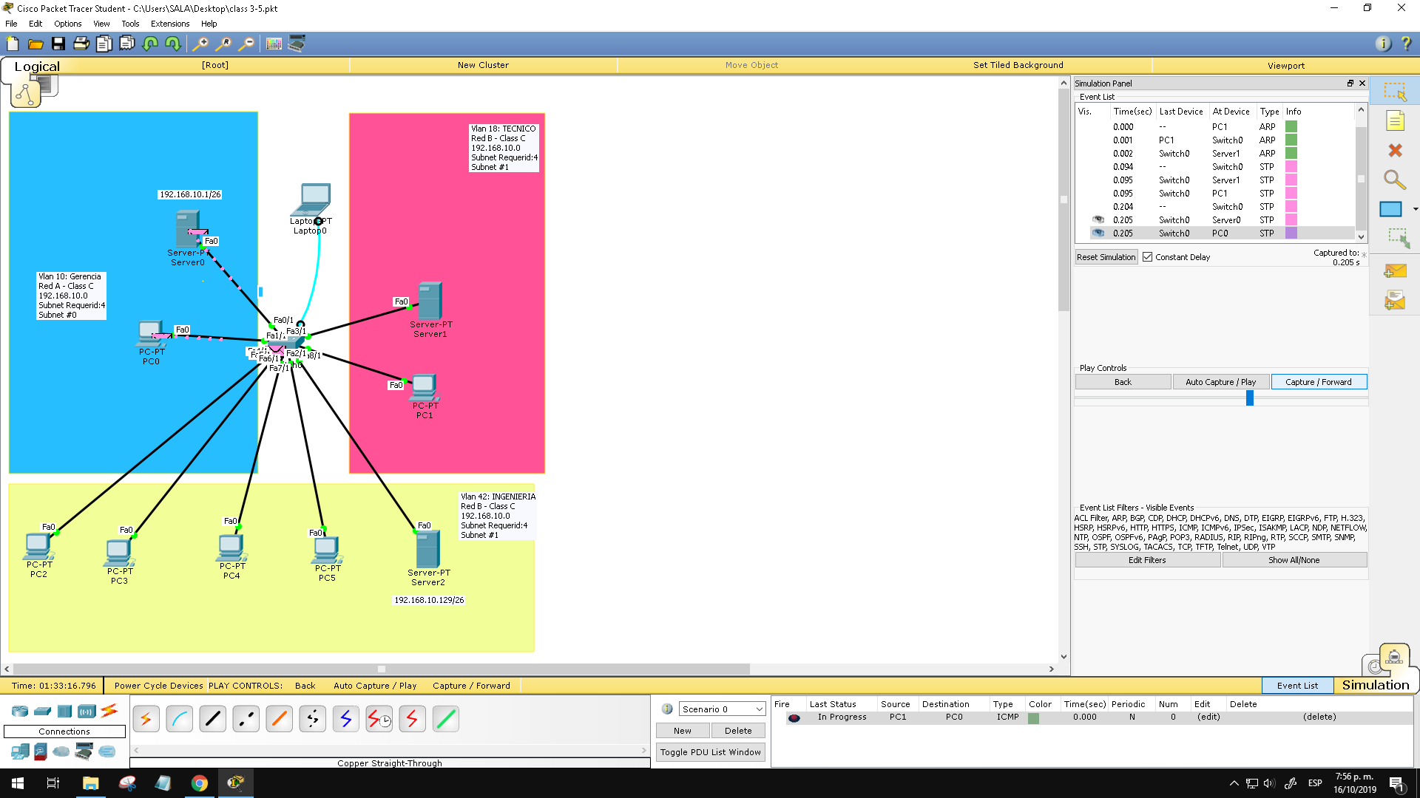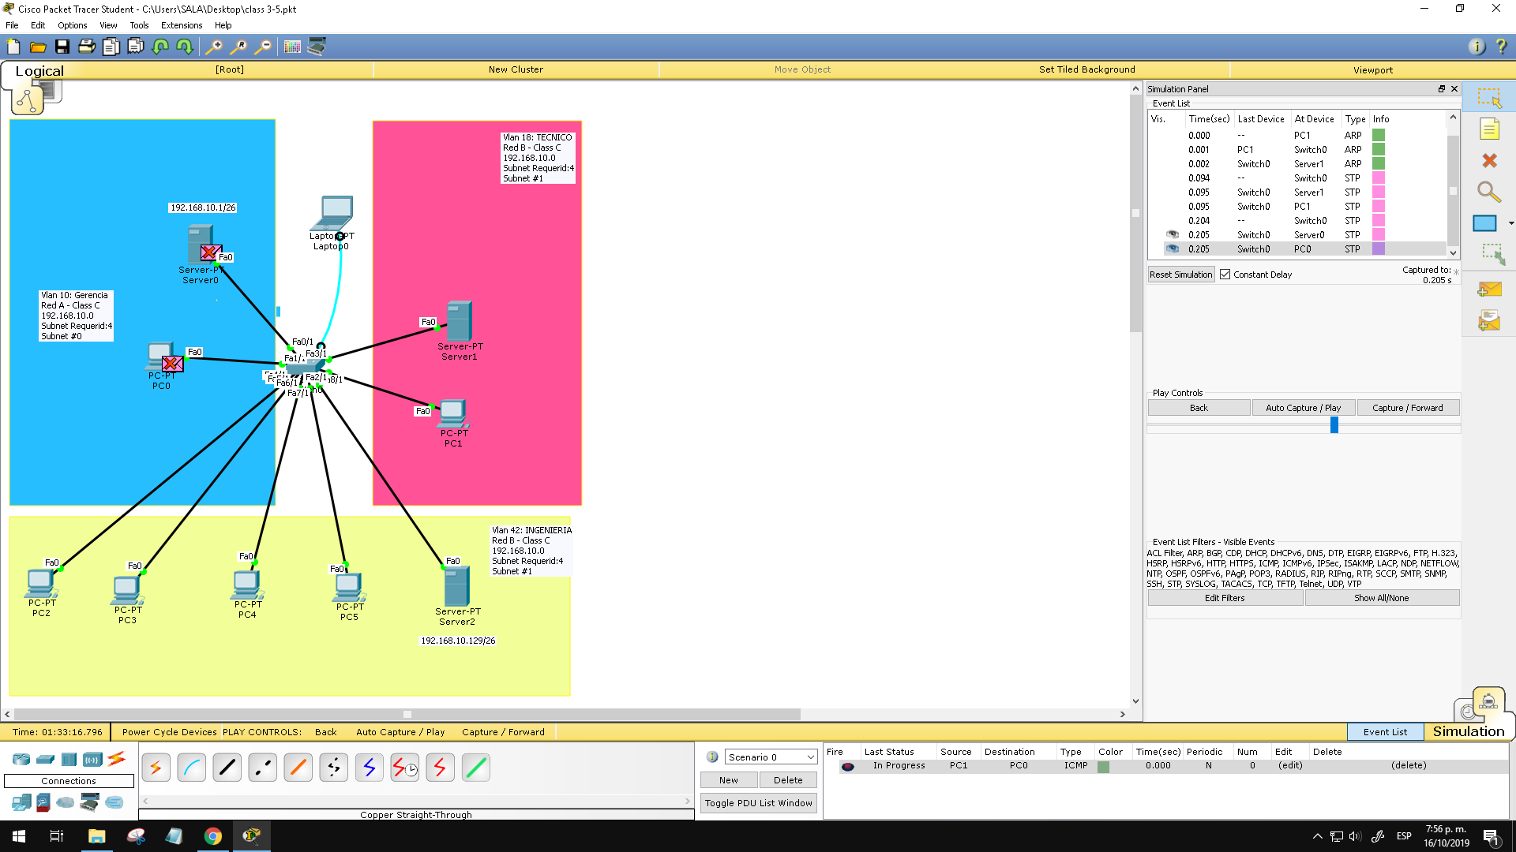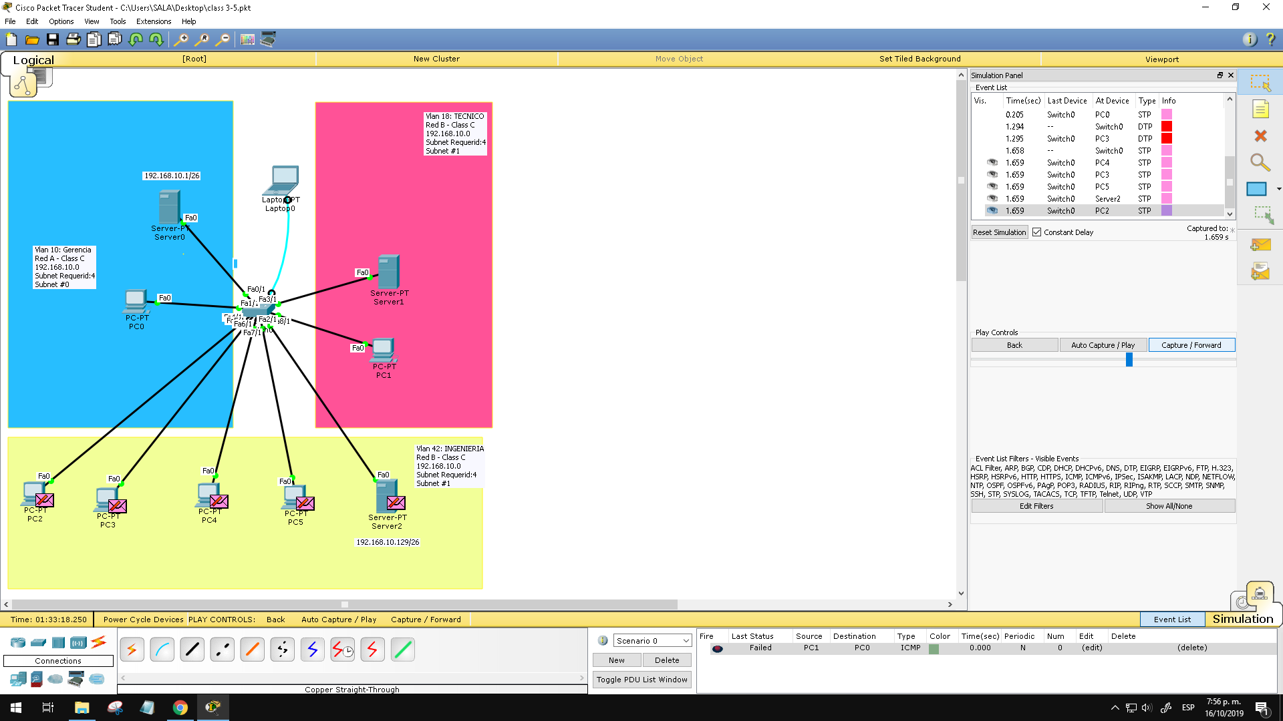

lo cual cómo podemos observar no se puede enviar los archivos puesto que la máscara red es un filtro que no deja que los archivos externos lleguen a una red aparte a la que esté trabajando.